Развитие механизмов финансирования безопасности школьной
образовательной среды в Кыргызской Республике

методический модуль для органов местного самоуправления (ОМСУ), школьных попечительских советов и местных НПО по вопросам безопасной образовательной среды и ее финансирования

Настоящий методический модуль для органов местного самоуправления (ОМСУ), школьных попечительских советов и местных НПО по вопросам безопасной образовательной среды и ее финансирования разработан с целью повышения потенциала представителей органов местного самоуправления (ОМСУ), школьных попечительских советов и местных НПО и всех заинтересованных лиц по вопросам безопасной образовательной среды и ее финансирования. Модуль предназначен для проведения Семинаров по вопросам организации и обеспечения безопасной образовательной среды в общеобразовательных организациях Кыргызской Республики.
Методический модуль разработан в рамках проекта Европейского союза «Развитие механизмов финансирования безопасности школьной образовательной среды в Кыргызской Республике», реализуемого Фондом им. К. Аденауэра и экологическим движением «БИОМ» при финансовой поддержке Европейского Союза.

Разработчики: Насырова А.Р., Абдиева Б.

«Данный материал опубликован при поддержке Европейского Союза. Содержание публикации является предметом ответственности Экологического Движения БИОМ может не отражать точку зрения Европейского Союза».

Бишкек 2019

Оглавление
ВВЕДЕНИЕ 4
Описание модуля 4
Актуальность и значимость раздела для участников 5
Целевая аудитория. 6
Цели и задачи модуля 6
Компетенции, полученные в результате Семинара 6
Методология 7
Обращение к тренерам 7
Программа семинара 8
СЕССИЯ 1. ОБРАЗОВАТЕЛЬНАЯ СРЕДА 19
Сессия 1.1 Аспекты безопасности 19
Сессия 1.2. Общая дискуссия о структуре среды» 23
СЕССИЯ 2. РИСКИ В ШКОЛЬНОЙ СРЕДЕ. НОРМАТИВЫ И РЕГУЛЯТОРЫ. 23
Введение в тему 23
Сессии 2.1. • Безопасность – «школа без рисков 24
Сессия 2.2. Нормативы и требования к безопасности образовательной среды. 25
Сессии 2.3. • Анализ НПА. 26
СЕССИЯ 3. БЕЗОПАСНОСТЬ – ДЕЛО ОБЩЕЕ 28
Сессия 3.1. • Коллективная ответственность ОМСУ совместно со школьными администрациями, школьными попечительскими советами 28
Сессия 3.2. Управление и инфраструктура 29
Сессия 3.3. Организация безопасных закупок для общеобразовательных организаций 30
Сессия 3.4. • Самооценка в школах 32
СЕССИЯ 4. ПРАКТИКУМЫ ПО СОВМЕСТНЫМ ДЕЙСТВИЯМ ОМСУ, ШКОЛЫ И ПОПЕЧИТЕЛЬСКИХ СОВЕТОВ 33
Сессия 4.1. Практическое упражнение «Совместная работа с «проблемным рядом»» 33
Сессия 4.2 Практическое упражнение «Подготовка тендерной заявки» 34
Сессия 4.3 Практическое упражнение «Качество воды и санитария в школе» 36
СЕССИЯ 5. АККРЕДИТАЦИЯ, МОНИТОРИНГ И ОЦЕНКА СОСТОЯНИЯ БЕЗОПАСНОСТИ ОБРАЗОВАТЕЛЬНОЙ СРЕДЫ 37
• Сессия 5.1. Механизмы оценки и анализа ситуации 37
• Сессия 5.2. Техники выбора приоритетов 39
• Сессия 5.3.. Совместное участие ОМСУ, школ, попечительских советов 42
• Сессия 5.4.. Межсекторальное взаимодействие по мониторингу и оценке состояния безопасности образовательной среды 43
СЕССИЯ 6. УСПЕШНЫЕ ПРАКТИКИ СОЗДАНИЯ БЕЗОПАСНОСТИ ШКОЛЬНОЙ ОБРАЗОВАТЕЛЬНОЙ СРЕДЫ 44
СЕССИЯ 7. КЛЮЧЕВЫЕ ВОПРОСЫ БЕЗОПАСНОСТИ ОБРАЗОВАТЕЛЬНОЙ СРЕДЫ 45
СЕССИЯ 8. СОВМЕСТНОЕ ПЛАНИРОВАНИЕ УЛУЧШЕНИЯ БЕЗОПАСНОСТИ СРЕДЫ 47
• Сессия 8.1.. Составление плана карты работы 47
• Сессия 8.2.. •Поиск ресурсов 49
СЕССИЯ 9. ИНФОРМАЦИОННАЯ ПОДДЕРЖКА ОБЕСПЕЧЕНИЯ БЕЗОПАСНОСТИ ШКОЛЬНОЙ ОБРАЗОВАТЕЛЬНОЙ СРЕДЫ 51
ПРИЛОЖЕНИЕ №. 1 БЕЗОПАСНОСТЬ – «ШКОЛА БЕЗ РИСКОВ» 52
ПРИЛОЖЕНИЕ № 2 РАСПРЕДЕЛЕНИЕ ОТВЕТСТВЕННОСТИ МЕЖДУ РАЗЛИЧНЫМИ ВЕДОМСТВАМИ, ВОВЛЕЧЕННЫМИ В ВОПРОСЫ ЭКОЛОГИЧЕСКОЙ БЕЗОПАСНОСТИ 67
ПРИЛОЖЕНИЕ № 3 УПРАВЛЕНИЕ И ИНФРАСТРУКТУРА 73
ПРИЛОЖЕНИЕ № 4 САМООЦЕНКА В ШКОЛАХ 75
ПРИЛОЖЕНИЕ № 5 МЕТОДЫ АНАЛИЗА ПРОБЛЕМ И ПОИСКА РЕШЕНИЙ 89
ПРИЛОЖЕНИЕ № 6 МОНИТОРИНГ И ОЦЕНКА 99
ПРИЛОЖЕНИЕ № 6 МЕРОПРИЯТИЯ ПО ЭКОЛОГИЧЕСКОЙ БЕЗОПАСНОСТИ В ШКОЛЬНОЙ СРЕДЕ 147
ПРИЛОЖЕНИЕ № 7. ПРАКТИЧЕСКИЕ МЕРЫ ПО ФИЗИЧЕСКОЙ БЕЗОПАСНОСТИ 155
ПРИЛОЖЕНИЕ № 8. РЕКОМЕНДАЦИИ ПО ПРОВЕДЕНИЮ ИНСТРУМЕНТАЛЬНОГО МЕТОДА ЗАМЕРОВ ПАРАМЕТРОВ БЕЗОПАСНОСТИ ШКОЛЬНОЙ ОБРАЗОВАТЕЛЬНОЙ СРЕДЫ. 167
ПРИЛОЖЕНИЕ № 9. О СЕРТИФИКАЦИИ ТОВАРОВ 172
ПРИЛОЖЕНИЕ № 10. СОВЕТЫ ПО ДИЗАЙНУ ШКОЛЫ: ОПЫТ ФИНЛЯНДИИ 173
ПРИЛОЖЕНИЕ № 11. ПОЗИТИВНЫЕ ПРАКТИКИ 177
ПРИЛОЖЕНИЕ №12. ВОПРОСНИК ПО ПРОВЕДЕНИЮ САМООЦЕНКИ БЕЗОПАСНОСТИ ОБРАЗОВАТЕЛЬНОЙ СРЕДЫ В ШКОЛАХ 183
РАДАР БЕЗОПАСНОСТИ ШКОЛЫ 203
ПРИЛОЖЕНИЕ № 13. QR-КОДЫ К ИСТОЧНИКАМ ЛИТЕРАТУРЫ 204

ВВЕДЕНИЕ

Описание модуля
В 2010 году Кыргызстан перешел на новый этап реформ, которые требуют несколько иных подходов к управлению, а именно, долгосрочного проектирования деятельности во всех сферах социально-политической жизни. Как никогда актуальной становится потребность в разработке действенных стратегических документов, способных стать эффективным инструментом достижения масштабных и труднореализуемых целей.
Наиболее важной задачей на уровне школьного образования является создание нового содержания образования, основанного на компетентностном подходе и создании надлежащих безопасных условий образования в качестве одного из основных условий для комплексной модернизации системы образования Кыргызской Республики. Индикаторы качества образования и окружающей среды в школах, необходимость создания в общеобразовательных организациях безопасной, толерантной и поликультурной образовательной среды, которая также обеспечит «инклюзивность образовательной системы» определена в Национальной стратегии Устойчивого развития КР (НСУР) и прописана в Программе Правительства по переходу к устойчивому развитию на 2013-17гг. В рамках этих документов высшим политическим руководством был официально объявлен курс Кыргызстана на устойчивое развитие.
Само понятие устойчивого развития несет в себе важный воспитывающий фактор, так как здесь ставится в центр развития сам человек, и рассматривает экономический рост через призму интересов и потребностей каждого человека, также устойчивое развитие полагает разумное использование ресурсов бережное отношение к природным лимитам и концепт, что ресурсы нужны «для повышения качества жизни ныне живущих и будущих поколений».
25 сентября 2015 г. государства — члены ООН приняли Повестку дня в области устойчивого развития до 2030 года. Она содержит ряд целей, направленных на ликвидацию нищеты, сохранение ресурсов планеты и обеспечение благополучия для всех. Каждая из 17 Целей содержит ряд показателей, которые должны быть достигнуты в течение 15 лет.
Курс на выполнение Целей устойчивого развития сейчас берут все страны мира, и все согласны с тем, что без системы образования, которая создает интеллектуальный капитал нации, достижение этих целей невозможно. Соответственно, важно обеспечить достижение более высоких результатов в области образования.
Одним из важнейших ресурсов образования является сама его инфраструктура. Дети должны обучаться в чистых, теплых, безопасных школах. Однако до сих пор в ряде школ нет чистой питьевой воды, а школьные туалеты находятся на улице. Также во многих школах не обеспечены другие необходимые условия безопасности (свет, тепло и энергоэффективность, вентиляция и т.п.). Эти факторы влияют на здоровье детей. Кроме того, их несоблюдение формирует негативные поведенческие стереотипы в ресурсосбережении, которые переносятся потом в собственные дома и не способствуют созданию безопасной и энергоэффективной среды и устойчивому развитию в целом. Представители местных сообществ мало информированы о современных стандартах экологической безопасности.
Говоря о психологической безопасности в системе образования, необходимо иметь в виду, что школа, имея в виду внутреннюю атмосферу, не всегда имеет эффективные механизмы обеспечения психологического комфорта учеников. Школьная среда, как ни печально это признавать, является для некоторых учеников стрессогеном, что в свою очередь приводит к различным негативным последствиям.
Для обеспечения безопасности образовательной среды необходима определенная нормативная база, соблюдение требований охраны труда, защиты участников образовательного процесса от чрезвычайных ситуаций и обеспечение психологической безопасности личности, которая включает в себя и информационную ее защищенность. Борьба с насильственным поведением всех форм и видов должна быть совместной работой государства, организаций образования, местных органов власти, родителей и общественности. Только в этом случае мы сможем сделать наши школы безопасными для детей.
В центре и мерилом любого образовательного процесса, любой школы является конкретный ребенок, наша задача построить для него безопасный мир в стенах школы!
В последние годы отмечается стойкая тенденция к ухудшению показателей здоровья детей школьного возраста. По статистике, в Кыргызстане к окончанию обучения почти каждый второй-третий подросток имеет хроническую патологию. Это связано как с окружающей средой (большая часть школьных зданий была построена в прошлом веке и характеризуется тепловым, световым и шумовым дискомфортом), так и с неправильной организацией учебного процесса, не привитием навыков здорового образа жизни (низкая двигательная активность, укороченное время прогулок, чрезмерные зрительные нагрузки, нарушения режима питания и т.д.).
Основными принципами концепции безопасности в образовании являются: принцип доминирования жизни человека как главной ценности, определяющей модель минимальной (необходимой) безопасности, максимально исключающей все риски, угрожающие жизни как детей, так и взрослых; принцип региональной специфики предполагает при организации системы безопасности образовательной среды школы учитывать опасности и возможности чрезвычайных ситуаций конкретного региона (города, области, района); принцип комплексности оценки опасностей (рисков), задающий методику оценки различных педагогических (образовательных) рисков (внешних и внутренних) на основе комплексного, системно-синергетического подходов; принцип мини-макси, определяющий достижение максимального эффекта безопасности при наличии минимума ресурсного обеспечения; принцип максимальной эффективности управления системой мер и созданных педагогических условий, направленных на обеспечение максимальной безопасности образовательной среды и школы, как социального института в целом.

Актуальность и значимость раздела для участников
Безопасность школьной образовательной среды обеспечивается на межсекторальном уровне: МОН КР, Минздрав, Минфин, Минэконом, ГАООСЛХ, Экотехинспекция, ОМСУ, школьные попечительские советы, родительские комитеты - далеко не полный список министерств, ведомств и организаций, в сферу ответственности которых входит указанный вопрос. Организация безопасности образовательной среды отражена в существующей государственной политике, в частности в Национальной стратегии развития Кыргызской Республики на 2018-2040 годы.

Целевая аудитория. Модуль предназначен для органов местного самоуправления (ОМСУ), школьных попечительских советов школ, местных НПО, гражданского общества и других субъектов местного развития.

Цели и задачи модуля
- Наращивание потенциала органов местного самоуправления (ОМСУ), школьных попечительских советов, местных НПО в области управления и финансового обеспечения безопасной образовательной среды на местном уровнях.
- Знакомство с основными понятиями безопасной образовательной среды, развитие навыков организации безопасной образовательной среды, проведение оценки безопасности образовательной среды, планирование и реализация мер по повышению безопасности.
- Обсуждение обязанностей ОМСУ в области планирования, организации, бюджетирования, мониторинга безопасной образовательной среды.
- Раскрытие организационно-правовых основ деятельности субъектов местного самоуправления (представителей муниципалитетов, депутатов, школьных попечительских советов и организаций гражданского общества)
Задачи:
- сформировать представление об аспектах безопасности школьной образовательной среды;
- обучить участников Семинара использованию инструментов оценки, анализа, планирования и реализации безопасности школьной образовательной среды;
- информировать об успешных практиках создания безопасности образовательной среды.

Компетенции, полученные в результате Семинара
По окончании Семинара участники будут
знать: о трех аспектах безопасности школьной образовательной среды, о нормативных зонах ответственности субъектов местного самоуправления в межсекторальном взаимодействии за обеспечение безопасности школьной образовательной среды, о механизмах оценки и анализа ситуации безопасности, источниках финансирования безопасности школьной образовательной среды, возможных мероприятиях по организации безопасной школьной образовательной среды.

уметь: анализировать, оценивать безопасность школьной образовательной среды, планировать и реализовывать мероприятия по созданию безопасности школьной образовательной среды.

По окончании Семинара участники будут:
- иметь представление о трех аспектах безопасности школьной образовательной среды;
- участвовать на местном уровне в формировании безопасности школьной образовательной среды и местной политике по привлечению финансирования для ее организации;
- смогут участвовать в тендерах по безопасным закупкам для образовательной организации;
- знать о нормативно-правовой базе и ответственности органов ОМСУ, попечительских советов школ, администраций школ, гражданского общества в области обеспечения безопасности школьной образовательной среды.
.

Методология
Методология проведения Семинара ««БЕЗОПАСНОСТЬ ОБРАЗОВАТЕЛЬНОЙ СРЕДЫ ОСНОВНЫЕ ПОДХОДЫ»» построена на технологии открытого проектирования, теоретическом изучении материала и его практической «отработке» на основе проектных идей участников Семинара.
Семинар рассчитан на 1 рабочий день. В ходе отбора участников Семинара предлагается выбрать активистов с уже имеющимися идеями преобразования школьной среды.
Методы, рекомендуемые для применения в ходе Семинара:
- показ видеороликов;
- сообщения с презентацией слайдов в формате PowerPoint;
- работа в малых группах (и индивидуально);
- общая дискуссия;
- «мозговой штурм»;
- практические упражнения.
Модуль адаптирован для практической деятельности таким образом, чтобы и тренеру, и участникам было удобно работать. Семинар состоит из 9 сессий, в каждой из которых, решается своя, определенная задача.
Данный модуль не предлагает жесткого поминутного инструктирования тренера касательно работы со слушателями, допуская, что аудитория может иметь разную подготовку и опыт деятельности в управлении социальными процессами. Семинар – это скорее творческий процесс, нежели механическое следование плану. Однако для достижения целей тренер должен руководствоваться посессионным планом работы, растягивая и сокращая те или иные его компоненты, опять же, в зависимости от подготовки аудитории.

Обращение к тренерам
Уважаемые коллеги!
Вам предоставлена примерная программа тренинга для органов местного самоуправления (ОМСУ), школьных попечительских советов и местных НПО.
Тренинг рассчитан на 8 часов, в зависимости от группы, но может быть разбит на 2-3 трехчасовых подмодуля и проведен в течение нескольких дней.
Время проведения сессий и материалы, прописанные в рамках семинара, можно регулировать, добавлять или менять их.
Во время проведения сессии «знакомства» важно обратить внимание на темы тренинга и программу.
Организационный механизм
Представленный материал позволяет организовать обучающий тренинг, рассчитанный на представителей ОМСУ, попечительских советов школ и любых заинтересованных сторон.
Материалы тренинга могут быть использованы как для самостоятельной работы, так и для работы в рамках школы и ОМСУ. Представители ОМСУ, попечительских советов и активного гражданского общества могут выступать инициаторами проведения тренинга.
За консультативной методической помощью в проведении тренинга можно обратиться в Экологическое Движение «БИОМ».
Удачного всем проведения тренинга!

Программа семинара

Время | Темы | Примечания  методы | Необходимые материалы
9.00 – 9.15 | Регистрация участников Семинара | Регистрация | Баннеры,  Слайд-шоу пилотных школ
9.15 – 9.20 | Представление программы Семинара, знакомство с целями и задачами |  | Программа Семинара
9.20-9.30 | Знакомство участников
9.30– 10.00 | Сессия 1. Образовательная среда:  - Аспекты безопасности;  - Общая дискуссия о структуре среды | Видео ролик о проекте;  Видео выступление МОН КР; Вводная презентация  Общая дискуссия | Ролики:  "Безопасность школьной образовательной среды в КР" (рус) -  https://www.youtube.com/watch?v=BpmQbW9WLMY  "Безопасность школьной образовательной среды в КР" (кырг) -  https://www.youtube.com/watch?v=qYrb1eAk1Eg  кырг яз  Основные аспекты безопасности образовательной среды - https://www.youtube.com/watch?v=zRpX3WTOAhc  https://www.youtube.com/watch?v=PMxTMlMPKds  Выступление Министра образования и науки КР Кудайбердиевой Г.К. «Безопасная образовательная среда. Образование в Кыргызстане: вызовы и перспективы»  https://www.youtube.com/watch?v=uraBFwLzdwI&list=PL_eyRBFxhZhCeCYObh1j8iW5jtbBPYL_q&index=4  Сессия 1 Вводная презентация  https://safe.edu.kg/presentations/sessiya-1/
10.00–11.00 | Сессия 2. Риски в школьной среде. Нормативы и регуляторы.  - Безопасность – «школа без рисков  - Нормативы и требования к безопасности образовательной среды.  - Анализ НПА | Презентация,  Практическая работа с фотографиями | Сессия 2 Риски. Нормативы и регуляторы  https://safe.edu.kg/presentations/sessiya-2/  Санитарно-эпидемиологические требования к условиям и организации обучения в общеобразовательных организациях  http://www.safe.edu.kg/document/sanpin/  для каждого участника  Фото для практической работы в группах  https://safe.edu.kg/presentations/foto-dlya-prakticheskoj-raboty-v-gruppah/  Комплекс стандартов безопасности школьной образовательной среды. Сборник нормативных правовых актов Кыргызской Республики  http://www.safe.edu.kg/document/sbornik-npa/  Раздаточный материал
11.00-11.15 | Перерыв
11.15-12.00 | Сессия 3. «Безопасность - дело общее»  - Коллективная ответственность ОМСУ совместно со школьными администрациями, школьными попечительскими советами;  - Управление и инфраструктура;  - Безопасные закупки для общеобразовательных организаций;  - Самооценка в школах | Презентация  Общая дискуссия  Презентация  Презентация | Сессия 3 Безопасность - дело общее  https://safe.edu.kg/presentations/sessiya-3/  Опросник в твердой копии (Приложение № 12)  Руководство по безопасным закупкам и финансированию безопасной образовательной среды для образовательных организаций Кыргызской Республики  http://www.safe.edu.kg/publications/rukovodstvo-zakupki/  Комплекс стандартов безопасности школьной образовательной среды. Сборник нормативных правовых актов Кыргызской Республики  http://www.safe.edu.kg/document/sbornik-npa/  Диск; Раздаточный материал
12.00-13.15 | Сессия 4. Практикумы по совместным действиям ОМСУ, школы и попечительских советов  - Практикум «Совместная работа с «проблемным рядом»  - Практическая работа «Качество воды и санитария в школе»  - Практическая работа «Подготовка тендерной заявки» | Работа в малых группах | Сессия 4 Практикумы  https://safe.edu.kg/presentations/sessiya-4/  Руководство по безопасным закупкам и финансированию безопасной образовательной среды для образовательных организаций Кыргызской Республики  http://www.safe.edu.kg/publications/rukovodstvo-zakupki/  Комплекс стандартов безопасности школьной образовательной среды. Сборник нормативных правовых актов Кыргызской Республики  http://www.safe.edu.kg/document/sbornik-npa/  Раздаточный материал
13.15-14.00 | Сессия 5. Аккредитация, мониторинг и оценка состояния безопасности образовательной среды  - Механизмы оценки и анализа ситуации  - Техники выбора приоритетов  - Совместное участие ОМСУ, школ, попечительских советов  - Межсекторальное взаимодействие по мониторингу и оценке состояния безопасности образовательной среды | Презентация  Упражнение «Место ОМСУ, попечительских советов в процессе аккредитации школ» | Сессия 5 Мониторинг и оценка  https://safe.edu.kg/presentations/sessiya-5/  Ведущий специалист отдела лицензирования МОН КР Акулова Б.Т.:  Презентация «Аккредитация школ в системе обеспечения безопасности образовательной среды» -  http://safe.edu.kg/presentations/akkreditaciya-shkol/  Видео выступление «Аккредитация школ в системе обеспечения безопасности образовательной среды» -  https://www.youtube.com/watch?v=gmnZOPdZNDY&t=3s  Раздаточный материал
14.00-14.45 | Обед
14.45-15.05 | Сессия 6. Успешные практики создания безопасности школьной образовательной среды | Презентация | Сессия 6 Успешные практики организации безопасной образовательной среды  https://safe.edu.kg/presentations/sessiya-6/
15.05-15.45 | Сессия 7. Ключевые вопросы безопасности образовательной среды:  - Озеленение школ;  - Энергоэффективность;  - Вода и санитария;  - Освещение в школах;  - Воздушно-тепловой режим в школах | Презентация | Сессия 7 Ключевые моменты по организации безопасности ШОС  https://safe.edu.kg/presentations/sessiya-7/  Проф., д.г.н., Шукуров Э.Д., ЭДК «Алейне»:  Видеовыступление -  https://safe.edu.kg/talks/kak-uluchshit-ekologicheskuyu-bezopasnost-shkoly/  Презентация - https://safe.edu.kg/presentations/ekologicheskaya-bezopasnost-obrazovatelnoj-sredy/  Начальник кафедры безопасности жизнедеятельности Центра подготовки и переподготовки специалистов при МЧС, кап. Ногойбаев Ч.У.:  Видеовыступление - https://safe.edu.kg/talks/bezopasnost-shkol-mchs/  Презентация - https://safe.edu.kg/presentations/mchs/  Руководитель методологической группы проекта "Платформа Новой Школы", Фонд "Вклад в будущее", Сбербанк РФ, к.п.н., Павел Кириллов:  Видео выступление - https://safe.edu.kg/talks/formirovanie-kreativnoj-obrazovatelnoj-sredy/  Презентация - https://safe.edu.kg/presentations/formirovanie-kreativnoj-sredy/
15.45-16.20 | Сессия 8. Совместное планирование улучшения безопасности среды:  - План-карта работ по повышению безопасности образовательной среды  - Поиск ресурсов | Презентация  Дискуссия в малых группах  Презентация | Баймурзаев М., эксперт по финансам:  Презентация  «Источники ресурсов для повышения безопасности образовательной среды» -  https://safe.edu.kg/presentations/istochniki-resursov/  Видео выступление  «Финансовые ресурсы для обеспечения безопасности образовательной среды» -  https://www.youtube.com/watch?v=wD79XfvV7II&t=3s
16.20-17.00 | Сессия 9. Информационная поддержка обеспечения безопасности школьной образовательной среды | Презентация материалов проекта | Диск, интернет  www.safe.edu.kg  www.biom.kg  youtube канал biomvideo  https://www.youtube.com/user/biomvideo/videos  facebook  безопасная школьная среда / safe school environment  https://www.facebook.com/safeschoolsKG/
17.00-17.15 | Подведение итогов Семинара

Любой семинар должен начинаться с тщательной подготовки, во время которой учитываются состав и потенциал участников. Выбор методов зависит от этих двух факторов. С первой минуты участники должны понимать назначение семинара и собственные интересы участия в нем. Необходимо организовать работу таким образом, чтобы аудитория чувствовала себя свободно в дальнейшей работе и действовала в общем коммуникативном пространстве. Именно поэтому тренер должен следить за тем, чтобы возникающие конфликтные ситуации не препятствовали дальнейшей работе, а создавали пространство для обсуждения; также тренеру крайне необходимо следить за общим фоном и настроением аудитории на протяжении всего семинара.

Важность темы для участников
Перед тем как приступить к работе, участники должны познакомиться друг с другом. Эта работа позволяет в дальнейшем создавать рабочие группы на более открытых основаниях для взаимодействия. Налаживание коммуникаций при помощи данного блока работы в дальнейшем будет способствовать более тесным коммуникациям и связям, что, конечно же, пригодится участникам после завершения семинара.

Теоретическое обоснование
Безопасная школьная среда является важнейшей частью повестки на местном уровне и процесса принятия решений. Особенно это актуально на уровне местного сообщества (аймаков и сел), где основным источником финансирования инфраструктуры образовательных организаций является ОМСУ и Попечительские советы. На сегодняшний день работа в данной сфере проводится посредством различных мероприятий, направленных по большей части на косметический ремонт без учета трех аспектов безопасности.
Итак, для проведения семинара требуется максимальная концентрация участников, а также раскованность и расположенность к продуктивной работе и коммуникации с другими участниками. Отсюда целесообразно первую фазу работы начать с ознакомления с дальнейшей деятельностью в рамках Семинара, проведения 1-2 коммуникативно-игровых ситуаций с элементами стратегирования, а после перейти непосредственно к шагам стратегирования.

Представление программы семинара, знакомство с целями и задачами. Знакомство участников
Описание плана работы
Базовые требования:
Тренер должен:
- иметь практический опыт в построении коммуникаций с аудиторией;
- иметь представление и опыт в управлении большими аудиториями (до 30 человек);
- видеть конфликтоген и способствовать «снятию» конфликтных ситуаций, которые образуются в результате построения коммуникаций;
- обладать навыками ведения общей дискуссии и подготовить раздаточный материал по данной сессии.
Задачи обучения:
- ввести аудиторию в общий курс данного семинара;
- дать общее представление о том, чем будут заниматься участники на протяжении семинара;
- ознакомление с нормативно-правовыми актами, имеющими отношение к деятельности по организации безопасности школьной образовательной среды
Полученные знания и навыки:
По окончании семинара участники будут:
- через знакомство способны свободно и отрыто вовлекаться в дальнейшую деятельность в рамках семинара;
- подготовлены к усвоению теоретического материала, а также готовы к практической работе;
- иметь представление и сформируют ожидания от семинара.
Материалы: бумага формата А4; ручки или маркеры для участников; тетради для записей; доска с флипчартами; клей-карандаш; компьютер, проектор, колонки.
Открытие и приветствие
Тренер приветствует участников и благодарит их за то, что они пришли на семинар. Затем он раздает программу и пакет раздаточных материалов.
Во время проведения приветствия тренер обращает внимание на полученные папки в которых находятся наклейки проекта, одну из наклеек необходимо приклеить к блокноту, написать на ней свое имя и прочитать еще раз название темы Семинара..
Далее тренер зачитывает программу семинара, коротко описывая каждую сессию; потом уточняет, есть ли у участников вопросы к нему касательно того, чем они будут заниматься в течение семинара. Потом тренер проводит выборочный опрос касательно ожиданий участников от данного семинара.
Знакомство
Ресурсы: бумагу разных цветов, форматом А-5 на каждого участника (можно заготовку сделать по количеству участников)
Тренер просит участников рассказать о себе. Это необходимо для того, чтобы аудитория могла почувствовать себя одним целым. Тренер просит рассказать каждого:
Лист А-5 сложить пополам и руками (без ножниц) смакетировать «человечка» (голова, руки, туловище, ноги). На получившимся «человечке» написать:
- Кто он (имя и фамилия) (там, где голова)
- чем он занимается (там, где туловище);
- зачем он пришел сюда (там, где руки);
- жизненный девиз (там, где ноги)
При этом тренер фиксирует на доске ответы участников. Обычно ответы представляют собой один из трех мотивов:
- получить новое знание;
- решить свою собственную проблему;
- пришел, потому что пригласили (заставили обстоятельства).
После представления, участники отдают своих «человечков», тренер их приклеивает на подготовленный флипчарт.
Далее тренер должен оценить все данные слушателями ответы, и определить каких ответов среди участников больше. Для целесообразной работы участники должны быть настроены при помощи семинара решить свою проблему. Поэтому тренеру следует подчеркнуть для слушателей эту мысль.
Разбор целей и задач
Тренер должен ознакомить аудиторию с целями семинара. В данном случае, цель – приобретение участниками начальных навыков по организации безопасности школьной образовательной среды на уровне местных сообществ. Задачами семинара выступают последовательные шаги, решение которых будет способствовать достижению цели:
- сформировать представление об аспектах безопасности школьной образовательной среды;
- обучить участников семинара использованию инструментов оценки, анализа, планирования и реализации безопасности школьной образовательной среды.
Далее тренер знакомит аудиторию с 7 правилами работы, которые будут действовать на протяжении всего семинара:
- Правило поднятой руки. На вопросы можно отвечать или давать комментарии только в случае, если участник поднял руку. Выкрикивать с места не разрешается. При поднятых руках, приоритет будет отдаваться тому участнику, который первый поднял руку;
- Правило отсутствующего участника. Участник семинара не может задавать вопросы и отвлекать других по теме, на которой он не присутствовал;
- Правило «Телефонное молчание». Все мобильные телефоны должны быть либо отключены, либо поставлены на режим «Совещание»;
- Правило дипломатичности. Запрещается переходить на личности в процессе работы;
- Правило запрета на пропаганду мнений. Запрещается навязывать кому-то свое мнение. Каждая точка зрения правильна. Каждое возражение допустимо, если оно строго рационально и логически аргументировано;
- Правило конкретно сформулированного вопроса. Задавать вопросы следует максимально корректно. Участники должны помнить о том, что «какой задашь вопрос, такой получишь и ответ»;
- Правило «Обязательный вопрос». Тренер должен поставить условие, что каждый из участников на следующий день должен задать минимум по 1 вопросу касательно пройденного материала. При этом вопрос должен быть по существу и ясно сформулирован. Это условное требование обязывает участников уже в начале работы быть внимательными к тому, что они слышат. Тренер должен объяснить, что через осознанные вопросы формируется новое знание у самих участников.
Ожидания
Тренер должен проговорить участникам компетенции, которыми они будут обладать по окончании всего семинара. При этом каждый из обозначенных пунктов тренер должен содержательно раскрыть.
Тренер фиксирует ответы участников семинара при знакомстве на листе «ожидания»

СЕССИЯ 1. ОБРАЗОВАТЕЛЬНАЯ СРЕДА

Сессия 1.1 Аспекты безопасности
Для введения в тему Семинара демонстрируются ролики:
1. Выступление Министра образования и науки по вопросам безопасности школьной образовательной среды.
2. Безопасность школьной образовательной среды.
3. Физическая безопасность образовательной среды.
4. Экологическая безопасность образовательной среды.
https://www.youtube.com/watch?v=BpmQbW9WLMY русс яз
https://www.youtube.com/watch?v=qYrb1eAk1Eg кырг яз

Основные аспекты безопасности образовательной среды - https://www.youtube.com/watch?v=zRpX3WTOAhc
https://www.youtube.com/watch?v=PMxTMlMPKds

Выступление Министра образования и науки КР Кудайбердиевой Г.К. «Безопасная образовательная среда. Образование в Кыргызстане: вызовы и перспективы»
https://www.youtube.com/watch?v=uraBFwLzdwI&list=PL_eyRBFxhZhCeCYObh1j8iW5jtbBPYL_q&index=4
Получение качественного образования закладывает основу для улучшения условий жизни людей и обеспечения устойчивого развития государства и общества. Охрана здоровья подрастающего поколения — важнейшая стратегическая задача государства, так как фундамент здоровья взрослого населения страны закладывается в детском возрасте. Все перспективы социального и экономического развития государства, высокого уровня жизни населения, развития науки и культуры являются итогом достигнутого здоровья детьми сегодня.
Индикаторы качества образования и окружающей среды в школах определены в Национальных стратегических документах Кыргызской Республики. Президентом КР была утверждена Национальная стратегия устойчивого развития до 2017 года, которая представлена, как «Пятилетка созидания-2017».
В НСУР в основу реформы прописано, что система образования должна обеспечивать конкурентоспособность и экономическое процветание страны, а также способствовать повышению стоимости и качества человеческого капитала.
Необходимо создать безопасную, толерантную и поликультурную образовательную среду в каждой школе, обеспечить инклюзивность образовательной системы, учитывая образование детей с особыми нуждами и детей из уязвимых семей.
Качество инфраструктуры образования, а, следовательно, образовательных услуг, в основном остается на чрезвычайно низком уровне, создавая реальную угрозу для безопасности и здоровья учащихся. Потенциал ключевых заинтересованных сторон, имеющих наибольшую энергию вовлеченности - родителей, местных сообществ, частного сектора и самих учащихся – не задействован полностью в процессе реформирования образования.
В программе развития Кыргызской Республики на период 2018-2022 годов «Единство. Доверие. Созидание» отмечено, что корневые причины медленных преобразований в образовательном секторе имеют множественный характер: стремительно устаревающая инфраструктура и нерациональное использование имеющихся ресурсов.
Система образования требует обновления и поэтому назрела необходимость в разработке новой Концепции развития образования, где основными приоритетами будет качество соответствующих услуг. Качественный ремонт образовательных организаций, оснащение современной материально-технической и методической базой, повышение профессионализма учителей.
В Национальной стратегии развития Кыргызской Республики на 2018-2040 гг в разделе «Качественная система образования и науки» определены следующие приоритетные задачи на среднесрочный период в сфере образования:
• Поддержать развитие инфраструктуры дошкольных образовательных организаций разных типов и форм собственности по всей стране для достижения 50-60% охвата детей 3-7 лет, обеспечить стандарт наполняемости групп.
• Обеспечить инфраструктурную безопасность школьного образования, включающую физическую, психологическую, информационную и экологическую безопасность каждому обучающемуся и педагогу (строительство новых школ в местах спроса/перегрузки, разработка новых стандартов и подходов к строительству зданий школ).
25 сентября 2015 года государства — члены ООН, в том числе Кыргызстан, приняли Повестку дня в области устойчивого развития до 2030 года. Она содержит ряд целей, направленных на ликвидацию нищеты, сохранение ресурсов планеты и обеспечение благополучия для всех. Каждая из 17 Целей содержит ряд показателей, которые должны быть достигнуты в течение 15 лет.
Например, Цель номер три, - Обеспечение здорового образа жизни и содействие благополучию для всех в любом возрасте, Цель 4 состоит в Обеспечении всеохватного и справедливого качественного образования и поощрении возможности обучения на протяжении всей жизни для всех. Одним из индикаторов этой цели является «Создание и совершенствование учебных заведений, учитывающих интересы детей, особые нужды инвалидов и гендерные аспекты, и обеспечение безопасной, свободной от насилия и социальных барьеров и эффективной среды обучения для всех». Этот индикатор имеет международных характер, так как он важен для всех стран.
Таким образом, существование проблемы безопасности жизнедеятельности человека признается во всем мире. Сегодня, несмотря на шаги со стороны государства в области регулирования вопросов обеспечения условий безопасности в образовательных учреждениях, на практике все еще сложно ее достичь. Ключевая роль в обеспечении безопасности отдельной личности принадлежит образованию.
Образовательная среда возникает на пересечении внешнего и внутреннего мира. Образование возникает внутри нас, в наших головах. Циклы химических веществ проходят и вне и внутри нас, как бы прошиты через нас. Также по аналогии потоки информации проходят через нас. И химические вещества и информация могут быть опасными и безопасными.
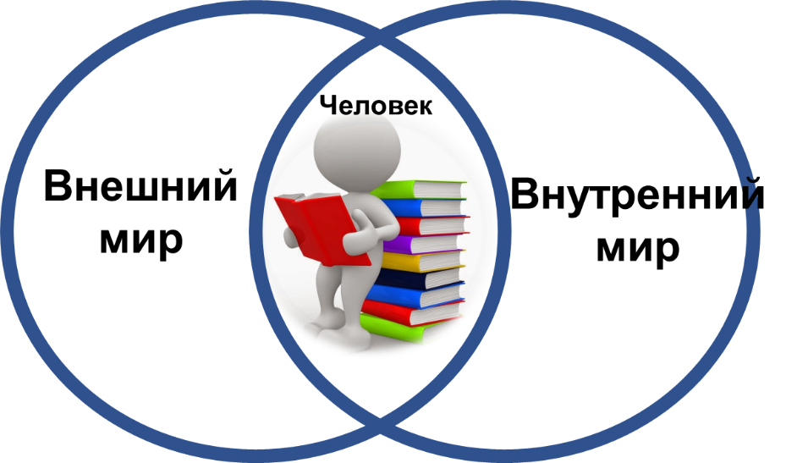
Образовательная среда – охватывает комплекс природных (физических, химических, биологических) и социальных факторов (человек для другого человека также выступает, как элемент окружающей среды, оказывая на него влияние своими отношениями и действиями.), которые могут влиять прямо или косвенно, мгновенно или долговременно на жизнь и деятельность людей. Это система влияний и условий формирования личности, а также возможностей для ее развития, содержащихся в социальном и пространственно-предметном окружении, способствующая предупреждению возникновения рисков, влияющих прямо или косвенно на психологическую, физическую и экологическую безопасность участников образовательного процесса.
Безопасная школьная среда – это среда, ориентированная на потребности ученика и обеспечивающая полноту безопасности и минимизацию всех видов рисков.

Сессия 1 Вводная презентация https://safe.edu.kg/presentations/sessiya-1/
БЕЗОПАСНАЯ ШКОЛЬНАЯ СРЕДА ВКЛЮЧАЕТ В СЕБЯ НЕСКОЛЬКО АСПЕКТОВ:

ПСИХОЛОГИЧЕСКАЯ / СОЦИАЛЬНАЯ БЕЗОПАСНОСТЬ
недискриминационная, ненасильственная и толерантная среда

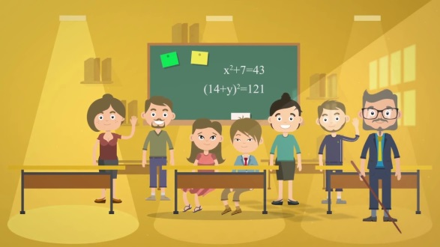

ФИЗИЧЕСКАЯ БЕЗОПАСНОСТЬ
безопасные здания, включая безопасность в чрезвычайных ситуациях, учебное оборудование и т.д.

ЭКОЛОГИЧЕСКАЯ БЕЗОПАСНОСТЬ
чистый воздух, вода, канализация, здоровое питание, высокое качество освещения, правильная температура, вентиляция, энергоэффективность, садоводство и т.д.

Сессия 1.2. Общая дискуссия о структуре среды»
Цель: активизировать группу на постановку вопросов по трем аспектам безопасности образовательной среды школы, развивать умение логически мыслить, работать в одном ключе над разными идеями.
Для дискуссии задаются вопросы по трем аспектам безопасности. Участники семинара высказывают свое о структуре среды. Важным аспектом является настройка тренера на определение места человека/ученика в системе внешнего и внутреннего миров.
Тренер выводит дискуссию на то, что с точки зрения местных органов власти – вопрос обеспечения здоровья школьников – комплексный, межсекторальный вопрос, требующий взаимодействия и координации между различными структурами исполнительной власти, будь то Министерство образования и науки, Министерство здравоохранения, органы местного самоуправления, а также такие негосударственные институты как попечительские советы школ, родительские комитеты и т.д.

СЕССИЯ 2. РИСКИ В ШКОЛЬНОЙ СРЕДЕ. НОРМАТИВЫ И РЕГУЛЯТОРЫ.

Введение в тему
Данная тема является этапом работы с понятиями «риски в школьной среде», разбирается структура и виды рисков, с которыми сталкиваются участники образовательного процесса. Проводится анализ нормативно-правовых актов по вопросам безопасности школьной образовательной среды.
Значимость темы для участников

Данная тема раскрывает перед участниками семинара проблемы, в которыми сталкивается современное общество – «общество по производству рисков». (Приложение 1).
Обеспечить безопасность образовательного учреждения без четкого понимания и оценки тех опасностей и угроз, которые есть или могут возникнуть на территории школы, невозможно. На основе оценки рисков возникновения опасностей и угроз тренер акцептирует внимание на то, что по окончанию семинара, участники найдут пути повышения эффективности обеспечения безопасности образовательного учреждения.
Человека в течение всей жизни на каждом шагу окружают предметы, процессы и явления, представляющие опасность для самого человека. Полное исключение опасности, т. е. обеспечение нулевого риска, практически невозможно. Риск – это уровень вероятности возникновения неблагоприятных последствий как для человека, так и для окружающей среды.
При анализе нормативно-правовых актов, участники семинара ознакомятся с тем, какие требования предъявляются для обеспечения безопасности школьной образовательной среды. Важность данной темы заключается в том, что она позволяет раскрыть физические и экологические аспекты безопасности школьной образовательной среды. В завершении участники будут иметь представление о требованиях СанПиНа, предъявляемых к
- размещению общеобразовательной организации,
- территории общеобразовательной организации,
- помещениям и оборудованию общеобразовательной организации,
- зданию общеобразовательной организации;
- воздушно-тепловому режиму общеобразовательной организации;
- естественному и искусственному освещению;
- водоснабжению и канализации;
- санитарному содержанию территории и помещений;
- организации питания общеобразовательной организации и др.
Цели и задачи
Цель: формирование у аудитории представления о существующих рисках в школе, о нормативно-правовых актах по обеспечению безопасности школьной образовательной среды
Задачи:
- Ознакомление с видами рисков и типами угроз в школе.
- Ознакомление с НПА по вопросам безопасности школьной образовательной среды.
- Применение полученных знаний для оценки рисков.
- Улучшение коммуникаций между участниками семинара.

Сессии 2.1. • Безопасность – «школа без рисков
Теоретическое обоснование
Школа - это важнейший этап в жизни любого человека. Она является жизненным стартом, но при этом мы должны обеспечить чтобы этот старт был успешным и безопасным для всех детей нашей страны.
Основными принципами концепции безопасности в образовании являются: Принцип доминирования жизни человека как главной ценности, определяющий модель минимальной (необходимой) безопасности, максимально исключающей все риски, угрожающие жизни как детей, так и взрослых. Принцип региональной специфики предполагает при организации системы безопасности образовательной среды школы учет опасностей и возможных чрезвычайных ситуаций конкретного региона (города, области, района). Принцип комплексности оценки опасностей (рисков), задающий методику оценки различных педагогических (образовательных) рисков (внешних и внутренних) на основе комплексного, системно-синергетического подходов. Принцип мини-макси, определяющий достижение максимального эффекта безопасности при наличии минимума ресурсного обеспечения. Принцип максимальной эффективности управления системой мер и созданных педагогических условий, направленных на обеспечение максимальной безопасности образовательной среды и школы как социального института в целом.
Описание плана сессии
Базовые требования:
Тренер должен:
- иметь представление о рисках в планетарных масштабах, о страновых рисках, о рисках в образовательной среде; Требуемое время – 30 минут;
- уметь вести диалог с аудиторией.
Задачи обучения:
- создать условия для тесного взаимодействия между слушателями;
- заинтересовать участников семинара в получении базовых знаний о концепции рисков в области безопасности школьной образовательной среды
- построить доверительные отношения со всем участниками семинара.

Полученные знания и навыки:
По окончании семинара участники будут:
- ознакомлены с рисками в образовательной среде;
- осведомлены о типах рисков, которые производит «человечество»
- лучше понимать важность коммуникаций между заинтересованными сторонами по созданию безопасности школьной образовательной среды.
Сессия 2 . Презентация «Риски. Нормативы и регуляторы»
https://safe.edu.kg/presentations/sessiya-2/

Сессия 2.2. Нормативы и требования к безопасности образовательной среды.
Теоретическое обоснование
Важным элементом в обеспечении безопасности школьной образовательной среды является знакомство со Стандартами безопасности образовательной среды, которые содержат основные требования и нормы в отношении безопасности образовательной среды и управления данными вопросами на государственном и муниципальном уровнях. Целью сессии является информирование участников семинара о требованиях законодательства Кыргызской Республики по вопросам безопасности образовательной среды и, в конечном итоге, содействие реализации конституционных прав граждан на здоровье, благоприятную окружающую среду, на образование и т.д. (Приложение № 2).

Описание плана сессии
Базовые требования:
Тренер должен:
- иметь представление о НПА в области безопасности школьной образовательной среды; Требуемое время – 30 минут;
- уметь вести диалог с аудиторией.
Задачи обучения:
- создать условия для тесного взаимодействия между слушателями;
- заинтересовать участников семинара в получении базовых знаний о НПА в области безопасности школьной образовательной среды
- построить доверительные отношения в малых группах.

Полученные знания и навыки:
По окончании Семинара участники будут:
- ознакомлены с основными требованиями по обеспечению безопасности школьной образовательной среды;
- осведомлены с должностными обязанностями по обеспечению безопасности школьной образовательной среды
- лучше понимать важность коммуникаций между заинтересованными сторонами по созданию безопасности школьной образовательной среды.
Санитарно-эпидемиологические требования к условиям и организации обучения в общеобразовательных организациях
http://www.safe.edu.kg/document/sanpin/

Сессии 2.3. • Анализ НПА.
Практическая работа с фотографиями
Теоретическое обоснование
Усвоение материалов семинара зависит от вовлеченности участников семинара в процесс оценки безопасности школьной образовательной среды. На данном этапе работы вводится практическая работа с фотографиями. На фото представлены проблемы школ по физическому и экологическому аспектам безопасности. Цель практической работы – идентифицировать проблему и найти в НПА статью о требованиях к безопасности по этому вопросу. Практическая работа является продолжением предыдущей сессии, которая позволяет тренеру выявить степень понимания участников Семинара по вопросам безопасности школьной образовательной среды, и осуществить их проблематизацию. Практическая работа также нацелена на формирование навыков самоорганизации и построения коммуникаций.

Описание плана сессии
Базовые требования:
Тренер должен:
- иметь представление о требованиях к безопасности школьной образовательной среды по ситуациям, отраженным на фотографиях. Требуемое время – 30 минут;
- уметь модерировать работу, чтобы участники не выходили за рамки регламента.
Задачи обучения:
- создать условия для максимального погружения участников семинара в проблему;
- построить доверительные отношения со всем участниками семинара.
Полученные знания и навыки:
По окончании семинара участники будут:
- акцентировать внимание на проблемы в образовательной организации по соблюдению требований к организации безопасности школьной образовательной среды;
- лучше понимать важность коммуникаций в деятельности.
Материалы: Фотографии, бумага, тетради для записи

Практическая работа
Аудитория делится на группы. Каждой группе раздаются фотографии проблемных зон в школе. Участникам семинара предлагается:
- Ознакомится с фотографией
- Обозначить проблему
- Найти соответствующую статью в сборнике НПА по вопросам безопасности школьной образовательной среды.
- Озвучить требования, предъявляемые для данной ситуации.

Фото для практической работы в группах
https://safe.edu.kg/presentations/foto-dlya-prakticheskoj-raboty-v-gruppah/
Комплекс стандартов безопасности школьной образовательной среды. Сборник нормативных правовых актов Кыргызской Республики
http://www.safe.edu.kg/document/sbornik-npa/

Тренер при помощи проектора выводит изображение на экран. Представитель группы, который работал с данной фотографией дает по ней комментарии: обозначает проблему и озвучивает требования, предъявляемые для данной ситуации из НПА.
Применяя правило «поднятой руки» другие участники семинара могут дополнить ответы.
Ожидания
Участники Семинара полностью вовлекаются в процесс работы с каждой фотографией. У слушателей «открываются глаза» на те аспекты безопасности, которые считались допустимыми в школах до прохождения данного семинара.

СЕССИЯ 3. БЕЗОПАСНОСТЬ – ДЕЛО ОБЩЕЕ

Сессия 3.1. • Коллективная ответственность ОМСУ совместно со школьными администрациями, школьными попечительскими советами
Теоретическое обоснование
Вопросы безопасности образовательной организации решаются не только на Государственном уровне, но и местные органы власти и участники образовательного должны думать о безопасности образовательной организации.
И важно распределение ответственности между различными ведомствами, вовлеченными в вопросы экологической безопасности, чтобы решения принимались коллективно. Для обеспечения безопасности образовательной среды важны чтобы администрация школы, педагогический коллектив, попечительский советы школы, местные органы власти, каждый на своем уровне имели четкое представление о конечном результате. При определении ответственности различных ведомственных структур, их функциональных обязанностей необходимо помнить, что основными задачами для обеспечения экологической безопасности школьной образовательной среды являются: защита жизненно важных интересов личности, общества, окружающей среды как условия и средства существования человека и общества от угроз, возникающих в результате антропогенных и природных воздействий на них. Точнее, зона ответственности каждой структуры зависит от процессов, происходящих в рамках выбранного понятия. И нормирование принятия решений по типу экономического не всегда соответствует безопасности. Приоритетом в выборе должен быть не самый дешевый продукт – а самый безопасный.
Описание плана сессии
Базовые требования:
Тренер должен:
- Уметь вовлечь участников семинара в общую дискуссию.
- Иметь представление о коллективной ответственности для обеспечения безопасности школьной образовательной;
- уметь модерировать работу, чтобы участники не выходили за рамки регламента.
Задачи обучения:
- создать условия для максимального погружения участников семинара в проблему;
- построить доверительные отношения со всем участниками семинара.
Полученные знания и навыки:
По окончании семинара участники будут:
- акцентировать внимание на вопросы коллективной ответственности по вопросам безопасности образовательной среды;
- лучше понимать важность коммуникаций и участие каждого в деятельности.
Материалы: Бумага, тетради для записи

Сессия 3.2. Управление и инфраструктура
Теоретическое обоснование
В образовательных организациях по-разному пытаются решать проблему обеспечения безопасности образования во всей ее полноте. Естественно, что на этапах формирования новой модели школы происходит столкновение с целым рядом проблем и трудностей. Одной из проблем является создание работающей инфраструктуры обеспечивающей безопасность образовательной среды и сочетание в ней режимов функционирования и режимов развития.
Описание плана сессии
Базовые требования:
Тренер должен:
- иметь представление о комплексной модели инфраструктуры образовательной системы;
- знать требования к инфраструктуре образовательных систем
Задачи обучения:
- создать условия для максимального погружения участников семинара в проблему;
- построить доверительные отношения со всем участниками семинара.
Полученные знания и навыки:
По окончании семинара участники будут:
- акцентировать внимание на вопросы управления элементами инфраструктуры образовательной среды
- лучше понимать важность коммуникаций и участие каждого в деятельности.
Материалы: Бумага, тетради для записи

Сессия 3 Безопасность - дело общее
https://safe.edu.kg/presentations/sessiya-3/

Сессия 3.3. Организация безопасных закупок для общеобразовательных организаций

Введение в тему
Данная тема является этапом работы с Руководством по безопасным закупкам и финансированию безопасности образовательной среды для образовательных организаций Кыргызской Республики.
Значимость темы для участников
Данная тема позволяет участникам Семинара понять какие требования предъявляются для обеспечения безопасности и качества закупаемых товаров и услуг для образовательных организаций Кыргызской Республики.
В завершении участники будут иметь представление о требованиях к безопасности и качеству товаров для общеобразовательных организаций:
Безопасность и качество мебели;
Безопасность и качество лакокрасочных материалов;
Безопасность и качество строительных материалов;
Безопасность и качество оконных пакетов;
Безопасность и качество линолеума и напольных покрытий
Безопасность и качество приборов освещения
Безопасность и качество посуды;
Безопасность и качество учебников, дидактических материалов;
Безопасность и качество продуктов питания.
Цели и задачи
Цель: формирование у аудитории представления о требованиях, предъявляемых к качеству закупаемых товаров и услуг для образовательных организаций Кыргызской Республики.
Задачи:
- Ознакомление с НПА по вопросам качества закупаемых товаров и услуг для образовательных организаций КР.
- Применение полученных знаний для оценки рисков.
- Улучшение коммуникаций между участниками Семинара.
Теоретическое обоснование
Важным элементом в обеспечении безопасности школьной образовательной среды является оптимизация процесса выбора качественных товаров и услуг, которые обеспечивают основные требования и нормы в отношении безопасности образовательной на муниципальном уровне. Целью сессии является представление необходимой информации для принятия решений закупающим организациям¸ в том числе об основных санитарно-гигиенических требованиях и требованиях к безопасности и качеству продукции для образовательных организаций и, в конечном итоге, оказать содействие в повышении безопасности и качества закупаемых товаров и услуг для образовательных организаций и, в конечном итоге, содействие реализации конституционных прав граждан на здоровье, благоприятную окружающую среду, на образование и т.д.
Описание плана сессии
Базовые требования:
Тренер должен:
- иметь представление о требованиях к безопасности и качеству товаров для общеобразовательных организаций;
Требуемое время – 30 минут;
- уметь вести диалог с аудиторией.
Задачи обучения:
- создать условия для тесного взаимодействия между слушателями;
- заинтересовать участников Семинара в получении базовых знаний о требованиях к безопасности и качеству товаров для общеобразовательных организаций
- построить доверительные отношения со всем участниками Семинара.

Полученные знания и навыки:
По окончании семинара участники будут:
- ознакомлены с требованиями, предъявляемыми к безопасности и качеству товаров для общеобразовательных организаций;
- осведомлены с должностными обязанностями по обеспечению безопасности школьной образовательной среды
- лучше понимать важность коммуникаций между заинтересованными сторонами по созданию безопасности школьной образовательной среды.
Руководство по безопасным закупкам и финансированию безопасной образовательной среды для образовательных организаций Кыргызской Республики
http://www.safe.edu.kg/publications/rukovodstvo-zakupki/
Комплекс стандартов безопасности школьной образовательной среды. Сборник нормативных правовых актов Кыргызской Республики
http://www.safe.edu.kg/document/sbornik-npa/

Сессия 3.4. • Самооценка в школах
Теоретическое обоснование
Важным элементом в обеспечении безопасности школьной образовательной среды является совместная деятельность администрации школы, ОМСУ, педагогического коллектива, профильных министерств и ведомств и др. заинтересованных сторон для запуска механизма оценки текущего состояния школы. Предложенные процедуры организации деятельности по повышению безопасности в школе были апробированы на 11-ти пилотных школах Кыргызской Республики.
Описание плана сессии
Базовые требования:
Тренер должен:
- иметь представление об процессе проведения самооценки образовательной организации для определения зон опасности школьной образовательной среды;
Требуемое время – 30 минут;
- уметь вести диалог с аудиторией.
Задачи обучения:
- создать условия для тесного взаимодействия между слушателями;
- заинтересовать участников семинара в планировании деятельности по созданию благоприятной образовательной среды в подшефных школах;
- построить доверительные отношения со всем участниками семинара.

Полученные знания и навыки:
По окончании семинара участники будут:
- ознакомлены с основными механизмами проведения самооценки в школах.
- лучше понимать важность коммуникаций между заинтересованными сторонами по созданию безопасности школьной образовательной среды.
Материалы: Бумага, тетради для записи

СЕССИЯ 4. ПРАКТИКУМЫ ПО СОВМЕСТНЫМ ДЕЙСТВИЯМ ОМСУ, ШКОЛЫ И ПОПЕЧИТЕЛЬСКИХ СОВЕТОВ

Сессия 4.1. Практическое упражнение «Совместная работа с «проблемным рядом»»
Теоретическое обоснование
Для закрепления информации, полученной в предыдущей сессии, предлагается вовлечение участников семинара в практическую деятельность. Цель упражнения – сформировать навыки критического мышления по организации безопасности образовательной среды по ключевым зонам физической и экологической безопасности.

Описание плана сессии
Базовые требования:
Тренер должен:
- иметь представление о практических упражнениях и уметь проводить их в аудитории; Требуемое время – 30 минут;
- уметь модерировать практическую деятельность участников Семинара, чтобы не выходить за рамки регламента.
Задачи обучения:
- создать условия для тесного взаимодействия между слушателями и полного вовлечения в проблематику обеспечения безопасности образовательной среды;
- построить доверительные отношения со всем участниками семинара.
Полученные знания и навыки:
По окончании семинара участники будут:
- видеть свою роль и возможности в обеспечении безопасности образовательной среды;
- работать с нормативно-правовой документацией;
- лучше понимать важность коммуникаций в деятельности.
Материалы: клей для бумаги; бумага формата А4; раздаточный материал с заданием практического занятия.
Сессия 4 Практикумы
https://safe.edu.kg/presentations/sessiya-4/
Комплекс стандартов безопасности школьной образовательной среды. Сборник нормативных правовых актов Кыргызской Республики
http://www.safe.edu.kg/document/sbornik-npa/

Раздаточный материал
Практическое упражнение «Выбор поставщика услуг»
Все участники семинара делятся на 3 группы. Каждой группе раздается раздаточный материал для работы.
Задание для групп:
Предложите ряд мер, которые можно применить на межсекторальном уровне для решения проблем:
1. Воздушно-тепловой режим в школе
2. Питание в школе
3. Санитария и гигиена
На работу им дается не более 10 минут.
На презентацию работы группы дается 2 минуты.
Результаты практического упражнения обсуждаются со участниками семинара.
Ожидания
Участники семинара полностью вовлекаются в процесс работы по решению ряда задач по созданию безопасной образовательной среды в школе, и осознают важность сотрудничества каждого для решения предлагаемых проблем.

Сессия 4.2 Практическое упражнение «Подготовка тендерной заявки»
Теоретическое обоснование
Усвоение материалов семинара зависит от степени вовлеченности участников в практическую деятельность. Цель упражнения – сформировать навыки критического мышления по формированию требований для предлагаемым товарам для общеобразовательной организации. Упражнение является продолжением предыдущей сессии, которая позволяет тренеру углубить представления о безопасности образовательной среды.

Описание плана сессии
Базовые требования:
Тренер должен:
- иметь представление о практических упражнениях и уметь проводить их в аудитории; Требуемое время – 30 минут;
- уметь модерировать практическую деятельность участников семинара, чтобы не выходить за рамки регламента.
Задачи обучения:
- создать условия для тесного взаимодействия между слушателями и полного вовлечения в проблематику обеспечения безопасности образовательной среды;
- построить доверительные отношения со всем участниками семинара.
Полученные знания и навыки:
По окончании семинара участники будут:
- понимать основные требования, предъявляемые для товаров и услуг для обеспечения безопасности образовательной среды;
- работать с нормативно-правовой документацией;
- лучше понимать важность коммуникаций в деятельности.
Материалы: клей для бумаги; бумага формата А4; раздаточный материал с заданием практического занятия.
Руководство по безопасным закупкам и финансированию безопасной образовательной среды для образовательных организаций Кыргызской Республики
http://www.safe.edu.kg/publications/rukovodstvo-zakupki/

Практическое упражнение «Подготовка тендерной заявки»
Все участники семинара делятся на 3 группы. Каждой группе раздается раздаточный материал для работы.
Используя раздаточный материал необходимо прописать техническое задание для составления тендерной заявки для конкурсантов.
Задание для 1-ой группы:
Прописать техническое задание для покупки и установки металлопластиковых окон
Задание для 2-ой группы:
Прописать техническое задание для покупки ученических парт для детей младшего школьного возраста.
Задание для 3-ей группы:
Прописать техническое задание для покупки линолеума в школьные кабинеты.
На работу им дается не более 10 минут.
На презентацию работы группы дается 2 минуты.
Результаты практического упражнения обсуждаются со участниками семинара.
Ожидания
Участники семинара полностью вовлекаются в процесс работы по каждому виду товаров, необходимых для обеспечения безопасности школьной образовательной среды. У слушателей «открываются глаза» на те аспекты безопасности, которые считались допустимыми в школах до прохождения данного семинара.

Сессия 4.3 Практическое упражнение «Качество воды и санитария в школе»
Теоретическое обоснование
Данное практическое упражнение погружает участников семинара в ситуацию, при которой раскрываются аспекты ответственности за создание проблемы. Цель упражнения – сформировать навыки ответственного отношения к вопросам безопасности школьной образовательной среды и раскрыть зоны ответственности ОМСУ Упражнение является продолжением предыдущей сессии, которая позволяет тренеру углубить представления о безопасности образовательной среды.

Описание плана сессии
Базовые требования:
Тренер должен:
- иметь представление о практических упражнениях и уметь проводить их в аудитории; Требуемое время – 10 минут;
- уметь модерировать практическую деятельность участников семинара, чтобы не выходить за рамки регламента.
Задачи обучения:
- создать условия для тесного взаимодействия между слушателями и полного вовлечения в проблематику обеспечения безопасности образовательной среды;
- построить доверительные отношения со всем участниками семинара.
Полученные знания и навыки:
По окончании семинара участники будут:
- понимать основные требования зоны ответственности для обеспечения безопасности образовательной среды;
- работать с нормативно-правовой документацией;
- лучше понимать важность коммуникаций в деятельности.
Материалы: клей для бумаги; бумага формата А4; раздаточный материал с заданием практического занятия.

Практическое упражнение «Качество воды и санитария в школе»
Описание ситуации: В школе N Кыргызской Республики произошла чрезвычайная ситуация. Из 380 детей, обучающихся в школе в районную инфекционную больницу попал 151 ребенок. Причина массового отравления – ненадлежащее качество питьевой воды, которая доставляется в школу через магистральный водопровод.
Вопросы для обсуждения:
Кто понесет ответственность?
Как устранить проблему?
На работу им дается не более 5 минут.
На презентацию дается 2 минуты.
Результаты практического упражнения обсуждаются со участниками семинара.
Ожидания
Участники семинара полностью вовлекаются в процесс принятия решений по вопросам обеспечения школ питьевой водой.

СЕССИЯ 5. АККРЕДИТАЦИЯ, МОНИТОРИНГ И ОЦЕНКА СОСТОЯНИЯ БЕЗОПАСНОСТИ ОБРАЗОВАТЕЛЬНОЙ СРЕДЫ

• Сессия 5.1. Механизмы оценки и анализа ситуации
Теоретическое обоснование
Усвоение инструментов анализа проблем зависит от применения материалов на практике. Именно для этого на данном этапе работы вводится упражнение, направленное на применение метода анализа проблем «дерево проблем — дерево решений». Цель упражнения – вовлечь каждого участника семинара в работу методом мозгового штурма по анализу проблемы. Используя упражнение «дерево проблем» каждый участник проанализирует предлагаемую проблему критически от момента зарождения до воздействия последствий. Упражнение также нацелено на формирование навыков самоорганизации и построения коммуникаций.

Описание плана сессии
Базовые требования:
Тренер должен:
- иметь представление о методе анализа проблем «дерево проблем — дерево решений
Требуемое время – 10 минут;
- уметь модерировать ситуации, чтобы они не выходили за рамки регламента.
Задачи обучения:
- создать условия для тесного взаимодействия между слушателями;
- построить доверительные отношения со всем участниками Семинара.
- показать простоту и практичность использования методов анализа проблем и выбора решений.
Полученные знания и навыки:
По окончании Семинара участники будут:
- уметь проводить анализ проблемы для большой аудитории (более 20 чел.);
- лучше понимать важность коммуникаций в деятельности.
Материалы: бумага формата А4; раздаточный материал с заданием.

Сессия 5 Мониторинг и оценка
https://safe.edu.kg/presentations/sessiya-5/

Ведущий специалист отдела лицензирования МОН КР Акулова Б.Т.:
Презентация «Аккредитация школ в системе обеспечения безопасности образовательной среды» -
http://safe.edu.kg/presentations/akkreditaciya-shkol/
Видео выступление «Аккредитация школ в системе обеспечения безопасности образовательной среды» -
https://www.youtube.com/watch?v=gmnZOPdZNDY&t=3s

Раздаточный материал
Практическое занятие «Анализ проблем «дерево проблем — дерево решений»
Всем участникам семинара предложено разделиться на 4 группы.
Задание для каждой группы:
- Проанализировать проблему плесень на стенах школьного кабинета.
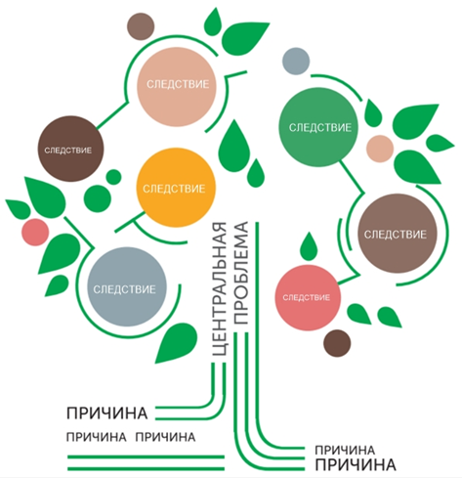
Первым шагом необходимо разместить обсуждаемую проблему в центре – это будет «ствол» дерева проблем. Затем проводится обсуждение причин ее возникновения, которые формируют «корни» проблемы. «Почему плесень образовалась на стенах школьного кабинета?». «Какие факторы способствуют ее росту и развитию?» и т.д. Главное, постараться обсудить и отразить на схеме причинно-следственные связи.
Следующим шагом необходимо переключить внимание на «ветви» дерева, или на следствия центральной проблемы. Они формируются через вопрос - «Каковы негативные следствия этой проблемы?», «К каким последствиям для здоровья детей приводит плесень на стенах кабинета?». Затем разные уровни выявленных следствий анализируются.
Следствия: аллергические заболевания, заболевания органов дыхания и др., Психологический дискомфорт
Центральная проблема: плесень на стенах кабинета
Причины: повышенная влажность

Нарушение режима проветривания кабинета, отсутствие вентиляции, низкая температура в помещении и т.д.
Ожидания
Участники Семинара получают практические навыки применения методов анализа проблем.

• Сессия 5.2. Техники выбора приоритетов
Теоретическое обоснование
Усвоение инструментов выбора оптимальных решений зависит от применения материалов на практике. Именно для этого на данном этапе работы вводится упражнение, направленное на применение метода выбора решений «матрица эффективности и реализуемости» на примере борьбы с плесенью на стенах кабинета школы. Цель упражнения – вовлечь каждого участника Семинара в работу методом мозгового штурма по подбору возможных решений для устранения этой проблемы. Используя матрицу «эффективности и реализуемости» каждый участник семинара сделает выбор в пользу оптимального и единственного правильного решения, что будет являться совместным решением аудитории.

Описание плана сессии
Базовые требования:
Тренер должен:
- иметь представление о методе выбора решений «Матрица Эффективности и реализуемости»
Требуемое время – 10 минут;
- уметь модерировать ситуации, чтобы они не выходили за рамки регламента.
Задачи обучения:
- создать условия для тесного взаимодействия между слушателями;
- построить доверительные отношения со всем участниками Семинара.
- показать простоту и практичность использования методов анализа проблем и выбора решений.
Полученные знания и навыки:
По окончании Семинара участники будут:
- уметь проводить выбор оптимальных решений для большой аудитории (более 20 чел.);
- лучше понимать важность коммуникаций в деятельности.
Материалы: бумага формата А4; раздаточный материал с заданием.

Практическое занятие выбор решений «Матрица Эффективности и реализуемости»
Всем участникам семинара предложено разделиться на 4 группы.
Исходя из результатов предыдущего упражнения «метод анализа проблем «дерево проблем — дерево решений» для следующего шага работы с причинами можно применить инструмент «Принять, Изменить, Контролировать». В ходе совместного обсуждения каждая выявленная причина анализируется – можно ли ее изменить?
Принять. Если у ситуации нет выхода, нет решения, то нужно просто принять данную ситуацию как свершившийся факт. Например, школа расположена в старом здании. Никто не может изменить это состояние вещей.
Контролировать. Если проблема находится в пограничной области – еще не перешла в точку невозврата, еще не стала глобальной и нерешаемой – такие проблемы отмечаются, как нуждающиеся в постоянном контроле и приложении усилий в поддержании этого хрупкого равновесия.
Изменить. Если проблему можно изменить, то на следующем этапе составляется список решений.
Для устранения проблемы каждая группа может предложить несколько решений. Каким образом можно понять, какое решение будет самым оптимальным?
Для этого ранжируется список решений проблем, с использованием матрицы «эффективность/реализуемость».
Составленный список альтернатив - возможных способов решений «ранжируется»: на доске или ватмане рисуется диаграмма, одна из осей которой обозначается как «Эффективность», вторая – «Реализуемость».
Оси диаграммы размечаются от 1 до 10-ти.
Эффективность
Реализуемость

На этой диаграмме размещаются все возможные альтернативы для решения проблемы. Каждой альтернативе присваивается числовое значение по обеим осям, и она занимает на диаграмме свое положение.
Пример ответов:.
- Закрыть школу.
- Обработать стены раствором медного купороса.
- Обработать стены хлорорганическим раствором.
- Побелить зараженные стены.
- …
- …
- Решение закрыть школу. В борьбе с плесенью оно чрезвычайно эффективное, но очень сложно реализуемое без потерь для образовательного процесса.
- Использование медного купороса. Эффективное и реализуемое мероприятие. Как мы знаем, плесень не может жить на меди. При этом, медь не летучая. Главное, чтобы человек, который будет проводить обработку стен и потолков раствором медного купороса, был защищен маской и перчатками.
- Обработать стены хлорорганическим раствором. Решение очень эффективное, но с точки зрения безопасности – не реализуемое. Хлор – токсичный летучий элемент. Кроме того, хлор вступает во взаимодействие с органическими молекулами, образуя крайне ядовитые вещества. Попадание их в организм человека может провоцировать канцерогенные, мутагенные и тератогенные эффекты.
- Побелить зараженные стены. Данное решение легко реализуемо, на время скроет наличие проблемы – но не решит ее, так как является совершенно не эффективным.
- …
Реализуемость
Эффективность

Рис. Матрица эффективности и реализуемости
Обе оси диаграммы делятся линиями посередине, формируя четыре области. Те решения, которые попадают в правый верхний квадрат – максимально эффективные и реализуемые. С ними и нужно дальше работать.
Ожидания
Участники Семинара получают практические навыки применения поиска оптимальных решений.

• Сессия 5.3.. Совместное участие ОМСУ, школ, попечительских советов
Теоретическое обоснование
Сущность проектов по развитию местных сообществ уделяет значительное внимание вовлечению местных сообществ в процесс принятия решений относительно их благосостояния и развития, включая безопасность школьной образовательной среды. Следующие факторы, имеющие отношение к совместному мониторингу и оценке, непосредственно связаны с успехом работы в данном направлении:

- Прозрачность процесса развития местного сообщества
- Отчетность всех заинтересованных сторон на всех уровнях
- Вовлечение всех членов местного сообщества с целью участия наиболее уязвимых групп
- Усиление всех членов местного сообщества
- Участие во всех аспектах развития местного сообщества от планирования до мониторинга и оценки
Цель сессии – проработка с каждым участником семинара механизмов мониторинга и оценки для дальнейшего применения в работе на уровне местного сообщества.

Описание плана сессии
Базовые требования:
Тренер должен:
- иметь представление о механизмах проведения оценки и мониторинга. Требуемое время – 20 минут;
- уметь модерировать ситуации, чтобы они не выходили за рамки регламента.
Задачи обучения:
- создать условия для освоения навыками постоянной обратной связью, позволяющей им определять и оценивать потенциальные проблемы и успех деятельности;
- построить доверительные отношения со всем участниками семинара.
- показать простоту и практичность применения
Полученные знания и навыки:
По окончании Семинара участники будут:
- уметь проводить мониторинг и оценку подшефных общеобразовательных организаций
- лучше понимать важность совместного участие в деятельности.
Материалы: бумага формата А4; раздаточный материал с заданием.

• Сессия 5.4.. Межсекторальное взаимодействие по мониторингу и оценке состояния безопасности образовательной среды
Теоретическое обоснование
Аккредитация – процесс, которым государственный орган или частная организация оценивает качество образовательной организации в целом или определенной образовательной программы, чтобы формально признать как соответствующий заранее определенным минимальным критериям или стандартам. Минимальные требования по аккредитации общеобразовательных организаций, которые, в том числе обеспечивают и МОСУ по вопросам материально-технической базы и информационным ресурсам: наличие учебных зданий и помещений, соответствующих требованиям санитарно-гигиенических норм и правил, противопожарной безопасности, сейсмической безопасности, готовности к ЧС, энергоэффективности, охраны труда и техники безопасности для реализации образовательной программы; доступность материальных ресурсов ОО для ЛОВЗ; наличие Паспорта безопасности школы; наличие в столовой документов, подтверждающих качество и безопасность сырья, готовой продукции; наличие озеленения территорий ОО; проведение ежегодной оценки МТБ, оценки безопасности среды.
Цель сессии – информирование участников семинара о совместном участии ОМСУ, школ, попечительских советов для успешного прохождения аккредитации школ.

Описание плана сессии
Базовые требования:
Тренер должен:
- иметь представление о процессе проведения аккредитации школ. Требуемое время – 30 минут;
- уметь модерировать ситуации, чтобы они не выходили за рамки регламента.
Задачи обучения:
- определить степень ответственности и важность совместного участия в процессе аккредитации школ, позволяющих им определять и оценивать потенциальные проблемы и принимать решения для их устранения;
- построить доверительные отношения со всем участниками семинара.
Полученные знания и навыки:
По окончании Семинара участники будут:
- уметь проводить мониторинг и оценку подшефных общеобразовательных организаций
- лучше понимать важность совместного участие в процессе аккредитации деятельности.
Материалы: видео выступление МОН КР по вопросам аккредитации школ, бумага формата А4; раздаточный материал с заданием.

СЕССИЯ 6. УСПЕШНЫЕ ПРАКТИКИ СОЗДАНИЯ БЕЗОПАСНОСТИ ШКОЛЬНОЙ ОБРАЗОВАТЕЛЬНОЙ СРЕДЫ
Теоретическое обоснование
Для того чтобы школа была пространством, которое дети признают как значимое и «своё», необходимы современные решения в дизайне с использованием безопасных материалов. Позитивный имидж пространства может создаваться с помощью знаковых элементов и стимулов, которые взаимодействуют с обитателями школы и с окружающей средой. Для принятия того или иного решения важно знать позитивные примеры создания безопасности школьной образовательной среды.
Цель: развивать умения рассмотреть школьное пространство с разных позиций и поразмышлять над современной ситуацией в образовательном пространстве школы

Описание плана сессии
Базовые требования:
Тренер должен:
- иметь представление о современных тенденциях обустройства безопасного школьного пространства Требуемое время – 20 минут;
- уметь модерировать ситуации, чтобы они не выходили за рамки регламента.
Задачи обучения:
- показать и обсудить позитивные примеры создания безопасности школьной образовательной среды, которые можно успешно применять в школах.
- построить доверительные отношения со всем участниками семинара.
Полученные знания и навыки:
По окончании Семинара участники будут:
- уметь оценивать наилучшие решения, применимые в школах, находящихся на балансе местных органов власти.
- лучше понимать важность совместного участие в процессе выбора наилучшего решения для создания максимального уровня безопасности школьной образовательной среды.
Материалы: бумага формата А4; раздаточный материал с заданием.
Сессия 6 Успешные практики организации безопасной образовательной среды
https://safe.edu.kg/presentations/sessiya-6/

СЕССИЯ 7. КЛЮЧЕВЫЕ ВОПРОСЫ БЕЗОПАСНОСТИ ОБРАЗОВАТЕЛЬНОЙ СРЕДЫ
Теоретическое обоснование
Обеспечение школьной безопасности – задача комплексная, в пространстве школы необходимы различные средства для защиты от угроз, создающие вместе с тем дружественную, спокойную атмосферу. Школьная среда – это совокупность физических предметов и объектов, которые окружают обитателей школы и прямо или косвенно влияют и воздействуют на них. Очень важным аспектом обеспечения безопасной школьной образовательной среды является внедрение принципов современного озеленения школ, как внутри, так и на пришкольных территориях, применение современных методов энергосбережения и энергоэффективности, рациональный подход к обеспечению воздушно-теплового режима и искусственного освещения
Цель: показать практические меры, которые могут быть реализованы в школах по вопросам озеленения, энергоэффективности, обеспечения воздушно-теплового режима и искусственного освещения.

Описание плана сессии
Базовые требования:
Тренер должен:
- иметь представление о современных механизмах обеспечения физической и экологической безопасности образовательной среды в школах. Требуемое время – 30 минут;
- уметь модерировать ситуации, чтобы они не выходили за рамки регламента.
Задачи обучения:
- показать и обсудить практические меры по вопросам озеленения, энергоэффективности, обеспечения воздушно-теплового режима и искусственного освещения.
- построить доверительные отношения со всем участниками семинара.
Полученные знания и навыки:
По окончании Семинара участники будут:
- знать основные принципы озеленения пришкольных территорий, важность создания благоприятного микроклимата в школьных кабинетах с использованием полезных комнатных растений, основные механизмы обеспечения энергосбережения и энергоэффективности в школах, как правильно организовать искусственное освещение в кабинетах и обеспечить нормативный воздушно-тепловой режим.
- лучше понимать важность совместного участие в процессе выбора наилучшего решения для создания максимального уровня безопасности школьной образовательной среды.
Материалы: бумага формата А4; раздаточный материал с заданием.

Сессия 7 Ключевые моменты по организации безопасности ШОС
https://safe.edu.kg/presentations/sessiya-7/

Шукуров Э.Д.
Видеовыступление - https://safe.edu.kg/talks/kak-uluchshit-ekologicheskuyu-bezopasnost-shkoly/
Презентация - https://safe.edu.kg/presentations/ekologicheskaya-bezopasnost-obrazovatelnoj-sredy/

Презентация МЧС, Ногойбаев Ч.У
Видеовыступление - https://safe.edu.kg/talks/bezopasnost-shkol-mchs/
Презентация - https://safe.edu.kg/presentations/mchs/
Павел Кириллов
Видеовыступление - https://safe.edu.kg/talks/formirovanie-kreativnoj-obrazovatelnoj-sredy/
Презентация - https://safe.edu.kg/presentations/formirovanie-kreativnoj-sredy/

СЕССИЯ 8. СОВМЕСТНОЕ ПЛАНИРОВАНИЕ УЛУЧШЕНИЯ БЕЗОПАСНОСТИ СРЕДЫ

• Сессия 8.1.. Составление плана карты работы
Теоретическое обоснование
После проведения всех этапов проведения самооценки в школе, внешней экспертной оценки важным этапом является составление плана карты работ. Важным условием этой процедуры является принятие коллективного решения. На этом этапе уже становятся понятными зоны ответственности. Например, выявлена проблема – торчащие гвозди или не выкорчеванные пни на школьной площадке. Соответственно АХЧ школы или Попечительский совет может взять на себя ответственность за устранение это проблемы. Также выявляется ряд вопросов, которые не может на себя взять школа, или родительский комитет, ни МСУ, то необходимо обращаться в другие государственные и неправительственные организации.
Определение ответственных сторон
 | Школа может решить своими силами | ОМСУ может решить своими силами | Привлечение МОН КР и др. госорганов | Привлечение внешних доноров
Решение проблемы № 1

Разработка план-карты работ
По результатам анализа приоритетных решений, составляется план-карта работ для обеспечения безопасности образовательной среды в школе.
Список
мероприятий
Сроки
реализации
Ответственные стороны
Источники финансирования
План-карта работ для обеспечения безопасности
школьной образовательной среды

Важным условием является определение сроков реализации мероприятий: в течение нескольких месяцев, в течение года, нескольких лет.
Важным этапом при составлении общего плана мероприятий для обеспечения безопасности школьной образовательной среды является определение путей финансирования реализации мероприятий и поиск дополнительных ресурсов (см. сессия 8.2.)
Важно утвердить плана мероприятий по обеспечению безопасности школьной образовательной среды и закрепить общим протоколом со школой, ОМСУ, попечительским советом и др. Утверждение плана мероприятий вовлекает все ответственные стороны в деятельность по обеспечению безопасности школьной образовательной среды.

После анализа и поиска ресурсов начинается воплощение мероприятий по обеспечению безопасности школьной образовательной среды.
Для этого привлекаются специалисты для составления предварительного расчет стоимости мероприятий, выбранных для обеспечения безопасности школьной образовательной среды. Расчет приводится по каждому направлению, по каждой зоне отдельно. Определение ориентировочной стоимости каждого решения поможет на следующих этапах сформировать детальный план для обеспечения безопасности школьной образовательной среды в школе.
Описание плана сессии
Базовые требования:
Тренер должен:
- иметь представление о механизмах составления плана-карты работы для обеспечения безопасности школьной образовательной среды. Требуемое время – 30 минут;
- уметь модерировать ситуации, чтобы они не выходили за рамки регламента.
Задачи обучения:
- показать и обсудить важность совместного участия, определение ответственных сторон, сроков реализации практических мер по обеспечению безопасности школьной образовательной среды.
- построить доверительные отношения со всем участниками семинара.
Полученные знания и навыки:
По окончании семинара участники будут:
- знать порядок составления плана-карты работ со всеми ответственными сторонами.
- лучше понимать важность совместного участия в процессе составления общего плана-карты работ для создания максимального уровня безопасности школьной образовательной среды.
Материалы: бумага формата А4; раздаточный материал с заданием.

• Сессия 8.2.. •Поиск ресурсов
Теоретическое обоснование
В соответствии с Законом Кыргызской Республики «Об образовании» источниками финансирования общего образования являются:
- республиканский и местные бюджеты - для государственных образовательных организаций;
- средства физических и юридических лиц, иностранных государств и граждан, выступающих в качестве учредителей;
- собственные средства образовательных организаций, в том числе валютные, от консультативной, научно-исследовательской, издательской, производственной и другой, приносящей доход деятельности, не запрещенной законодательством Кыргызской Республики;
- добровольно внесенные средства физических и юридических лиц, добровольные пожертвования и целевые взносы других физических и юридических лиц, в том числе иностранных;
- другие источники, не противоречащие законодательству Кыргызской Республики.
Цель данной сессии: проинформировать участников семинара о механизмах организации деятельности по привлечению средств на повышение безопасности образовательной среды
Описание плана сессии
Базовые требования:
Тренер должен:
- иметь представление об основных источниках финансирования школьной образовательной среды, о механизмах организации деятельности по привлечению средств на повышение безопасности образовательной среды Требуемое время – 30 минут;
- уметь модерировать ситуации, чтобы они не выходили за рамки регламента.
Задачи обучения:
- показать и обсудить основные источники финансирования и механизмы инициирования привлечения денежных средств для обеспечения безопасности школьной образовательной среды.
- построить доверительные отношения со всем участниками семинара.
Полученные знания и навыки:
По окончании семинара участники будут:
- знать основные источники финансирования школьной образовательной среды, порядок инициирования поиска финансовых средств.
- лучше понимать важность совместного участия в процессе инициирования поиска внешних финансовых средств для обеспечения безопасности школьной образовательной среды.
Материалы: видео выступление экспертам по финансам бумага формата А4; раздаточный материал с заданием.

Баймурзаев М., эксперт по финансам:
Презентация
«Источники ресурсов для повышения безопасности образовательной среды» -
https://safe.edu.kg/presentations/istochniki-resursov/
Видео выступление
«Финансовые ресурсы для обеспечения безопасности образовательной среды» -
https://www.youtube.com/watch?v=wD79XfvV7II&t=3s

СЕССИЯ 9. ИНФОРМАЦИОННАЯ ПОДДЕРЖКА ОБЕСПЕЧЕНИЯ БЕЗОПАСНОСТИ ШКОЛЬНОЙ ОБРАЗОВАТЕЛЬНОЙ СРЕДЫ
Теоретическое обоснование
Интенсификация технического прогресса и развитие общества в первой четверти XXI века привели к существенному росту значения средств коммуникации, в особенности сети Интернет. Интернет стал частью современного общества и развивается в виде отдельного общественного института. Роль пользования информационными ресурсами в современном мире и обществе обусловлены расширением общего кругозора, поиском нужной информации. Информационное интернет пространство проекта «Развитие механизма финансирования безопасности школьной образовательной среды в Кыргызской Республики» в виде сайта, видео канала, социальных сетей наполнено исследованиями, аналитикой, визуальными материалами по вопросам обеспечения безопасности школьной образовательной среды.
Цель сессии: познакомить участников семинара с сайтом, фесбуком проекта для повышения потенциала ОМСУ, попечительских советов, активного гражданского общества по вопросам обеспечения безопасности школьной образовательной среды.
Описание плана сессии
Базовые требования:
Тренер должен:
- знать сайт, видео канал, фейсбук проекта, уметь находить нужную информацию. Требуемое время – 40 минут;
- уметь работать с QR-кодами на смартфонах.
Задачи обучения:
- показать и обсудить всю полноту информации, структуру информации, механизмы поиска информации для обеспечения безопасности школьной образовательной среды.
- построить доверительные отношения со всем участниками семинара.
Полученные знания и навыки:
По окончании семинара участники будут:
- знать информационные ресурсы: сайт, видеоканал, фейсбук по вопросам обеспечения безопасности школьной образовательной среды.
- Уметь пользоваться смартфонами для считывания QR-кодов публикаций по организации безопасности школьной образовательной среды.
Материалы: интернет, компьютеры, смартфоны, бумага формата А4; раздаточный материал.
Диск, интернет
www.safe.edu.kg
www.biom.kg
youtube канал biomvideo
https://www.youtube.com/user/biomvideo/videos

facebook
безопасная школьная среда / safe school environment
https://www.facebook.com/safeschoolsKG/

ПРИЛОЖЕНИЕ №. 1 БЕЗОПАСНОСТЬ – «ШКОЛА БЕЗ РИСКОВ»
Школа – это не стены, а люди и процессы
Школа – пространство смыслообразования.
Школа – это пространство формирование людей и оно должно быть максимально безопасным.
РИСКИ В СРЕДЕ
«Новое время – новый концепт рисков»
Сегодня мы все живем в постоянно изменяющемся мире, в котором появляется все больше новых тревог и забот. Еще вчера за окнами новостройки на окраине города были поля и роща, а сегодня там возвышается новый супермаркет. Изменения в организации нашего жизненного пространства, окружающей нас среды происходят очень быстро. Из-за большого обилия событий мы часто не сразу замечаем тревожные симптомы проблем, а замечая их, не придаем большого значения. Мы говорим себе: «это пока несерьезно, авось, обойдется...». Тем не менее, риски разрастаются, возникает прямая угроза жизненным интересам. Решения определенных задач, несет в себе новые, часто не поддающиеся восприятию нашими органами чувств опасности (невозможно почувствовать радиацию, многие ядовитые вещества не имеют вкуса и запаха). Таким образом, возникающие проблемы это результат «социального короткомыслия», то есть отсутствие учета рисков, которые приведут к проблемам в будущем и работы по их предотвращению.
Для нового времени и вступления в новые социально экономические отношения и в новую парадигму, в том числе государственного строительства нужны новые нормы. Кыргызстан вступает в новые социально-экономические отношения, в связи с чем, появляется ряд новых вызовов и рисков, система образования не готова к ним, она их не сможет «переваривать».
А в связи, с чем мы приходим к такому выводу?
В связи с тем, что Кыргызстан, вступает в новые социально-экономические системы, появляются новые системы рисков, к которым предыдущая система нормирования - так как, была по другому построена, не чувствительна. А сейчас, на современном этапе развития общества мы говорим, что появляется целый ряд рисков и ситуаций, к которым имеющаяся на данный момент система нормирования оказывается нечувствительна. Потому что, когда существующая нормативная база создавалась – была другая социальная система, мы находимся в системе распада постсоветского времени – произошла смена социальной системы.
Образ будущего Кыргызстана неразрывно связан с моделью сбалансированного устойчивого развития, ориентированной на следующие критерии: повышение качества жизни граждан через создание экономических условий для достойного труда; эффективное демократическое управление; благоприятную для проживания и здоровья окружающую среду; защиту гражданских прав и достижение гендерной справедливости; сохранение и приумножение культурных и нравственных ценностей народа. Центром и конечной целью такого развития является человек.
Организация социальной и экономической сфер жизни базируется на использовании ресурсов естественных экосистем. Важным элементом этой модели является осознание того, что разрушение фундамента привести к невозможности существования верхних частей пирамиды. Естественные экосистемы образуют благоприятную среду обитания для всех живых организмов и обеспечивают условия для устойчивого развития. Потеря или сокращение биоразнообразия наносит непоправимый урон возможностям биосферы к осуществлению экосистемами своих функций, среди которых можно выделить создание среды, благоприятной для жизни, регуляцию и стабилизацию климата, водорегуляцию, снижение количества стихийных бедствий, почвообразование, поддержание круговорота химических элементов и др. Исходя из вышесказанного, если убрать фундамент — все разрушится. Проблема в том, что не просто разрушится модель, подобно экономическому дефолту или культурной революции, а может произойти нарушение жизненного цикла.
Таким образом, общество стремится отложить признание кризисной ситуации и ее решение. Это переносит риски в будущее, а отсроченный риск воспринимается людьми так, как будто его вообще нет. По меткому замечанию академика А. А. Брудного: «Если корабль тонет медленно, то все плывущие на нем постепенно проникаются уверенностью, что он потонет, не сегодня и засыпают с мыслью, что он не утонет вообще. Или с какой-нибудь другой мыслью, ни к кораблю, ни к воде отношения не имеющей» .
Согласно большинству концепций общество риска возникает на основе детрадиционализации, т.е. разрушения традиционных форм социального порядка, трансформации социальной структуры, роли и значения социальной классовой, ценностно-нормативной системы и системы социальной защиты, вследствие которых в жизни индивидов и групп возникают неопределенность, непредсказуемость и незащищенность. Неопределенность выражается в невозможности исчерпывающего познания динамично меняющейся действительности, в снижении возможности прогнозирования отдаленного и даже ближайшего будущего. На индивидуально-личностном уровне возникает ощущение неуверенности и постоянной необходимости рисковать. При этом выживание в условиях риска и расплата за его последствия приобретают ярко выраженный индивидуально-личностный характер, способствуя процессу индивидуализации. На объективном уровне индивидуализация выражается в самостоятельном конструировании собственной жизни с индивидуально обусловленными траекториями в различных сферах (труде, образовании, досуге, браке и т.д.).
Под влиянием либерализации жизненные стратегии становятся личным делом каждого, индивидуальным «продюсерским» проектом без реальной опоры на коллективные формы защиты. Подобная индивидуализация выдвигает новые требования к индивидам, формируя особый способ организации жизнедеятельности, называемый культурой риска. Она подразумевает открытость изменениям, постоянную готовность к активным действиям в ситуации выбора.
Риск по-своему продуцируется основными социальными институтами: экономикой, политикой, промышленностью, наукой и др. А ограниченные возможности эффективного управления риском на макроуровне превращают его в фатальную угрозу жизнедеятельности большинства категорий нас. Это и приводит к формированию общества риска.
Согласно немецкому социологу Ульриху Беку, управление риском станет возможным при условии перехода обществ к высшей стадии развития — рефлексирующей современности. Она состоит в умении социальных субъектов осознавать и поддерживать постоянное понимание оснований своей деятельности, определять меры безопасности как перспективы коллективного воздействия на риск.
В частности, общество может себе позволить систему приемлемых рисков. Но «мы» говорим, что в системе будущих поколений, в системе образования, в системе социальной защиты и поддержке социальных систем – не должно быть рисков. Не должно быть поблажек с точки зрения преодоления рисков. Надо максимизировать степени защиты на данных уровнях. И в этом смысле «наш» парадигматический подход или позиция с которой мы подходим, «нет, никакой приемлемости рисков не должно быть» В образовании должна быть высшая степень безопасности, потому что образование формирует будущие поколения.

РИСКИ В ШКОЛЕ
Риски – продукт управленческой бездеятельности
Управлять можно только теми рисками, которые известны
Безопасность – когда риски в среде отсутствуют или минимизированы
Все сферы человеческой деятельности, так или иначе, связаны с неопределенностью и, следовательно, рисковыми ситуациями. Люди, независимо от дохода, образования, профессии и связанных с этим возможностей и привычек питания, проживания, использования свободного времени, одинаково подвержены воздействию рисков. Человек "вдыхает вредные вещества вместе с воздухом, пьёт их с водой, съедает вместе с овощами и т.д.
Получение качественного образования закладывает основу для улучшения условий жизни людей и обеспечения Устойчивого Развития государства и общества. Охрана здоровья подрастающего поколения — важнейшая стратегическая задача Государства, так как фундамент здоровья взрослого населения страны закладывается в детском возрасте. Все перспективы социального и экономического развития государства, высокого уровня жизни населения, развития науки и культуры являются итогом достигнутого здоровья детьми сегодня.
Сегодня, несмотря на шаги со стороны государства в области регулирования вопросов обеспечения условий безопасности в образовательных учреждениях, на практике все еще сложно ее достичь. Ключевая роль в обеспечении безопасности отдельной личности принадлежит образованию. Обеспечить безопасность образовательной организации без четкого понимания и оценки тех опасностей и угроз, которые есть или могут возникнуть на территории школы, невозможно.
Школа - это важнейший этап в жизни любого человека. Она является жизненным стартом, но при этом мы должны обеспечить, чтобы этот старт был успешным и безопасным для всех детей нашей страны.

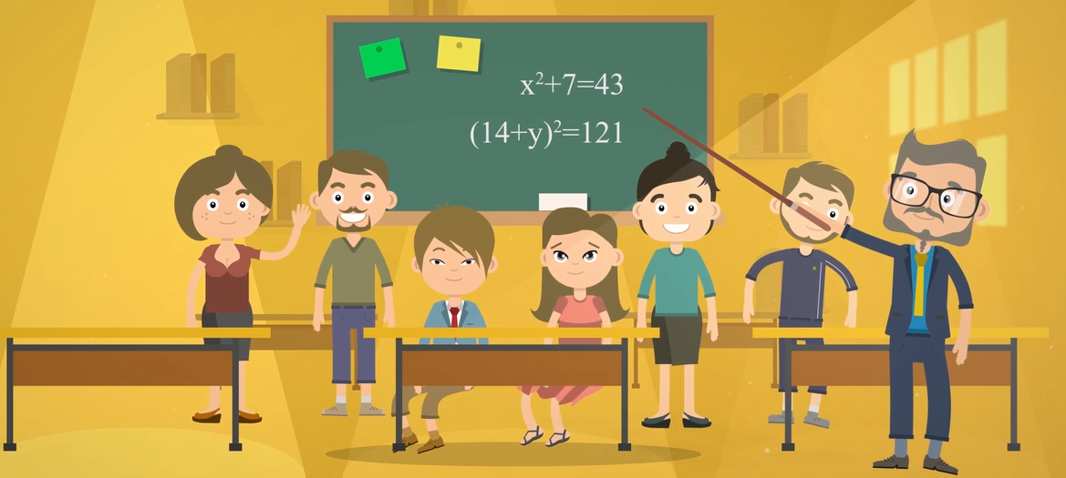
В последние годы отмечается стойкая тенденция к ухудшению показателей здоровья детей школьного возраста. По статистике в Кыргызстане к окончанию обучения почти каждый второй-третий подросток имеет хроническую патологию.
Это связано как с окружающей средой (большая часть школьных зданий была построена в прошлом веке и характеризуется тепловым, световым и шумовым дискомфортом), так и с организацией учебного процесса, привитием навыков здорового образа жизни (низкая двигательная активность, укороченное время прогулок, чрезмерные зрительные нагрузки, нарушения режима питания, и т.д.)
Во время обучения дети проводят более 70% времени в школьных зданиях. От качества среды школьных помещений во многом зависит самочувствие учащихся, их работоспособность и состояние здоровья. Высокая заболеваемость школьников свидетельствует о неоднозначности реакции организма на вероятные воздействия факторов среды. Наибольшую долю заболеваний составляют так называемые «школьные» болезни: заболевания костно-мышечной системы, нарушения зрения, заболевания нервной и дыхательной систем.

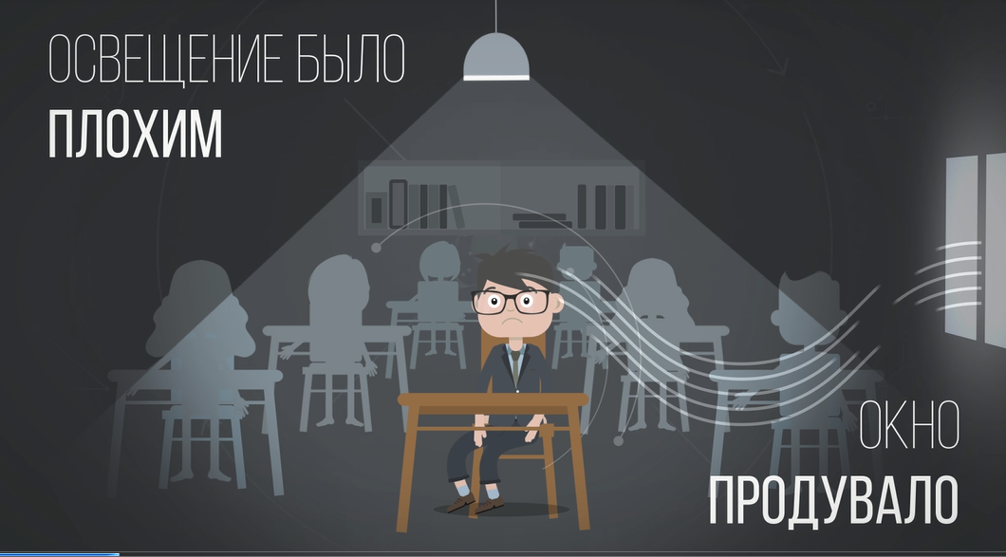

Дети должны обучаться в чистых, теплых, безопасных школах. Однако, в Кыргызстане по-прежнему отмечается рост заболеваемости, обусловленный изменениями состояния окружающей среды, с одной стороны, и условиями быта, с другой. Большая часть школьных зданий страны была построена в 60-80 гг. прошлого века и характеризуется тепловым дискомфортом, недостаточным уровнем освещенности в классах, неблагоприятным составом воздуха в классах. Проблема недостаточной вентиляции в школах является общей.
Так, в ряде местностей, и, соответственно, школ Кыргызстана, существуют сложности с доступом к чистой питьевой воде. Доступ к безопасной питьевой воде, санитарные условия, гигиена в школах ещё не являются приоритетом на национальном и местном уровнях. Отсутствует достоверная информация о состоянии безопасности образовательной среды в школах для принятия управленческих решений.
Образовательная среда – охватывает комплекс природных (физических, химических, биологических) и социальных факторов (человек для другого человека также выступает, как элемент окружающей среды, оказывая на него влияние своими отношениями и действиями.), которые могут влиять прямо или косвенно, мгновенно или долговременно на жизнь и деятельность людей. Это система влияний и условий формирования личности, а также возможностей для ее развития, содержащихся в социальном и пространственно-предметном окружении, способствующая предупреждению возникновения рисков, влияющих прямо или косвенно на психологическую, физическую и экологическую безопасность участников образовательного процесса.
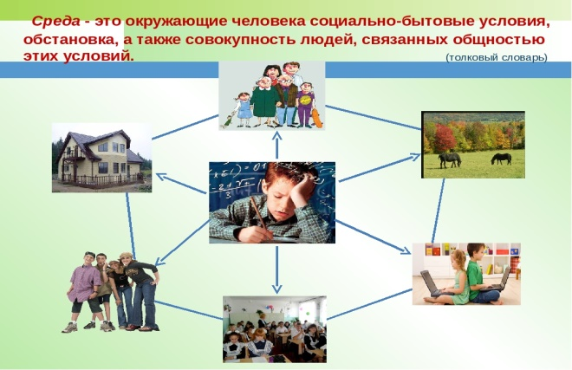

Национальная политика или стратегия охраны здоровья школьников по обеспечению безопасной физической школьной среды разработана недостаточно: ссылки на один-два аспекта охраны здоровья в школах в документах с изложением общей стратегии и политики.
Представители образовательных организаций и местных сообществ мало информированы о современных стандартах безопасности образовательной среды. Практически отсутствуют материалы по безопасности в содержании образования на всех уровнях.
По результатам медицинских осмотров проводимых в школах Кыргызстана было выявлено, что 57,9 % детей являются относительно здоровыми, причем за время обучения в школе среднее число здоровых учащихся сокращается. Выяснилось, что ведущее место в структуре заболеваемости школьников занимают нарушения осанки (24,4 %), причем удельный вес таких детей в старших возрастных группах уменьшается.
- Так, различные виды нарушения осанки выявлены у 17 % учащихся старших классов в возрасте 13 лет и более, что в 1,7 раза меньше уровня этой патологии у детей в начальной школе, в возрасте 9 - 12 лет, у которых данная патология выявлена у 29 % детей. Изменения осанки в средних классах, в возрасте 13 -15 лет было у 21 % детей.
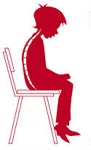
- Второе место в структуре заболеваемости обследованных детей занимают хронические тонзиллиты – 24,0 %, причем частота данной патологии увеличивается с годами в процессе учебы. Было выявлено, что хронические тонзиллиты встречаются у 18 % школьников младшего возраста, у 25 % детей среднего возраста и у 13 % старшеклассников. Вероятно, это является следствием плохой или недостаточной санации ротовой полости и, несомненно, становится риском развития многих хронических болезней у детей. Обследование детей показало, что третье место в структуре заболеваемости детей занимают простудные болезни – ОРВИ перенесли 12,8 % из них.
- Заболевания желудочно-кишечного тракта – ЖКТ (глистные инвазии, гепатит, хронический гастрит, хронический холецистит и др.) встречаются у 12,0 % всех школьников. Одной из причин роста количества детей с заболеваниями ЖКТ является несбалансированное питание учащихся. Причина роста количества детей переболевших гепатитом – это несоблюдение санитарно-гигиенических требований, правил перевозки и хранения продуктов питания и др.

Наряду с этим, распространены случаи нарушения прав граждан на здоровье и благоприятную окружающую среду в социальных организациях. Беспокойство вызывает экологическая обстановка в организациях для детей: школах, детских садах, и т.д. Негативное влияние на здоровье связано, прежде всего, с использованием экологически-небезопасных товаров – игрушек, посуды, материалов для ремонта помещений (линолеумы, краски, потолочные плитки и т.д.), пищевых продуктов питания и т.д. Такая ситуация является следствием того, что менеджеры по закупкам не имеют представления об экологических характеристиках товаров, и делают выбор без учета описанных рисков.

РИСКИ ОБРАЗОВАТЕЛЬНОЙ СРЕДЫ
Школьная образовательная среда - это такая совокупность средообразующих элементов, которые делают процесс образования возможным, благодаря которому образование возможно как таковое. А под образованием мы понимаем – это практики появления развитого элемента того общества которое мы строим. И соответственно – этот элемент, который выходит, должен быть живой и здоровый.
В образовательной среде каждый участник образовательного процесса потенциально несет определенные риски, связанные с образовательной деятельностью. А так же, несет ответственность за наступление различных отрицательных событий, которые, в свою очередь, оказывают негативные воздействия на образовательную среду.
Важно понимать, что управлять можно только теми рисками, которые известны, в противном случае, это невозможно. Поэтому целесообразным является регулярное и систематическое выявление возможных угроз, влияющих на образовательную деятельность с последующей их оценкой и принятием управленческих решений, направленных на снижение идентифицированных рисков. Только системное управление рисками может позволить образовательному учреждению быть конкурентоспособным на рынке образовательных услуг и обеспечивать качественную подготовку специалистов по существующим специальностям.
Риски в образовательной среде
Риски, связанные с взаимоотношениями в школе
Закрытость школы
(в школе не хватает проницаемости и прозрачности )
Отсутствие связности внутреннего пространства
Визуальная замкнутость пространства
Нет разнообразия функций и трансформируемости образовательных элементов
Отсутствие внутришкольного зонирования, цветовой маркировки и других
Отсутствие связи с окружающей средой
Нехватка озеленения
Недостаточно обеспеченны санитарные условия
Не безопасная инфраструктура
Не использование энергоэффективных технологий

Однообразные фактуры и цвета образовательного пространства

Санитария и гигиена
Обеспечить безопасность образовательного учреждения невозможно без четкого понимания и оценки тех опасностей и угроз, которые есть или могут возникнуть на территории школы.
Вопросу санитарно-гигиенических условий в школе уделяется минимальное внимание не только по причине недостаточности финансовых средств, а также вследствие неосведомленности о том, как важно соблюдение этих условий в школе. «Школьная среда» может нести предполагаемый риск инфекционных заболеваний, в случае не выполнения определенных требований – несоблюдения правил гигиены и санитарии в школах, отсутствия контроля и мониторинга.
В последние годы с ухудшением санитарно-эпидемиологического положения страны, многие территории загрязняются солями тяжелых металлов, пестицидами и ядохимикатами, а также другими токсическими промышленными и бытовыми отходами. Жители многих городов и районов употребляют воду, не соответствующую гигиеническим требованиям, в крупных городах уровень основных поллютантов в атмосферном воздухе превышает допустимые пределы. Все это способствует увеличению числа и распространенности множества заболеваний, которые в последние годы выделяются как экологически детерминированная патология – «экопатология».
Санитарные правила, касающиеся питьевого водоснабжения, санитарии и гигиены в общеобразовательных организациях, устанавливают санитарно-эпидемиологические требования к:
- Территории общеобразовательной организации;
- Зданию общеобразовательной организации;
- Водоснабжению и канализации;
- Санитарному состоянию и содержанию общеобразовательной организации;
- Организации питания обучающихся.

Температура воздуха в учебных помещениях.
Внутренняя температура является важным параметром безопасности школьной среды. Человек способен продолжительно и эффективно функционировать в довольно узком диапазоне температур. Даже незначительные отклонения от средней температуры тела человека - 36,5°С в ту или другую сторону приводят к ухудшению самочувствия. Нарушение теплового баланса может привести к перегреву либо к переохлаждению организма и, как следствие, к потере трудоспособности.
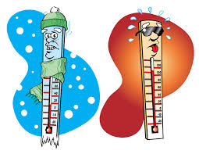
Слишком низкая или слишком высокая температура воздуха внутри помещений приводит к снижению успеваемости. Высокая температура воздуха приводит к быстрому утомлению, к перегреванию организма. При температуре +25°С начинается физическое утомление, работоспособность снижается на 15%. При температуре +30°С замедляется реакция, появляются ошибки, работоспособность снижается на 30%. Воздействие температуры 50 °С в течение 1 часа может привести к тепловому удару. Кроме того, высокая температура воздуха нарушает водно-солевой обмен в организме.
Относительная влажность воздуха
Влажность воздуха, существенно влияя на теплообмен организма с окружающей средой, имеет большое значение для жизнедеятельности человека.
С началом отопительного сезона влажность воздуха в школьных помещениях значительно снижается. Такие условия вызывают быстрое испарение. Излишне сухой воздух с относительной влажностью менее 15%-20% вызывает сухость глаз, делает сухими слизистые оболочки легких и носоглотки, увеличивая риск инфекций и кровотечений. Возникают неприятные ощущения сухости во рту и в горле, образуются глубокие трещины губ, снижаются защитные функции верхних дыхательных путей.
Долговременно высокий уровень влажности воздуха в помещении создает идеальные условия для роста плесени и размножения так называемых пылевых клещей. Обычно наличие сырости и видимой плесени указывает на избыточное размножение микробов. Поэтому так важен контроль относительной влажности воздуха для комфорта учеников и профилактики накопления влаги.
Повышенная влажность также отрицательно влияет на организм человека, как при высоких, так и при низких температурах. При высокой температуре воздуха и повышенной влажности человек сильно потеет, но испарения влаги с поверхности тела не происходит, что приводит к перегреву организма и «тепловому удару». Для оптимального теплообмена человеческого организма при температуре 20ºС-25ºС наиболее благоприятная относительная влажность около 50%.
При низких температурах повышенная влажность воздуха, наоборот, приводит к сильному охлаждению организма, так как во влажном воздухе резко увеличиваются потери энергии путем конвекции и теплопроводности.
Искусственное и естественное освещение.

Многие школы, освещенные устаревшими люминесцентными лампами имеющими уровень пульсации светового потока превышающий максимально допустимый. Пульсация светового потока не воспринимаемая зрительно отрицательно влияет на биологическую активность мозга. Может появиться напряжение в глазах, усталость и головная боль. Все мы не раз наблюдали через объектив фотокамеры мигающие полосы на экране монитора или телевизора. Это и есть та самая пульсация, которая постоянно оказывает дополнительную нагрузку на нервную систему человека.
Негативное влияние оказывают в классной комнате и слепящие источники света. При взгляде на ярко освещенный предмет или яркий свет зрачок сужается гораздо быстрее, чем расширяется после взгляда на нормально освещенный предмет. При этом школьник плохо различает текст или предметы. Источником слепящего света может выступать местное освещение доски. Так же, среди заболеваний органов зрения миопия рассматривается как школьно-обусловленная патология, связанная с увеличением зрительной нагрузки детей и несоответствующими нормативным требованиям параметрами световой среды. Прослеживается связь этих показателей с ростом миопии у школьников.

Уровень концентрации углекислого газа (CO2)
Существует связь между концентрацией СО₂ и ощущением духоты. Человек начинает ощущать симптомы «нехватки свежего воздуха» (а на самом деле повышенной концентрации углекислого газа) уже при его уровне 0,08%, то есть 800 ppm.
Закрытые школьные помещения — своего рода ловушки СО₂. Воздух с уже повышенным или даже нормальным содержанием углекислого газа поступает через окна и вентиляцию, но в течение урока его концентрация начинает быстро расти из-за дыхания учащихся. При этом уровень углекислого газа повышается гораздо быстрее, чем убывает кислород. Замеры показывают, что, даже когда в учебном классе уровень СО₂ достигает 1000 ppm (0,1%), содержание кислорода меняется незначительно.
Недостаточная вентиляция может привести к появлению жалоб на душный воздух от учащихся, находящихся в помещении. Душный воздух приводит к повышению риска инфекционного заражения вследствие накопления вирусов и патогенных бактерий, которые распространяются зараженными людьми, включая бессимптомных носителей. В дополнение к клинически выраженным неблагоприятным последствиям для здоровья, связанным с воздействием загрязнителей и токсинов, повышенные уровни CO₂ могут также оказывать прямое воздействие на эмоциональное/психическое благополучие и академическую успеваемость.
Было доказано, что качество выполнения задач, требующих концентрации внимания и интеллектуальной работы, снижается по мере повышения уровня CO₂.
Еще одним фактором риска в образовательной среде для ребенка могут быть: недостаточное обеспечение преподавательскими кадрами, материально–технической базы, низкая активность учащихся и педагогов, несформированность социальных и практических навыков, умений и опыта, недостаточный уровень воспитания и культуры, личностно–психологические характеристики участников учебно–воспитательного процесса, несформированность представлений и профилактики психического и физического здоровья. Совокупность этих факторов представляет собой угрозу образовательной среде и развитию личности ее участников.

Риск, как подчеркивают авторы концепта “Общества риска” У. Бек и З. Бауманн, есть «неотъемлемая принадлежность прогресса, как волна, поднимаемая носом отправившегося в дальнее плавание корабля», производимая самим социумом, но при правильных средовых условий и институционализированных моделей поведения уровень социальной стабильности и защищенности от угроз возрастает. Эта действенная бинарная схема – выявления рисков и угроз в школьных учреждениях и создание управленчески выстроенной самоорганизующейся среды с высоким уровнем защищенности лежала в основе нашей работы.
И риски в образовательной среде описанные выше можно сгруппировать по следующему принципу:
Инфраструктурные риски - можно понимать риски, угрожающие здоровью учеников, учителей и связанные со зданием школы, школьным оборудованием, озеленением территории школы и «потоками» веществ (в том числе и химические вещества, воздух, вода) проходящими через школу, санитарией и гигиеной в школе, естественным и искусственным освещением, и с элементами связанными с опасностями при чрезвычайных ситуациях. Под «потоками» мы понимаем: воздух, вода, закупки продовольственные, игрушки, и мебель в школах – материалы используемые в школе должны иметь сертификаты безопасности, и не должны быть токсичны.
Во многих школах не обеспечены адекватные условия безопасности (свет, тепло и энергоэффективность, вентиляция, санитарии, озеленение и т.п.). Эти факторы влияют на здоровье и заболеваемость детей, что приводит к ухудшению здоровья подрастающего поколения, очаговому распространению инфекций и тп.
в инфраструктуре – в картинке кружечками-иконками выделить зоны риска, такие как санитария, однообразность стен, озеленение, внутреннее и внешнее, мебель, и др ,
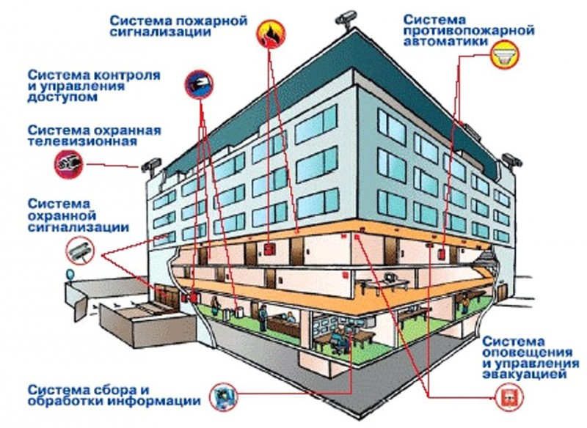

Психосоциальные-информационные риски – касающиеся всех сфер взаимодействия, взаимоотношений, и деятельности участников образовательного процесса, и могут возникать и провялятся как на внутриличностном (чувство одиночества, отрешенности, не принятие себя, и другие негативные формы самовосприятия), межличностном (разные формы межличностных конфликтов, формы насильственного поведения, и другие негативные проявления), межгрупповом (проявляется во всех формах межгрупповых конфликтов) уровнях. Так же с пространства интернета идет угроза на детей. Таким образом, риски психологическому здоровью приводят в адикциям, депривациям, и другим формам психических нарушений и травм. Данные риски относятся к невидимым рискам.
Риски образовательного процесса – необходимость получения качественного образования, которое закладывает основу для улучшения условий жизни людей и обеспечения устойчивого развития государства и общества. За образовательные результаты в компетентностном образовании принимается совокупность образовательных достижений учащихся на определенном этапе образовательного процесса, выраженная в уровне овладения ключевыми и предметными компетентностями. К ценностным установкам хорошего образования отнесены Признание ценности многообразия, Здоровье и безопасная окружающая среда. Основными задачами в «естественнонаучной» области является формирование у учащихся целостной картины природного мира, понимание единства и многообразия свойств неживой и живой природы. Она может быть представлена как рядом отдельных предметов, так и интегрированными курсами на всех ступенях обучения. Понимание закономерностей, происходящих в организме, природных сообществах, окружающей среде, позволит следовать принципам устойчивого развития, реализовать ресурсосберегающее поведение, поможет осознать риски негативных последствий природопользования. Содержание образовательной области «Культура здоровья» обеспечивает физическое, эмоциональное и социальное здоровье человека, учит ответственному отношению как к своему здоровью, так и к здоровью других людей.
Риски бывают:
приемлемые - это риск, который считается обычным при данных обстоятельствах, на основе существующих в текущий период времени ценностей и возможностей общества и государства;
неприемлемые – это риск, который считается превышающим установленную допустимую норму, и несет непосредственную угрозу жизни человека, общества.
Мы помещаем безопасную образовательную среду в зону минимальных/приемлемых рисков, которая в следствии управленческих решений готова к действиям по предупреждению и устранению возникающих рисков и угроз современного мира и поддерживающую созидающую, развивающую, среду обеспечивающую «нормальную» человеческую жизнь, где есть благополучие, креативность, здоровье.
Образовательная среда должна способствовать здоровому и безопасному с точки зрения минимизации рисков в среде, развитию человека.
Зона приемлемых рисков:
ЗОНА МИНИМАЛЬНОГО РИСКА
Безопасная образовательная среда

ЗОНА НЕ ПРИЕМЛЕМОГО РИСКА ЗОНА НЕ ПРИЕМЛЕМОГО РИСКА

Минимальный уровень безопасности школьной среды частично имеет отражение в нормативно-правовых документах и включает в себя показатели состояния ключевых параметров микроклимата школьных помещений: воздушно-теплового режима, искусственной освещенности, концентрации СО₂; соответствие фактических параметров микроклимата в помещении школьных кабинетов с санитарно-гигиеническими нормами, обеспечивающими безопасные условия обучения учащихся:
- Требования к помещениям и оборудованию школ, п.6,8 СанПиН
- Гигиенические требования к режиму образовательного процесса, п.11 СанПиН
- Требования к учебной школьной мебели (п.6 СанПиН); гигиенические
- Требования к режиму образовательного процесса (п.11 СанПиН);
- Требования к организации медицинского обслуживания учащихся (п.12 СанПиН).

ПРИЛОЖЕНИЕ № 2 РАСПРЕДЕЛЕНИЕ ОТВЕТСТВЕННОСТИ МЕЖДУ РАЗЛИЧНЫМИ ВЕДОМСТВАМИ, ВОВЛЕЧЕННЫМИ В ВОПРОСЫ ЭКОЛОГИЧЕСКОЙ БЕЗОПАСНОСТИ
При определении ответственности различных ведомственных структур, их функциональных обязанностей необходимо помнить, что основными задачами для обеспечения экологической безопасности школьной образовательной среды являются: защита жизненно важных интересов личности, общества, окружающей среды как условия и средства существования человека и общества от угроз, возникающих в результате антропогенных и природных воздействий на них. Точнее, зона ответственности каждой структуры зависит от процессов, происходящих в рамках выбранного понятия, которые мы определили в предыдущих главах.
1. Функции основных структур, участвующих в содержании в надлежащем состоянии территории общеобразовательной организации:
ОМСУ:
– организовывают сбор, вывоз и утилизацию бытовых отходов;
– утверждают тарифы за сбор, вывоз и уничтожение твердых бытовых отходов;
– создают условия по соблюдению гигиенических и санитарных требований в рамках муниципальной собственности.
Администрация школы:
– отвечает за общий порядок и чистоту, создает условия по соблюдению гигиенических и санитарных требований.
Департамент государственного санитарно-эпидемиологического надзора Министерства здравоохранения Кыргызской Республики:
– обеспечивает надзор в сфере санитарно-эпидемиологического благополучия объектов окружающей среды;
– осуществляет государственное регулирование по вопросам профилактики заболеваний и Госсанэпиднадзора за факторами окружающей среды и среды обитания человека.
Государственное агентство охраны окружающей среды и лесного хозяйства при Правительстве Кыргызской Республики:
– осуществляет мониторинг загрязнения окружающей среды.

2. Функции основных участников по обеспечению воздушно-теплового режима общеобразовательной организации:
ОМСУ:
– отвечают за управление муниципальной собственностью (школами);
– организовывают теплоснабжение на соответствующей территории;
– утверждают тарифы на теплоснабжение;
– финансируют расходы на коммунальные услуги;
– финансируют расходы на содержание зданий и сооружений общеобразовательных организаций.
Администрация школы:
– отвечает за воздушно-тепловой режим в рамках своей компетенции, создает условия по соблюдению гигиенических и санитарных требований.
Департамент государственного санитарно-эпидемиологического надзора Министерства здравоохранения Кыргызской Республики:
– осуществляет государственное регулирование по вопросам профилактики заболеваний и Госсанэпиднадзора за факторами окружающей среды и среды обитания человека.

3. Функции основных участников по обеспечению естественного и искусственного освещения помещений:
ОМСУ:
– отвечают за управление муниципальной собственностью (школами);
– финансируют расходы на содержание зданий и сооружений общеобразовательных организаций.
Администрация школы:
– отвечает за воздушно-тепловой режим в рамках своей компетенции, создает условия по соблюдению гигиенических и санитарных требований.
Департамент государственного санитарно-эпидемиологического надзора Министерства здравоохранения Кыргызской Республики:
– осуществляет государственное регулирование по вопросам профилактики заболеваний и Госсанэпиднадзора за факторами окружающей среды и среды обитания человека.
Государственная инспекция по экологической и технической безопасности при Правительстве Кыргызской Республики:
– обеспечивает государственный надзор и контроль соблюдения требований нормативных правовых актов, технических регламентов.

4. Функции основных участников по обеспечению питьевого водоснабжения и системы канализации:
ОМСУ:
– отвечают за обеспечение местных сообществ питьевым водоснабжением и канализацией;
– утверждают тарифы и НПА местного значения, регулирующие вопросы с питьевым водоснабжением и канализацией;
– обеспечивают нормальную работу системы канализации и очистных сооружений в населенных пунктах;
– создают условия по соблюдению гигиенических и санитарных требований в социальных объектах, в частности в общеобразовательных учреждениях.
Администрация школы:
– отвечает за общий порядок и чистоту, создает условия по соблюдению гигиенических и санитарных требований.
Департамент государственного санитарно-эпидемиологического надзора Министерства здравоохранения Кыргызской Республики:
– обеспечивает государственный контроль и надзор в области питьевого водоснабжения;
– принимает меры по предотвращению заболеваний, передающихся через воду, консультирует местные сообщества в осуществлении контроля качества воды и обеззараживания;
– обеспечивает соблюдение гигиенических требований и следит за проведением просветительской работы в местных сообществах.
Государственное агентство антимонопольного регулирования при Правительстве Кыргызской Республики:
– согласовывает тарифы за использование питьевой воды и канализации.
Государственное агентство охраны окружающей среды и лесного хозяйства при Правительстве Кыргызской Республики:
– осуществляет государственную экологическую экспертизу всех проектных и предпроектных документаций в секторе питьевого водоснабжения и канализации;
– осуществляет мониторинг загрязнения окружающей среды, в том числе мониторинг сточных вод.
Государственный комитет промышленности, энергетики и недропользования Кыргызской Республики:
– реализует единую государственную политику в области регулирования использования подземных вод (пресных и минеральных).
Международные институты развития:
– предоставляют финансовую и техническую поддержку в развитии питьевого водоснабжения и канализации.
Неправительственные организации:
– взаимодействуют с уполномоченными государственными органами, органами МСУ и другими заинтересованными сторонами по вопросам организации общественных консультаций, повышения информированности населения и т.д.

5. Функции основных участников по организации школьного питания:
ОМСУ:
– организовывают питание учащихся 1–4-х классов во всех государственных и муниципальных общеобразовательных школах;
– отвечают за управление муниципальной собственностью (школами);
– финансируют расходы на содержание зданий и сооружений общеобразовательных организаций.
Администрация школы:
– отвечает за общий порядок и чистоту, создает условия по соблюдению гигиенических и санитарных требований.
Департамент государственного санитарно-эпидемиологического надзора Министерства здравоохранения Кыргызской Республики:
– обеспечивает государственный контроль и надзор в области школьного питания;
– принимает меры по предотвращению заболеваний, консультирует местные сообщества в осуществлении контроля качества;
– обеспечивает соблюдение гигиенических требований и следит за проведением просветительской работы в общеобразовательных организациях.
Государственная инспекция по санитарной, ветеринарной и фитосанитарной безопасности при Правительстве Кыргызской Республики:
– проводит государственный надзор за соблюдением санитарных, ветеринарных и фитосанитарных норм;
– предотвращает ввоз, вывоз и распространение болезней, общих для человека и животных, и вредных организмов растений на местах.
Международные институты развития:
– предоставляют финансовую и техническую поддержку.
Кодексом Кыргызской Республики “Об административной ответственности” (КобАО) в свою очередь предусматривается ответственность должностных и иных лиц в сфере оказания услуг в области образования. В частности (ст. 65) за неисполнение или ненадлежащее исполнение обязанностей по воспитанию и обучению несовершеннолетнего (подростка) родителем или иным лицом, на которое возложены эти обязанности, а равно педагогом или другим работником образовательного, воспитательного, лечебного либо иного учреждения, обязанного осуществлять надзор за несовершеннолетним, предусмотрено предупреждение или наложение административного штрафа от трех до пяти расчетных показателей. Регулярное невыполнение указанными лицами обязанностей по воспитанию и обучению несовершеннолетнего (подростка) влечет наложение административного штрафа от пяти до десяти расчетных показателей с привлечением к общественным работам на восемь часов. Далее (ст. 65 – 1) за несоблюдение требований к обеспечению мер по предупреждению причинения вреда здоровью детей, их физическому, интеллектуальному, психическому, духовному и нравственному развитию, установленных законодательством Кыргызской Республики предусмотрено наложение административного штрафа на граждан от трех до пяти, на должностных лиц – от пяти до десяти, на юридических лиц – от ста до ста пятидесяти расчетных показателей. То же деяние, совершенное повторно в течение года, влечет наложение административного штрафа на граждан от пяти до десяти, на должностных лиц – от десяти до пятнадцати, на юридических лиц – от ста пятидесяти до двухсот расчетных показателей. Следует отметить, что в соответствии со ст. 510 районные, районные в городах комиссии по делам детей рассматривают дела об административных правонарушениях и налагают административные взыскания, предусмотренные указанными статьями. В рамках соблюдения требований экологической безопасности КобАО (ст.90) за нарушение санитарно-гигиенических и противоэпидемиологических правил и норм в учреждениях, организациях и предприятиях независимо от форм собственности предусмотрено наложение административного штрафа на должностных лиц от двадцати до пятидесяти расчетных показателей, на юридических лиц – от ста до двухсот расчетных показателей с приостановлением определенного вида деятельности до устранения нарушений либо без такового. То же действие, совершенное в течение года повторно после применения мер административного взыскания, влечет наложение административного штрафа на должностных лиц от пятидесяти до ста расчетных показателей, на юридических лиц – от пятисот до одной тысячи расчетных показателей с приостановлением определенного вида деятельности до устранения нарушений, либо без такового.

Закон Кыргызской Республики «О местном самоуправлении», который устанавливает принципы организации местной власти на уровне административно-территориальных единиц Кыргызской Республики, содержит в себе норму управленческого характера, которая указывает, что к полномочиям органов государственной власти в области местного самоуправления относятся, в том числе обеспечение дошкольным, школьным и профессиональным образованием в соответствии с государственными образовательными стандартами.
В соответствии с законодательством в области государственных и муниципальных услуг следует, что государственные услуги в области предоставления школьного образования регулируются, в первую очередь, Законом Кыргызской Республики “О государственных и муниципальных услугах”, постановлением Правительства Кыргызской Республики от 3 сентября 2012 года №603 “О Типовом стандарте государственных и муниципальных услуг”. Паспорта государственных услуг по предоставлению, в том числе и школьного образования отражены в постановлении Правительства Кыргызской Республики от 3 июня 2014 года №303 “Об утверждении стандартов государственных услуг, оказываемых физическим и юридическим лицам государственными органами, их структурными подразделениями и подведомственными учреждениями”, сами НПА (законы, постановления) доступны на официальном сайте Министерства юстиции (cbd.minjust.gov.kg) и опубликованы на официальном сайте Министерства образования и науки (edu.gov.kg). Услуги утверждены постановлением Правительства Кыргызской Республики “Об утверждении Единого реестра (перечня) государственных услуг, оказываемых органами исполнительной власти, их структурными подразделениями и подведомственными учреждениями” от 10 февраля 2012 года №85. В качестве условий предоставления услуг в паспорте прописано, что это помещения, которые соответствуют санитарно-эпидемиологическим правилам и требованиям противопожарной безопасности, включая: оборудованные и оснащенные в соответствии с требованиями читальный зал, компьютерные классы, гардероб; наличие спортивного зала, спортивного инвентаря, оборудованной спортивной площадки или стадиона; наличие оснащенной библиотеки; столовой; наличие медицинского кабинета; укомплектованность учебных заведений педагогическими кадрами и соответствие их квалификационным требованиям; отсутствие медицинских противопоказаний у педагогических работников для работы с детьми; наличие комплекта учебно-планирующей документации, включая учебный план, программы по всем предметам; обеспечение беспрепятственного доступа учащихся и работников учебного заведения к санитарно-гигиеническим помещениям (туалет, умывальная комната), в том числе наличие пандусов, поручней, оборудованных туалетов для лиц с ограниченными возможностями здоровья. Для удобства посетителей в месте предоставления услуги размещается перечень документов и образцов заявлений, необходимых для приобретения услуги.
Для ознакомления с положениями законодательства о попечительских советах закон не позволяет попечительским советам иметь форму юридического лица, но для привлечения дополнительных источников финансирования как одной из задач совета руководитель учреждения социальной сферы вправе открыть накопительный счет учреждения в банке, что, по нашему мнению, является достаточной нормой для привлечения средств для решения вопросов, касающейся безопасности образовательной среды в школах в рамках повышения качества предоставления социальных услуг. В соответствии с Законом “Об образовании” финансовые средства, привлеченные попечительским советом для образовательной организации, зачисляются на специальный счет казначейства и используются по целевому назначению в соответствии с решением попечительского совета. Значит, можно сделать вывод, что специальный счет казначейства – это и есть банк. На практике при попечительских советах могут создаваться юридические лица в форме общественных фондов или объединений, при этом у них должна быть собственная форма печати, банковский счет, они могут вступать в гражданские правоотношения с иными юридическими лицами, а также иметь иные признаки юридического лица. Также следует отметить, что председатель попечительского совета несет ответственность за непредоставление отчета о поступивших финансовых и материальных средствах и их расходовании.
В соответствии с законодательством о государственных закупках закупающая организация самостоятельно готовит технические требования к тому или иному товару или услуге, подробное его описание, значит, закупаемый товар должен соответствовать указанным закупаемой организацией параметрам. Закупающая организация прописывает срок доставки товара, гарантийный срок исправности товара, срок замещения некачественного товара. При этом, если участник конкурса, представивший конкурсную заявку, не соответствует квалификационным требованиям, установленным в конкурсной документации, либо если технические параметры, предложенные участником конкурса в конкурсной заявке, не соответствуют технической спецификации конкурсной документации, а также в случае, если конкурсная заявка по существу не отвечает требованиям конкурсной документации, то закупающая организация в соответствии со ст. 29 Закона должна отклонить конкурсную заявку участника конкурса. Также в соответствии с данной статьей конкурсная комиссия определяет выигравшую конкурсную заявку, отвечающую по существу требованиям конкурсной документации: с самой низкой ценой, если единственным критерием является цена; с наиболее низкой оцененной стоимостью с учетом установленных критериев, если конкурсной документацией предусмотрены наряду с ценой и другие критерии оценки. В случае, если участники конкурса представили конкурсные заявки с одинаковыми условиями, отвечающими требованиям конкурсной документации, то выигравшей конкурсной заявкой считается заявка поставщика (подрядчика), имеющая, помимо других сертификатов, сертификат системы управления качеством. Соответственно, в качестве одного из требований к закупаемой продукции закупающая организация может разместить в объявлении требование о наличии сертификата к закупаемому товару. Иными словами, качество и безопасность закупаемого товара зависят от предъявляемых требований закупающей организации в конкурсной документации как одного из условий в конкурсной документации для потенциальных поставщиков.
Что касается финансирования общеобразовательных организаций, обзор показал, что существуют типовые штаты централизованных бухгалтерий при районных (городских) отделах (управлениях) образования, есть конкретный порядок формирования и исполнения расходов общеобразовательных организаций, есть методика определения стандартов бюджетного финансирования общеобразовательных организаций Кыргызской Республики. Следует учесть, что из средств местного бюджета по решению местных кенешей могут финансироваться расходы общеобразовательных организаций, помимо указанных в части разграничения полномочий финансирования общеобразовательных организаций. Расходы на капитальные вложения производятся из средств республиканского и местных бюджетов при осуществлении соответствующих целевых программ. При этом расходы на образование Бишкека финансируются из средств местного бюджета города.

ПРИЛОЖЕНИЕ № 3 УПРАВЛЕНИЕ И ИНФРАСТРУКТУРА

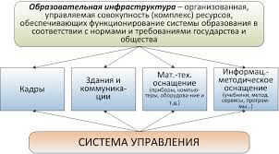
Требования к инфраструктуре образовательных систем.
- Во-первых, инфраструктура должна отражать в себе социокультурные аспекты общественной жизни. Примером может служить развитие информационных систем в обществе, которое идет большими темпами. Очевидно, что в школьной инфраструктуре необходима система, реагирующая на этот процесс и, в соответствии, с этим должен изменяться определенным образом образовательный цикл.
- Во-вторых, при построении образовательной инфраструктуры необходимо учитывать интерпретацию содержания образования на сегодняшний день, а также наработанные способы и формы его воплощения. В историческом процессе разные интерпретации содержания образования приводили к непохожим друг на друга образовательным системам. В античной Греции это были Академия, Ликей, Сад Эпикура, спартанские школы и т. д. Следующий цикл исторического развития породил монастырские школы и средневековые университеты. На сегодняшний день разные интерпретации содержания образования находят разные структурные выражения: от традиционных университетов до экспериментальных, построенных на междисциплинарных исследованиях (типа Белефельда), на интенсивных режимах, сетевых принципах и т.д.
- В-третьих, важно учитывать, что в связи с принципиальным отличием внутри школьной среды от социокультурной, жизнь ученика организуется в параллельных потоках, определяемых разной степенью личной ответственности. Специфика школьной среды заключается в следующем:
а) преобладание искусственных компонентов и ограничений;
б) идеализация представлений об ученике детерминирует процесс его самоопределения;
в) зависимость ученика от ситуативной и субъективной интерпретации учителем заданной системы представлений об ученике;
г) соответствие информационно-знаниевого наполнения учебной программы предыдущему циклу развития социальной, политической и экономической ситуации.
- В-четвертых, при работе с образовательной инфраструктурой следует четко разделять витальные позиции учителя и ученика. Для учителя школа в полной мере соответствует реально существующим социальным явлениям, лежащим наряду с другими общественными институтами. В то время как для ученика школа может являться не реальной, а виртуальной организацией.
То есть, для кого-то из учеников, в силу обстоятельств, школа может приобретать статус реальности и тогда его продвижение и взятие на себя ответственности происходит в соответствии с циклами и программами, заданными внутри самой школы, в том числе и за счет определенного инфраструктурного обеспечения образовательного цикла.
Для другой группы учеников реализация их жизненного выбора происходит в других пластах социума, а школа становится лишь некоторой игрушечной системой, где нет и не может быть ни реального выбора, ни реальной ответственности, ни реальной деятельности. Соответственно, все меры, применяемые к ученикам второй группы, оказываются неэффективными, так как носят все тот же "игрушечный" характер.
Попытки решить эту ситуацию путем идеологического убеждения детей в том, что процесс обучения есть необходимый переходник в социальный мир, в настоящее время оказываются неэффективными. Можно выбрать несколько иной путь решения вопроса на уровне организации деятельностных площадок, обеспечивающих ситуации жизненного выбора. То есть для учеников создается возможность взять ответственность не за процесс выучивания того или иного предмета, а за производимое им дело, причем, формы ответственности соответствуют тем, которые человек несет в социуме.
Систему образования должна обеспечивать такая инфраструктура, где ученики имеют возможность попадать в пороговые ситуации и нести ответственность наравне с теми, кто обучает. Реальное образование происходит в тот момент, когда рефлексируется и осмысляется та или иная реальная для ученика ситуация.
- В-пятых, пристраивая образовательную инфраструктуру, необходимо понимать, что помимо собственно образовательных площадок, достаточно большую роль играют механизмы обеспечения. В прошлых системах функцию обеспечения и стратегического управления брало на себя государство как основной заказчик и распределитель ресурса. В ситуации становления новых форм образовательных систем эту функцию может осуществлять такой аппарат стратегического и оперативного управления школы или университета, который имеет простроенные каналы связи с внешним социальным контуром и обеспечивает переструктурирование системы в зависимости от изменений, происходящих во внешнем мире. Именно через гибкую перефункционализацию системы управления возможно со тасовать и синхронизировать образовательный и хозяйственно- обеспечивающий циклы.
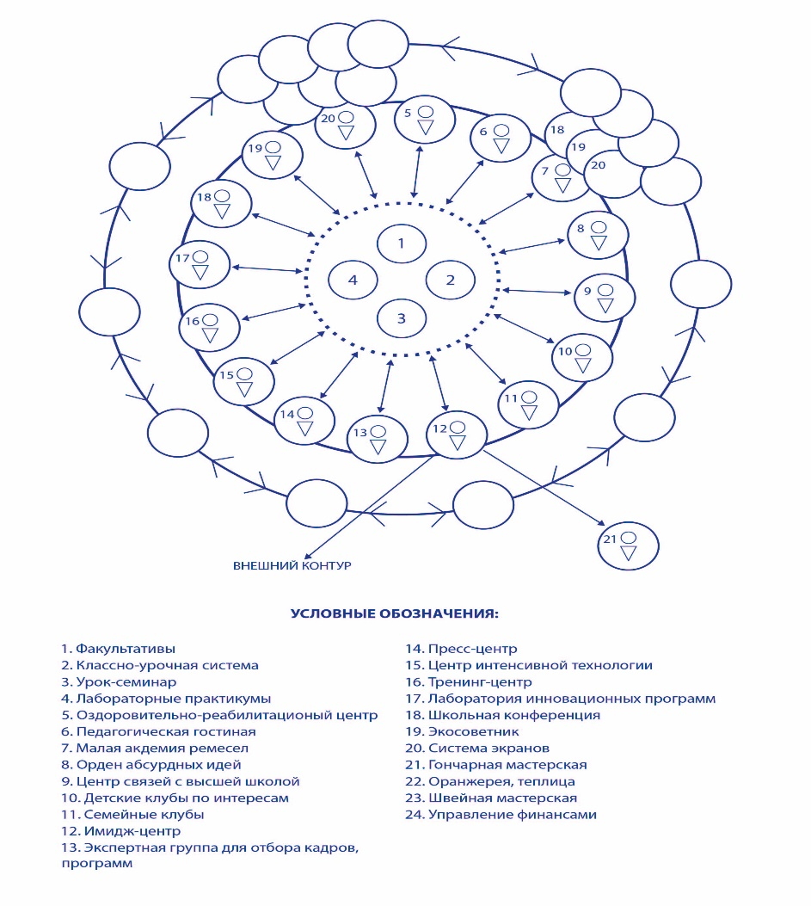
Одна из основных трудностей в управленческой деятельности, в обеспечении безопасности образовательной среды состоит в необходимости принимать решения в условиях неопределенности и невозможности полностью контролировать последствия предпринимаемых действий. В инфраструктурном выражении процесс принятия стратегических решений должен обеспечиваться постоянно развивающейся информационно-аналитической базой и, соответственно, позиционерами, которые ответственны за аналитические работы и выдачу информации, обеспечивающей различные необходимые типы управленческих решений.

ПРИЛОЖЕНИЕ № 4 САМООЦЕНКА В ШКОЛАХ

Алгоритм проведения комплексной оценки
безопасности школьной образовательной среды:
Шаг 1. Запуск инициативы по безопасности (общий педагогический совет. Задается объект БОС, какие есть риски).
Шаг 2. Индивидуальная инвентаризация безопасности школы
Шаг 3. Первая Школьная конференция
Шаг 4. Интегральная оценка безопасности школьной среды (самооценка, внешняя оценка). Обобщение результатов оценки и построение радара безопасности школы
Шаг 5. Формирование списка проблем.
Для проведения комплексной оценки безопасности школьной образовательной среды необходимо привлечь всех участников образовательного процесса, а также заинтересованные стороны Важно понимать, что для того, чтобы запустить механизм создания безопасной школьной образовательной среды, нужна активная позиция администрации образовательной организации. Активные школы со всех регионов Кыргызстана прошли, проходят этот путь и достигли немалых результатов. Это не разовый процесс. Школа – живой организм, поэтому оценивать состояние безопасности образовательный среды следует каждый год. И постепенно приближать школу к состоянию безопасной, креативной образовательной среды.
Алгоритм проведения комплексной оценки безопасности школьной образовательной среды.

Интегральная оценка безопасности школьной среды с привлечением внешних экспертов
_{ИНДИВИДУАЛЬНАЯ}
_{ОЦЕНКА}

Инвентаризация безопасности кабинетов и школьных помещений. Составление карты инвентаризации безопасности школы
ПЕРВАЯ ШКОЛЬНАЯ КОНФЕРЕНЦИЯ
Поиск и анализ возможных решений.

Специальные встречи с Попечительским советом, ОМСУ и др. по вопросам безопасности
Планирование и поиск ресурсов
Первый Педсовет по вопросам анализа безопасности образовательной среды. Ознакомление с материалами комплексной безопасности (НПА , СанПиНы, Стандарт)
Формирование общего списка проблем с использованием методов анализа проблем
Презентация карты инвентаризации школы
Опросник по самооценке
Вопросы для внешней оценки
Выбор рабочей группы по безопасности школы
ВТОРАЯ ШКОЛЬНАЯ КОНФЕРЕНЦИЯ
Представление радара безопасности школы
1
2
4
Реализация планируемых мероприятий в школе

3
₅
₆
Учителя, ответственные за кабинеты, АХЧ, администрация школы
ОБЩАЯ ДИСКУССИЯ. ПРИНЯТИЕ РЕШЕНИЙ
Рабочая группа по безопасности
Дальнейший мониторинг безопасности школьной образовательной среды
Контроль над
реализацией мероприятий
План-карта работ
Выбор приоритетных решений

Представление списка проблем. Определение приоритетов

ШАГ 1. ПРОВЕДЕНИЕПЕРВОГО ПЕДАГОГИЧЕСКОГО СОВЕТАПО ВОПРОСАМ АНАЛИЗА БЕЗОПАСНОСТИ ОБРАЗОВАТЕЛЬНОЙ СРЕДЫ.
Шаг 1. Запуск инициативы по безопасности школьной образовательной среды. Проведение общего педагогического совета. Ознакомление с материалами комплексной безопасности (НПА, СанПиНы, Стандарт)
Проведение общешкольного педагогического совета.
Педагогический совет – высший орган коллективного руководства образовательной организации, в состав которого входят весьпедагогический коллектив и администрация.
Проведение педагогического совета инициирует директор или уполномоченный представитель администрации образовательной организации.
Организаторы педагогического совета ознакомляют всех участников с подходом к «комплексной оценке безопасности». В качестве основных источников информации о безопасности образовательной среды рассматриваются СаНПиНы, НПА, стандарты, Инструктивное письмо МОН КР, Руководство по безопасности образовательной среды в школах Кыргызстана.Запуск дискуссии о рисках в школьной образовательной среде.
На первом педагогическом совете ставятся вопросы о безопасности и рисках в школьной образовательной среде, анализируются правовые рамки для ее обеспеченияи принимаютсярешения о необходимости ее повышения!
Скажи мне — и я забуду, покажи мне — и я запомню, дай мне сделать — и я пойму. (Конфуций)
Учителя проводят в своих кабинетах большую часть рабочего времени. Для вовлечения всего педагогического коллектива в процесс оценки безопасности школы, учителям, ответственным за кабинет предлагается провести оценку безопасности образовательной среды своего кабинета. Например, успешным примером Эколого-экономического лицея № 65, служит разработанный ими ПАСПОРТ ИНВЕНТАРИЗАЦИИ БЕЗОПАСНОСТИ КАБИНЕТА.
Учителям, ответственным за кабинет администрацией раздается бланк паспорта инвентаризации безопасности кабинета.
На педагогическом совете назначается лицо, ответственное за сборку общей карты безопасности школы, состоящей из паспортов инвентаризации безопасности каждого помещения в школе.

Шаг 2. Индивидуальная инвентаризация безопасности школы
Каждому учителю совместно с активистами класса при поддержке администрации школы предлагаетсяв течение 3-7 дней заполнить паспорт инвентаризации безопасности кабинета. Для проведения оценки безопасностишкольного кабинета можно привлекать активистов изродительского коллектива.
Паспорт инвентаризации безопасности кабинета
Общие сведения
№кабинета
Назначение кабинета(предмет)
Этаж
Общая площадь кв. м
Проектная наполняемость( чел.)
Фактическая наполняемость (чел.)
Кол-во смен
Освещенность
Расположение окон (по сторонам света)
Качество оконных рам
Количество оконных рам с одним стеклом
Требуется замена стекл (ко-во)
Количество источников освещения
Лампы люминесцентные
Лампы LED
Лампы накаливания
Средний показатель освещенности (норма 300-500 лк)*
Показатель освещенности доски (норма 300-500 лк)*
Длина штор, см
Шторы закрывают радиаторы отопления (да/нет)
Цвет штор
Материал штор
Цвет стен
Тепловой режим
Количество радиаторов отопления
Состояние батарей
Наличие теплоотражающих экранов
Дополнительные средства обогрева
Наличие термометра
Среднесуточная температура воздухав периодс октября по апрель ⁰С
Среднесуточная температура воздухав периодсентябрь/май ⁰С
Воздушный режим
Наличие фрамуг и форточек в рабочем состоянии (кол-во)
Организация режима проветривания
Показатель относительной влажности воздуха ( норма 40-60%)*
Показатель СО₂ ( норма 1000 ppm)*
Сквозняки
Организация влажной уборки
Оборудование
Качество мебели
Дерево
ПВХ
Маркировка мебели
Количество посадочных мест
Расстояние между рядами двухместных столов, см.
Расстояние между рядами столов и наружной продольной стеной, см.
Расстояние между рядами столов и внутреннейпродольной стеной, см.
Расстояние от последней парты до стены противоположной доски, см.
Расстояние от последней парты до доски, см
Расстояние от первойпарты до учебной доски, см
Расстояние нижнего края учебной доски до пола, см.
Цвет учебной доски
Мультимедийный проектор и экран
Компьютер
Принтер, копировальный аппарат
Телевизор
Наличие сети интернет
Интерактивная доска
Показатель электрического излучения
Показатель магнитного поля
Интерактивная система
Озеленение кабинета
Количество цветов в горшках
Количество полезных цветов в горшках каждого вида
Количество ядовитых цветов в горшках
Техникабезопасности
Наличие инструкции по технике безопасностивдоступном для ознакомления месте
Наличие инструкции по пожарной безопасности
Уголок здоровья
Уголок ПДД
Информация о правилах личной безопасности, о безопасном поведении
Наличие журнала инструктажа по ТБ
Наличие аптечки первой помощи
Тренажеры для глаз
* проведение замеров требует наличие приборов для определения параметров безопасности среды
Те параметры, которые учителя и ученики не могут замерить, на этом этапе не заполняются (выделено фиолетовым цветом). Алгоритм оценки параметров, требующих специальных приборов, описан ниже.
Инвентаризация всех остальных помещений в школе, а также коридоров, холлов, лестничных пролетов, пришкольных территорийи т.д.возлагается на административно-хозяйственную часть образовательной организации.
Все проблемные зоны, выявленные в ходе инвентаризации фотографируются с приложением краткого описания проблемы.
Заполненные бланкиПаспорта инвентаризации безопасности кабинета каждый учитель сдает ответственному лицу за общую сборку.Таким образом, составляется карта инвентаризации безопасностишколы, опираясь на данные, полученные в результате инвентаризации каждого помещения в школе.
Те зоны, которые не соответствуют требованиям безопасности, помечаются красным цветом.
Пример карты безопасности школы
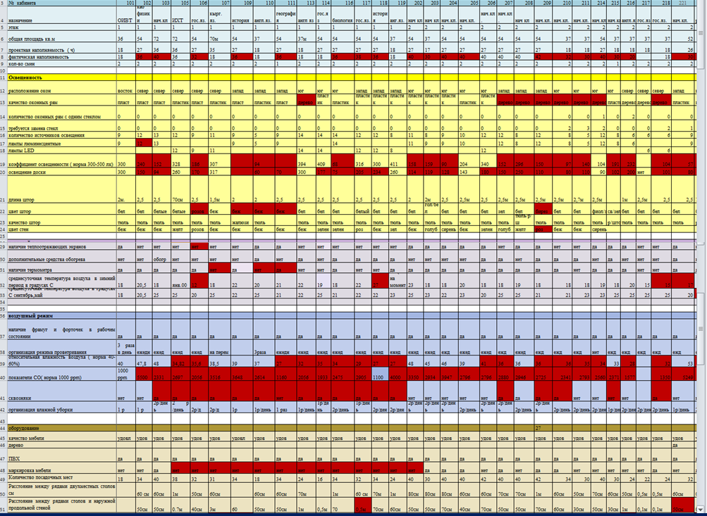

Как показывает практика, администрация школы и Попечительский состав не всегда информированы о несоответствиях нормативам тех или иных параметров каждого школьного помещения в школе, поэтому карта безопасности школы является наглядным инструментом для дальнейшего принятия решений по повышению безопасности образовательной среды.К табличной форме карты инвентаризации безопасности школы прилагаются фотографии наиболее проблемных зон с описанием проблемы.

ШАГ 3. ПРОВЕДЕНИЕ ПЕРВОЙ ШКОЛЬНОЙ КОНФЕРЕНЦИИ ПО ВОПРОСАМ БЕЗОПАСНОСТИ ШКОЛЬНОЙ ОБРАЗОВАТЕЛЬНОЙ СРЕДЫ

Как уже упоминалось, выше, школьная конференция – пространство, где в школе запускается дискурс и принимаются коллективно-значимые решения о безопасности.
Решения об осуществлении мер по повышению безопасности образовательной среды в школе принимаются коллегиально и оформляются протокольно.
ПРОВЕДЕНИЕ ШКОЛЬНОЙ КОНФЕРЕНЦИИ:
Председателем школьной конференции может быть выбран директор,председатель школьного Парламента или председатель родительского комитета/Попечительского совета.
Из числа делегатов школьной конференции выбирается ответственный секретарь.
ТОП 1. Представление карты инвентаризации безопасности школы
Администрация школы представляют КАРТУ ИНВЕНТАРИЗАЦИИ БЕЗОПАСНОСТИ ШКОЛЫ, собранную из индивидуальной оценки безопасности каждого кабинета школы учителями, ответственными за кабинет. Для удобства, документ может быть размножен для каждого участника первой школьной конференции.
ТОП 2. Заполнение опросника по самооценке
Администрация школы раздает каждому участнику первой школьной конференции опросник по проведению самооценки безопасности образовательной среды в школе.
Опросник по проведению самооценки безопасности образовательной среды в школе состоит из 11-ти показателей:
Показатель 1. Организация деятельности по безопасности образовательной среды. Охрана здоровья школьников.
Показатель 2. Санитария и гигиена
Показатель 3. Озеленение и территория вокруг школы
Показатель 4. Освещение и качество воздуха, шум
Показатель 5. Питание учащихся
Показатель 6. Физическая активность
Показатель 7. Мебель, учебники стройматериалы для ремонта
Показатель 8. Психологическая безопасность, комфортная среда
Показатель 9. Информационная безопасность
Показатель 10. Пожарная безопасность и ЧС
Показатель 11. Физическая безопасность и инклюзивная среда.

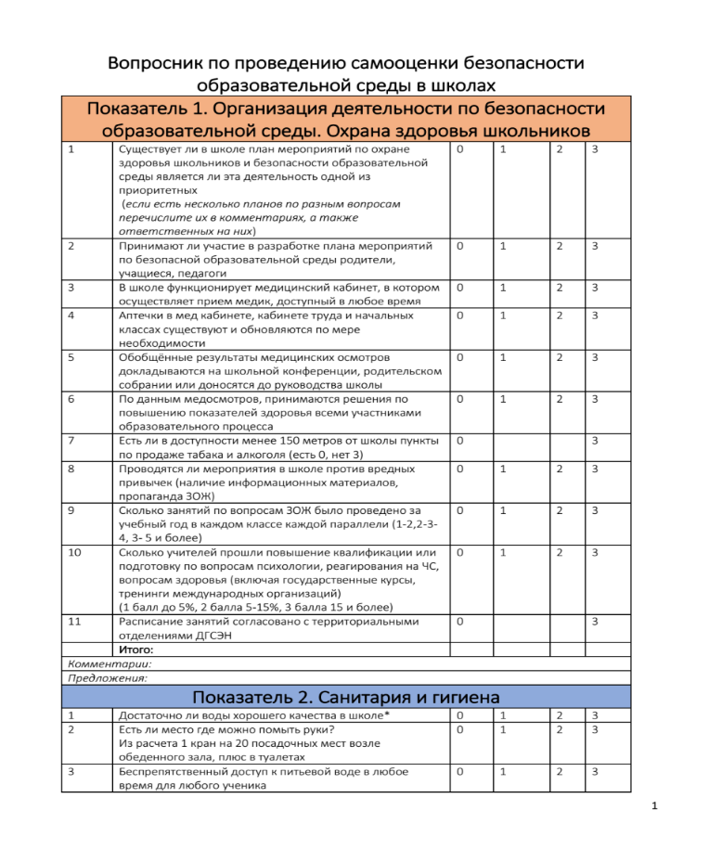
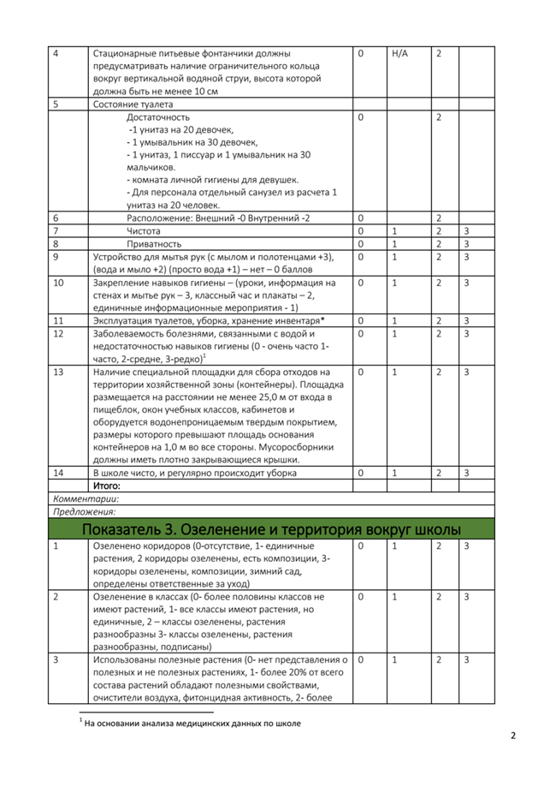
Опросник по проведению самооценки безопасности образовательной среды в школах
Опросник по самооценке безопасности образовательной среды в школе учитывает аспекты безопасности, невошедшие в карту инвентаризации безопасности школы, такие как, информационная и психологическая виды безопасности, инклюзия, санитария и др. (Приложение № 12.)
ТОП 3.Определение вопросов для внешней оценки
В результате составления карты инвентаризации безопасности школы и заполнения опросника по самооценке безопасности образовательной среды в школе выявляются зоны/параметры, которые участники образовательного процесса своими силами не могут измерить или оценить. Например, такие параметры среды, как уровень радиации, качество питьевой воды, показатели освещенности, пульсации светового потока, влажности, содержание углекислого газа, уровень шума, качество мела и т.д.; или проблемные зоны, где участники образовательного процессы чувствуют дискомфорт в помещении, но не могут определить его причины самостоятельно, например, странный запах, сырость и многое другое.
На школьной конференции в ходе коллективного обсуждения составляется список вопросов, для ответа на которые требуется привлечение внешних экспертов.
ТОП 4. Выбор рабочей группы по безопасности школы
На первой школьной конференции выбирается рабочая группа по безопасности, которая будет осуществлять мероприятия по оценке безопасности образовательной среды в школе, привлекать внешних экспертов и работать над улучшением безопасности образовательной среды в школе.
Как показывает положительный опыт Эколого-экономического лицея № 65 г. Бишкек, в рабочую группу по безопасности могут входить все участники образовательного процесса:
Ученики, школьный Парламент, служба медиаторов

ШКОЛЬНАЯ КОНФЕРЕНЦИЯ
Администрация ,учителя, медицинский работник, социально-психологическая служба, административно-хозяйственная служба

Родители учащихся, общественное родительское объединение, Попечительский совет

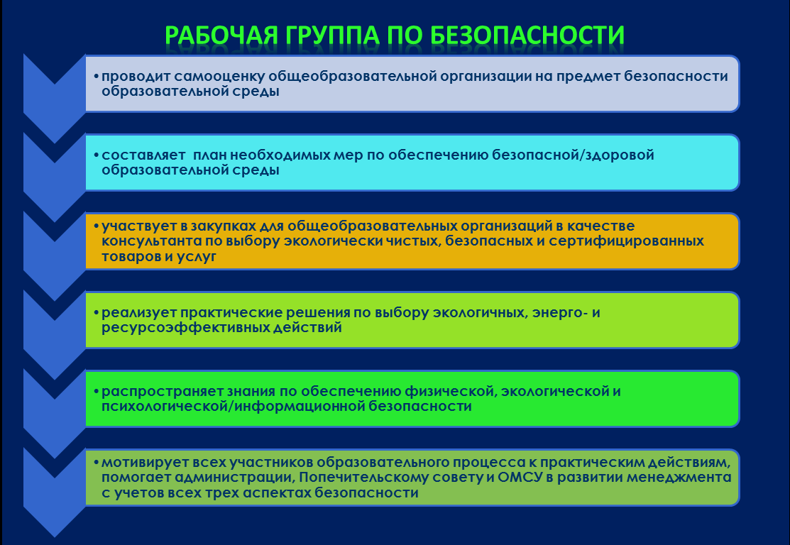
Функции рабочей группы по безопасности
Рабочая группа по безопасности в дальнейшем может представлять советников по безопасности в школе.
Обсуждения и решения принятые на школьной конференции заверяются протокольно и подписываются председателем, секретарем и всеми делегатами школьной конференции.
Обо всех этапах проведения школьной конференции желательно сделать фотоотчет/фоторепортаж.

ШАГ 4. ИНТЕГРАЛЬНАЯ ОЦЕНКА БЕЗОПАСНОСТИ ШКОЛЬНОЙ СРЕДЫ (САМООЦЕНКА, ВНЕШНЯЯ ОЦЕНКА)
ТОП 1. Определение направлений проведения самооценки
На заседании рабочая группа по безопасности изучает методологию по проведению самооценки безопасности образовательной среды.
Оценка параметров безопасности образовательной среды осуществляется по следующим параметрам:
• Картирование школы.
• Определение относительной влажности воздуха.
• Определение температуры воздуха в учебных помещениях.
• Определение уровня концентрации углекислого газа.
• Оценка внутреннего и внешнего озеленения в школе.
• Замер освещенности в школьных помещениях.
• Оценка энергоэффективности школы.
• Определение сквозняков.
• Субъективная оценка безопасности образовательной среды (см. Приложение ..)
Техническая оценка параметров микроклимата: температуры, влажности, концентрации СО₂ и параметров освещенности по исследованию безопасности физической среды школьных помещений производится в соответствии с Санитарно-эпидемиологическими требованиями к условиям и организации обучения в общеобразовательных организациях» (СанПиНы)и ГОСТ 30494—2011 «Здания жилые и общественные. Параметры микроклимата в помещениях» к воздушно-тепловому режиму, искусственного и естественного освещения.
Описание необходимых приборов для замеров среды и правила эксплуатации имеются в публикации ««Пилотный мониторинг: Безопасность образовательной среды в школах Кыргызской Республики», которая доступна на сайте www.safe.edu.kg
ТОП 2. Составление плана проведения самооценки безопасности образовательной среды в школе
На заседании Рабочая группа по безопасности формирует и утверждает план проведения самооценки школы, а именно тех параметров, которые не были охвачены на предыдущих этапах.
План проведения самооценки состоит из описания:
- Перечень деятельности /Наименование зоны.
- Ответственные члены рабочей группы.
- Сроки проведения самооценки.
- Необходимые приборы.

План проведения самооценки

№ | Перечень деятельности /Наименование зоны | Сроки проведения самооценки | Ответственное лицо | Необходимые приборы

ТОП 3. Привлечение внешних экспертов для проведения оценки безопасности школьной образовательной среды.
Исходя из списка сформулированных вопросовв Шаге 3, Топ 3, рабочая группа по безопасности составляет список необходимых замеров для проведения комплексной оценки безопасности школьной образовательной среды с привлечением внешних экспертов.
Для организации и проведения внешней оценки безопасности школьной образовательной среды на местном (районном уровне) рекомендуется привлечь ответственные стороны, из числа представителей ОМСУ, РЦО, МОН,ДГСЭН, МЧС, ГАООСиЛХ, ГЭТИ и др. (Рис. .Ответственные и заинтересованные стороны за обеспечение безопасности школьной образовательной среды).
Ответственные стороны за обеспечение безопасности школьной образовательной среды

ОТВЕТСТВЕННЫЕ СТОРОНЫ ЗА ОБЕСПЕЧЕНИЕ БЕЗОПАСНОСТИ ШКОЛЬНОЙ ОБРАЗОВАТЕЛЬНОЙ СРЕДЫ
местное сообщество: родители, попечительские советы, НПО др.
Районные органы местного самоуправления (ОМСУ)
Департамент государственного санитарно-эпидемиологического надзора (ДГСЭН)
местные лаборатории
Министерство образования(МОН КР) Районный центр образования (РЦО)

Образовательная организация (ОО)
Государственная экотехинспекция
(ГЭТИ)
Государственное агентство поохране окружающей среды и лесного хозяйства (ГАООСиЛХ)
Министерство чрезвычайных ситуаций (МЧС)

Для привлечения внешних экспертов рабочая группа по безопасности совместно с директором школы составляет и направляет письма-запросы в государственные органы, ответственные за обеспечение безопасности образовательной организации (см. Приложение №). В письме-запросе указываются параметры безопасности среды, требующие оценки экспертами государственных органов. В результате проведения внешней оценки школа получает заключение, включающее в себя показатели среды, ряд мер и рекомендаций по улучшению безопасности образовательной среды.

ТОП 4. Обобщение результатов самооценки и внешней оценки безопасности образовательной среды в школе. Построение радара
На основании данных, полученных в результате оценки безопасности школьной образовательной среды: самооценки и внешней экспертной оценки, рабочая группа по безопасности анализирует полученные результаты и дополняет недостающие данные вопроснике по проведению самооценки безопасности образовательной среды в школе. К 11-ти параметрам безопасности образовательной среды, представленным в опроснике по самооценке безопасности образовательной среды в школе, добавляется параметр “субъективная оценка”, который был проанализирован рабочей группой по безопасности в ходе проведения самооценки. На этом этапе, рабочая группа по безопасности формирует окончательный вариант опросника по самооценке и обобщает полученные баллы по каждому параметру.
Полученные баллы используются в построении «Радара безопасности школьной образовательной среды». В качестве осей диаграммы принимаются ключевые индикаторы безопасности школьной среды, отраженные в опроснике по самооценке. Электронную форму радара безопасности можно заполнить online или скачать с сайта www.safe.edu.kg
Рис Радар безопасности школьной образовательной среды

Соответствие нормам
Текущее состояние
Рис Пример заполнения радара
безопасности школьной образовательной среды
Лепестковая модель безопасности школьной образовательной среды позволяет комплексно оценить субъективное восприятие состояния основных параметров безопасностии помогает в расстановке приоритетов. (Приложение № 12)
В результате внешней экспертной оценки и самооценки, дополняется карта инвентаризации безопасности школьной образовательной среды. Все несоответствующие параметры обозначаются красным цветом.

ШАГ 5. ФОРМИРОВАНИЕ СПИСКА ПРОБЛЕМ.
В рамках очередной встречи, рабочая группа по безопасности формирует общий список проблем с указанием зон, требующих внимания, и являющихся потенциальными или существующими источниками рисков для участников образовательного процесса. Список формируется на основании данных
- карты инвентаризации безопасности школы;
- опросника по проведению самооценки безопасности образовательной среды в школах;
- заключений внешних экспертов.
- Радара безопасности школьной образовательной среды.
Важным условием на этом этапе является включение в этот список всех проблем, которые были выявлены в результате оценки безопасности среды. На данном этапе не расставляются приоритеты. Это условие помогает сформировать общее видение ситуации.

ПРИЛОЖЕНИЕ № 5 МЕТОДЫ АНАЛИЗА ПРОБЛЕМ И ПОИСКА РЕШЕНИЙ
ДЕРЕВО ПРОБЛЕМ — ДЕРЕВО РЕШЕНИЙ

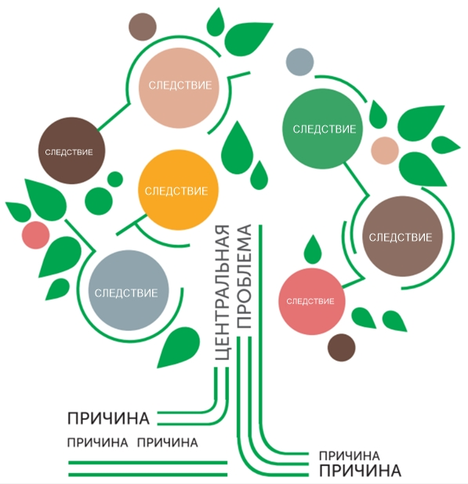
Рис. Дерево проблем
Само слово «проблема» несет в себе и положительный смысл. Это вызов, который имеет решение, и за ним есть деятельность.
Как строится дерево проблем?
1. Первым шагом необходимо разместить обсуждаемую проблему в центре – это будет «ствол» дерева проблем. Затем проводится обсуждение причин ее возникновения, которые формируют «корни» проблемы. Если задать вопрос, «Почему существует эта причина?», анализ переходит еще на один уровень вниз. Можно спускаться вниз, задавая вопрос «почему» столько раз, сколько необходимо, чтобы провести полный анализ проблемы и ее корней (важно помнить, что при устранении одной или нескольких причин, дерево проблем может «усохнуть»). Главное, постараться обсудить и отразить на схеме причинно-следственные связи.
2. Следующим шагом необходимо переключить внимание на «ветви» дерева, или на следствия центральной проблемы. Они формируются через вопрос - «Каковы негативные следствия этой проблемы?», затем разные уровни выявленных следствий анализируются. Очень часто выходит так, что одно следствие «тянет» за собой другие.
3. Для следующего шага работы с причинами можно применить инструмент «Принять, Изменить, Контролировать». В ходе совместного обсуждения каждая выявленная причина анализируется – можно ли ее изменить?
Принять. Если у ситуации нет выхода, нет решения, то нужно просто принять данную ситуацию как свершившийся факт. Например, школа расположена в старом здании. Никто не может изменить это состояние вещей.
Контролировать. Если проблема находится в пограничной области – еще не перешла в точку невозврата, еще не стала глобальной и нерешаемой – такие проблемы отмечаются, как нуждающиеся в постоянном контроле и приложении усилий в поддержании этого хрупкого равновесия.
Изменить. Если проблему можно изменить – составляется список возможных решений.
Далее применяется метод «мозгового штурма»: составляется максимально полный список альтернатив – возможных способов решений каждой конкретной проблемы. Записываются абсолютно все идеи, которые будут озвучены при обсуждении. Очень важно не отбрасывать даже самые необычные идеи на этом этапе, иначе матрица будет неполной. Составление списка альтернатив лучше проводить в максимально широкой аудитории, например, на школьной конференции. Здесь важны идеи всех участников образовательного процесса: учителей и администрации школы, родителей, учащихся.
МЕТОД ШЕСТИ ШЛЯП
Метод «Шесть шляп мышления» это метод ролевой игры. Надевая шляпу определенного цвета (буквально или мысленно), человек играет определенную роль, которая ей соответствует, смотрит на себя со стороны, смотрит на проблему с определенной точки зрения. Меняя шляпы, меняет роли, ракурс рассмотрения вопроса. Использование этого метода помогает поменять автоматическое, реагирующее мышление на намеренное и сосредоточенное. Намеренное мышление позволяет работать с поступающей информацией и ситуацией намного лучше.
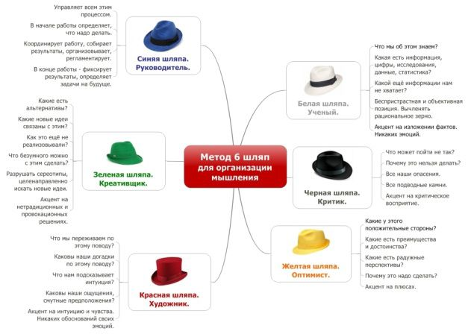
1. Белая шляпа мышления – это режим фокусировки внимания на всей информации, которой мы обладаем: факты и цифры. Также помимо тех данных, которыми мы располагаем, «надевая белую шляпу», важно сосредоточится на возможно недостающей, дополнительной информации, и подумать о том, где ее раздобыть.
2. Красная шляпа – шляпа эмоций, чувств и интуиции. Не вдаваясь в подробности и рассуждения, на этом этапе высказываются все интуитивные догадки. Люди делятся эмоциями (страх, негодование, восхищение, радость и т.д.), возникающими при мысли о том или ином решении или предложении. Здесь также важно быть честным, как с самим собой, так и с окружающими (если идет открытое обсуждение).
3. Желтая шляпа позитивная. Надевая ее, мы думаем над предполагаемыми преимуществами, которое дает решение или несет предложение, размышляем над выгодой и перспективой определенной идеи. И даже если эта идея или решение на первый взгляд не сулят ни чего хорошего, важно проработать именно эту, оптимистическую сторону и попытаться выявить скрытые положительные ресурсы.
4. Черная шляпа полная противоположность желтой. В этой шляпе на ум должны идти исключительно критические оценки ситуации (идеи, решения и т.д.): проявите осторожность, обратите взгляд на возможные риски и тайные угрозы, на существенные и мнимые недостатки, включите режим поиска подводных камней и побудьте немного пессимистом.
5. Зеленая шляпа – шляпа творчества и креативности, поиска альтернатив и внесения изменений. Рассматривайте всевозможные вариации, генерируйте новые идеи, модифицируйте уже существующие и присматривайтесь к чужим наработкам, не брезгуйте нестандартными и провокационными подходами, ищите любую альтернативу.
6. Синяя шляпа – шестая шляпа мышления в отличие от пяти других предназначается для управления процессом реализации идеи и работы над решением задач, а не для оценки предложения и проработки его содержания. В частности, использование синей шляпы перед примеркой всех остальных это определения того, что предстоит сделать, т.е. формулирование целей, а в конце – подведение итогов и обсуждение пользы и эффективности метода 6 шляп.

МЕТОД "ПЯТЬ ПОЧЕМУ"
«Пять почему» - это простой метод поиска причин возникших несоответствий, который позволяет быстро построить причинно-следственные связи. Наиболее популярным этот метод стал в 70-х годах после публикации и распространения информации о производственной системе Toyota. Сам метод был разработан в 40-х годах основателем компании Toyota - Сакиши Тойода (Sakichi Toyoda).
Название метода – 5 Почему (Five Whys) происходит от количества задаваемых вопросов. Для того чтобы найти причину несоответствия необходимо последовательно задавать один и тот же вопрос – «Почему это произошло?», и искать ответ на этот вопрос. Число пять выбрано исходя из того, что такого количества обычно достаточно для выявления сути и источника проблемы. Но, несмотря на то, что метод называется «5 почему» для поиска причин каждого конкретного несоответствия может задаваться как меньшее, так и большее количество вопросов.
За счет применения метода «5 почему» можно выстроить «дерево» причин, т.к. при ответе на поставленный вопрос возможно возникновение нескольких вариантов. Поэтому метод пять почему схож с методом причинно-следственных диаграмм и диаграмм Исикавы. Для графического отображения «дерева» причин применяется древовидная диаграмма.
Метод «5 почему» может применяться как при индивидуальной работе, так и в группе. Групповая работа является предпочтительной, т.к. она позволяет найти более объективные причины решаемой проблемы.
За счет применения метода «5 почему» становится возможным определить и составить модель проблемной ситуации и соответственно более объективно работать с выявленным несоответствием. Представление причин в виде дерева позволяет пересматривать какие-то части проведенного анализа, корректировать их и вносить изменения.
Порядок применения метода 5 почему следующий:
1. Формулируется несоответствие или проблема, для которой необходимо найти решение. Проблема может быть записана на листе бумаги или карточке. Документирование позволяет рабочей группе прийти к единому мнению как сформулировать несоответствие и тем самым сконцентрироваться на нем.
2. Задается вопрос «Почему это несоответствие возникло?» или «Почему это произошло?». Определяются варианты ответов на поставленный вопрос. Ответов может быть несколько. Все они записываются под, либо сбоку от проблемы. Ответы необходимо формулировать кратко. Для поиска ответов может применяться метод мозгового штурма. Чтобы структурировать поиск решений по методу пять почему можно предварительно определить основные подобласти, которые приводят к возникновению несоответствия.
3. Если причины, выявленные на шаге 2, могут быть детализированы далее, то по каждой из выявленных причин опять задается вопрос «Почему это произошло?». Ответы на этот вопрос записываются на третьем уровне детализации.
4. Проводится проверка возможности дальнейшей детализации причин. Если детализация возможна, то цикл постановки вопроса повторяется. Как правило, чтобы детализировать причины до самого нижнего уровня достаточно 5-ти повторений цикла.
5. После того как анализ будет завершен, и дальнейшая детализация причин станет невозможна, проводится пересмотр всех выявленных причин и определяются ключевые причины. В ходе пересмотра диаграммы некоторые из причин могут перемещаться с уровня на уровень или дублироваться в различных ветках дерева причин.
ПРИМЕР
Применение метода 5 почему рассматривается на примере решения проблемы - "размытое изображение на печатной копии документа".
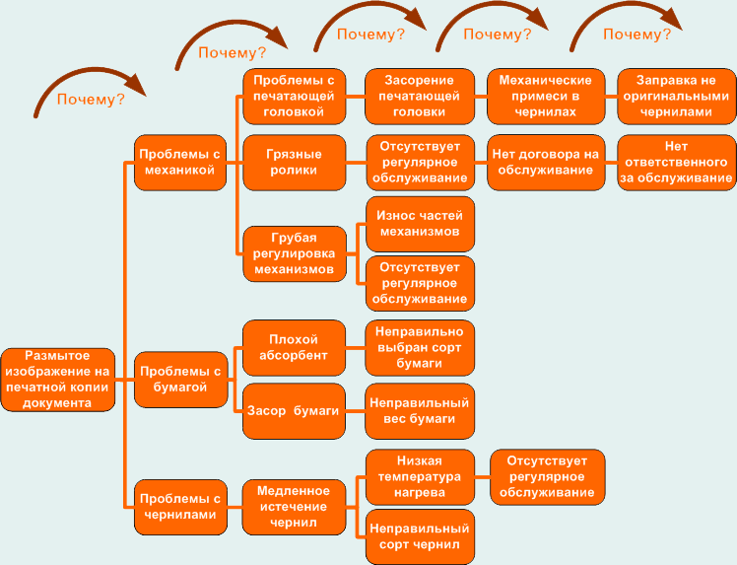
ДИАГРАММА ИCИКАВЫ (ИШИКАВЫ)
Диаграмма Исикавы или причинно-следственная диаграмма (иногда ее называют диаграмма «рыбья кость») – применяется с целью графического отображения взаимосвязи между решаемой проблемой и причинами, влияющими на ее возникновение. Данный инструмент используют совместно с методом мозгового штурма, т.к. он позволяет быстро отсортировать по ключевым категориям причины проблем, найденных с помощью мозгового штурма.
Диаграмма Исикавы дает возможность выявить ключевые параметры процессов, влияющие на характеристики изделий, установить причины проблем процесса или факторы, влияющие на возникновение дефекта в изделии. В том случае, когда над решением проблемы работает группа специалистов, причинно-следственная диаграмма помогает группе достичь общего понимания проблемы.
Также, с помощью диаграммы Исикавы можно понять, каких данных, сведений или знаний о проблеме недостает для ее решения и тем самым сократить область принятия необоснованных решений. Когда строится диаграмма Исикавы, причины проблем распределяют по ключевым категориям. В качестве таких категорий выступают – человек, методы работы (действий), механизмы, материал, контроль и окружающая среда. Количество категорий при построении диаграммы можно уменьшать в зависимости от рассматриваемой проблемы. Диаграмма с максимальным количеством категорий называется диаграмма типа 6М.
Все причины, связанные с исследуемой проблемой детализируются в рамках этих категорий:
- причины, связанные с человеком включают в себя факторы, обусловленные состоянием и возможностями человека. Например, это квалификация человека, его физическое состояние, опыт и пр.
- причины, связанные с методом работы заключают в себе то, каким образом, выполняется работа, а также все, что связано с производительностью и точностью выполняемых операций процесса или действий.
- причины, связанные с механизмами – это все факторы, которые обусловлены оборудованием, машинами, приспособлениями, используемыми при выполнении действий. Например, состояние инструмента, состояние приспособлений и т.п.
- причины, связанные с материалом – это все факторы, которые определяют свойства материала в процессе выполнения работы. Например, теплопроводность материала, вязкость или твердость материала.
- причины, связанные с контролем – это все факторы, влияющие на достоверное распознавание ошибки выполнения действий.
- причины, связанные с внешней средой – это все факторы, определяющие воздействие внешней среды на выполнение действий. Например, температура, освещенность, влажность и т.п.

Диаграмма Исикавы может быть построена следующим образом:
1. Определяется потенциальная или существующая проблема, требующая разрешения. Формулировка проблемы размещается в прямоугольнике с правой стороны листа бумаги. От прямоугольника влево проводится горизонтальная линия.
2. По краям листа с левой стороны обозначаются ключевые категории причин, влияющих на исследуемую проблему. Количество категорий может изменяться в зависимости от рассматриваемой проблемы. Как правило, используются пять или шесть категорий из приведенного выше списка (человек, методы работы, механизмы, материал, контроль, окружающая среда).
3. От названий каждой из категорий причин к центральной линии проводятся наклонные линии. Они будут являться основными «ветвями» диаграммы Исикавы.
4. Причины проблемы, выявленные в ходе «мозгового штурма», распределяются по установленным категориям и указываются на диаграмме в виде «ветвей», примыкающих к основным «ветвям».
5. Каждая из причин детализируется на составляющие. Для этого по каждой из них задается вопрос – «Почему это произошло»? Результаты фиксируются в виде «ветвей» следующего, более низкого порядка. Процесс детализации причин продолжается до тех пор, пока не будет найдена «корневая» причина. Для детализации может применяться и метод мозгового штурма.
6. Выявляются наиболее значимые и важные причины, влияющие на исследуемую проблему. По значимым причинам проводится дальнейшая работа, и определяются корректирующие или предупреждающие мероприятия.

ПРИМЕР
Диаграмма Исикавы построена для определения причин неравномерной толщины покрытия, наносимого гальваническим способом на металлические детали.
Исследуемая проблема – неравномерность толщины покрытия. Причины распределяются по пяти ключевым категориям – человек, метод, материал, механизмы, контроль.
Наиболее значимые причины выделены красным цветом.
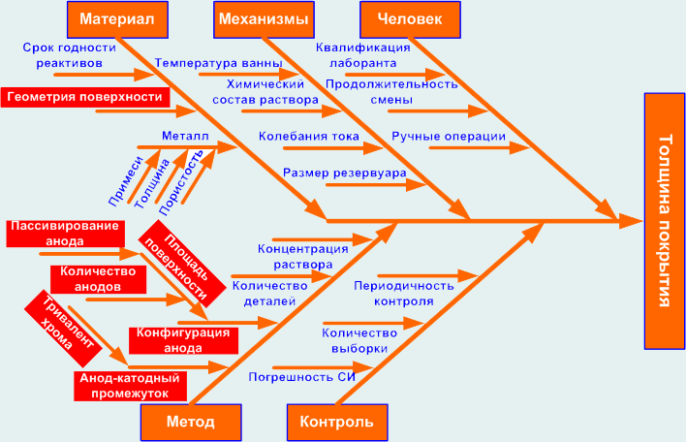
Рис. 2 Метод Исикавы

«Матрица эффективности и реализуемости».
Этот инструмент наиболее эффективен при использовании в небольшой аудитории, не более 7 человек. На этом этапе нужна практичность в принятии решений.
Составленный список альтернатив - возможных способов решений «ранжируется»: на доске или ватмане рисуется диаграмма, одна из осей которой обозначается как «Эффективность», вторая – «Реализуемость».
Оси диаграммы размечаются от 1 до 10-ти.
Эффективность
Реализуемость

На этой диаграмме размещаются все возможные альтернативы для решения проблемы. Каждой альтернативе присваивается числовое значение по обеим осям, и она занимает на диаграмме свое положение.
Например, в школе выявилась проблема – плесень на стенах и потолке. Есть несколько возможных вариантов решения данной проблемы:
- Закрыть школу.
- Обработать стены раствором медного купороса.
- Обработать стены хлорорганическим раствором.
- Побелить зараженные стены.
- …
- …
- Решение закрыть школу. В борьбе с плесенью оно чрезвычайно эффективное, но очень сложно реализуемое без потерь для образовательного процесса.
- Использование медного купороса. Эффективное и реализуемое мероприятие. Как мы знаем, плесень не может жить на меди. При этом, медь не летучая. Главное, чтобы человек, который будет проводить обработку стен и потолков раствором медного купороса, был защищен маской и перчатками.
- Обработать стены хлорорганическим раствором. Решение очень эффективное, но с точки зрения безопасности – не реализуемое. Хлор – токсичный летучий элемент. Кроме того, хлор вступает во взаимодействие с органическими молекулами, образуя крайне ядовитые вещества. Попадание их в организм человека может провоцировать канцерогенные, мутагенные и тератогенные эффекты.
- Побелить зараженные стены. Данное решение легко реализуемо, на время скроет наличие проблемы – но не решит ее, так как является совершенно не эффективным.
- …
Реализуемость
Эффективность

Обе оси диаграммы делятся линиями посередине, формируя четыре области. Те решения, которые попадают в правый верхний квадрат – максимально эффективные и реализуемые. С ними и нужно дальше работать.
Дальше формирование списка проблем, поиск лучших альтернатив, это коллективное решение. Почему коллективно, потому что решения имеют характер изменения в ресурсном поле, они как бы изменяют ресурсы. Н-р – надо забить гвозди, выкорчевать пни – сделать, что то очень ясное. Соответственно, какие то ресурсы школа может проделать сама. А «что то» - родительский комитет говорит, что может на себя взять, для решения «ряда вопросов» которые не может на себя взять школа, или родительский комитет - необходимо обращаться в МСУ и др. государственные и неправительственные организации.
И для коллективного поиска лучших альтернатив для решения выявленных проблем рекомендуется использования Гарвордский метод переговоров.
Гарвардский метод переговоров
В большинстве случаев Гарвардский метод переговоров помогает сторонам найти новые интересные решения, которые значительно расширяют возможности оппонентов. Существует несколько основных правил применения такого метода. Если их придерживаться, то можно быстро добиться успеха и сохранить со всеми участниками хорошие взаимоотношения.
Отделение человека от проблемы
В ходе переговоров стороны должны обсуждать вопрос, который необходимо решить, а не личность каждого участника. Данное правило основывается на том, что люди не должны быть настроены против друг друга, вести себя агрессивно и допускать оскорблений. Наоборот, сторонам нужно видеть друг в друге соратников, которые стараются найти выгодное для всех участников решение. То есть все должны хорошо понимать, что работают рука об руку, достигая совместную цель, а не развязывают войну.
Истинные интересы сторон
Самыми мощными интересами являются главные потребности человека. За каждой заявленной оппонентом позицией стоят истинные интересы сторон. Изучая их, важно сначала выделить те, которые характерны для всех людей. Человек, имеющий возможность удовлетворить данные потребности, обладает большей вероятностью добиться согласия. В случае, если обсуждение вопросов закончится соглашением, то другая сторона обязательно выполнит его.
Инструменты Гарвардского метода
Гарвардский метод ведения переговоров имеет свои инструменты, которые предназначены для того, чтобы создать зону возможного соглашения, то есть общности интересов. Применяются такие категории, как BATNA и WATNA.
При абсолютно противоположных позициях участники приходят к решению, выгодному для всех, благодаря:
WATNA. По-другому это называется худшей альтернативой решения, которую предлагает сторона. Применяется тогда, когда все возможности переговоров исчерпали себя, использование силовых способов не нужно ни одному партнеру. Люди, обсуждая самый плохой вариант развития событий , имеют возможность по-другому взглянуть на предмет переговоров. При этом они могут разделить решение вопроса на несколько стадий или же понять условия обсуждения. Иными словами если вы предлагаете худший вариант развития событий, человек задумается и может пойти на компромисс, который нужен вам. Этот способ часто применяется, как блеф.
BATNA. Данный инструмент представляет собой процесс, когда партнеры предварительно подготавливают необходимую информацию, чтобы потом разработать определенный метод давления на оппонента либо создать запасной вариант решения. Иными словами вы должны разработать лучшую альтернативу решения вопроса для себя на всех стадиях переговоров и добиваться ее. То есть вы идете на уступки требований оппонента, но предлагаете запасной путь решения, в котором просчитали свою выгоду.
Лучшая из Альтернатив в Обсуждаемом Соглашении (BATNA) Цель переговоров заключается в достижении лучших результатов, чем можно было бы ожидать без переговоров. Результаты, достигнутые без переговоров, или после провала переговоров, называются лучшей альтернативой соглашению, достигаемому в результате переговоров. Составление BATNA включает, среди прочего: – Перечень всех возможных вариантов, которые можно предусмотреть, в случае, если соглашение не достигнуто; – Рассмотрение практических результатов более многообещающих вариантов; и – Выбор варианта, который представляется наиболее удовлетворительным BATNA
Определение ваших BATNA
Обзор конфликта
Каковы главные спорные вопросы в конфликте? Кто вовлечен в конфликт? Какой я хочу получить результат?
Каковы будут:
Наилучшие результат? Минимальный допустимый результат? Наихудший результат?
Оценка альтернатив
Есть ли спорные вопросы, которые я не хочу обсуждать? Какие имеются альтернативы, приемлемые для меня? Какова наилучшая альтернатива?
Усиление BATNA
Что я могу сделать для соблюдения моих интересов? Потребуются ли дополнительные ресурсы? Потребуются ли дополнительное время или финансовая поддержка?
Рассмотрение BATNA других сторон конфликта
Каковы, на мой взгляд, ключевые интересы других сторон? Что они могут сделать, если мы не достигнем соглашения?
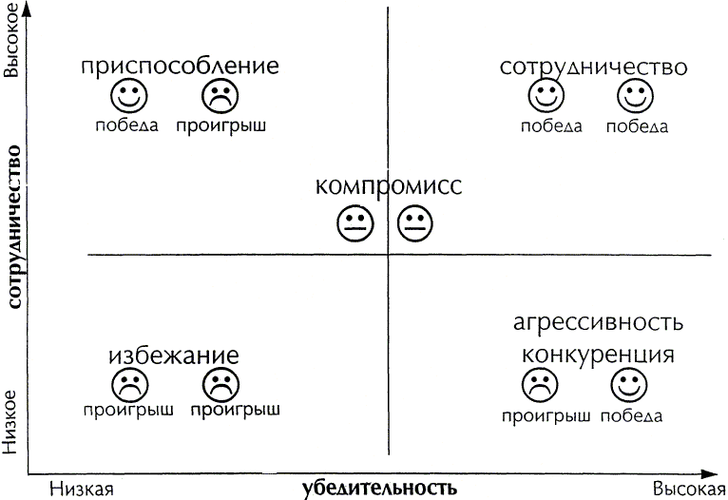
С помощью таких инструментов в процессе принципиальных переговоров участникам удается узнать настоящие интересы друг друга, создать удобные условия для разговора, а также сохранить дружелюбные отношения между партнерами. Это очень важно, так как установление доверительных взаимоотношений позволяет на долгое время сохранить сотрудничество.

Рекомендации при ведении переговоров
Принципиальный способ обсуждения позволяет найти взаимовыгодное решение, если партнеры будут соблюдать при обсуждении следующие рекомендации, которые выделяет Гарвардская школа переговоров:
Важно постараться понять позицию своего партнера, учитывая то, что видение осуществляемых переговоров у каждого участника может быть разным. Из-за этого люди могут просто не понять друг друга, что в свою очередь негативно скажется на результате обсуждения.
Нельзя в чем-то обвинять участника. В противном случае он будет вынужден защищаться или оправдываться. Это значительно ухудшит атмосферу переговоров.
Нужно пытаться совместно выработать решение, которое устроит всех участников. Не следует навязывать всем свой готовый вариант.
Ни в коем случае нельзя выпускать наружу свои эмоции. Если кто-то из партнеров желает выпустить пар, то не нужно мешать ему. Возможно, потом он будет наиболее спокойно вести себя наиболее спокойно. Также не стоит отвечать на агрессию других участников. В этом случае выдержка будет очень полезна.
Нужно уметь слушать партнеров, давая понять им, что узнать их мнение — это важно. При высказывании партнером своей точки зрения желательно уточнять некоторые детали, тем самым демонстрируя со своей стороны заинтересованность.
Гарвардский метод переговоров пользуется большой популярностью, но при этом требует затраты большого количества времени и сил, чтобы подобрать наиболее приемлемые варианты, обсудить спорные вопросы и прочее. Однако, не всегда люди готовы к затрате огромного количества ресурсов для того, чтобы решение вопроса привело к взаимовыгодному итогу.
Результатом выбора является список приоритетных решений, который представляется наиболее удовлетворительным для всех участников образовательного процесса.

ПРИЛОЖЕНИЕ № 6 МОНИТОРИНГ И ОЦЕНКА
Сущность проектов по развитию местных сообществ уделяет значительное внимание вовлечению местных сообществ в процесс принятия решений относительно их благосостояния и развития, включая безопасность школьной образовательной среды. Следующие факторы, имеющие отношение к совместному мониторингу и оценке, непосредственно связаны с успехом работы в данном направлении:

Прозрачность процесса развития местного сообщества
Отчетность всех заинтересованных сторон на всех уровнях
Вовлечение всех членов местного сообщества с целью участия наиболее уязвимых групп
Усиление всех членов местного сообщества
Участие во всех аспектах развития местного сообщества от планирования до мониторинга и оценки

Совместный процесс

Участие – это “процесс, посредством которого заинтересованные лица влияют на и участвуют в контроле над инициативами развития, решениями и ресурсами, оказывающими на них воздействие.” Участие может проявляться в различных формах: от обмена информацией и консультационных методов до механизмов сотрудничества и усиления, наделяющим заинтересованные лица влиянием и контролем.

Совместный процесс отражает как процесс достижения развития, так и результаты развития. Если рассматривать более конкретно, совместный процесс привлекает бенефициаров к дизайну определенного процесса, его реализации, сбору данных, анализу и оценке результатов и воздействия. В результате участие ведет к усилению местных сообществ, устойчивости процесса развития, прозрачности в принятии решений и более успешному партнерству между заинтересованными сторонами.

Уроки, извлеченные из применения совместных процессов в развитии, показывают, что эффективность и воздействие развития и участия тесно связаны. Более того, намного большее количество инициатив, реализованных при совместном процессе, достигают успеха по сравнению с инициативами, реализуемыми посредством традиционных методов развития. Данный процесс также приводит к более высокому уровню устойчивости результатов развития, в особенности, при акцентировании развития потенциала, усиления и чувства собственности.

Ограничения совместного процесса могут проявиться в следующем:

В быстро изменяющейся среде принятия решений бенефициарами, требующей постоянного изменения
В среде, где существует страх выражения мнений, процессы, кажущиеся совместными, таковыми не являются
В среде, где доминирование определенных групп или идей чрезмерно преобладает над любыми новыми идеями или происходящими изменениями
В существовании параллельной правительственной иерархии в обществе бенефициаров, не позволяющей существовать системе децентрализации и самостоятельного экономического развития
В случае, где существует страх внесения вклада из-за высокого уровня риска, связанного со значительно большими ресурсами, к которым привыкли местные сообщества.

Концепция совместного МиО

Для того, чтобы понять совместный мониторинг и оценку необходимо иметь хорошее понимание МиО. В этом разделе обсуждаются основные концепции мониторинга и оценки, относящие к совместному мониторингу и оценке.

a. Мониторинг и оценка

Этот раздел предназначен для представления некоторых базовых определений мониторинга и оценки.

Мониторинг:

Определение: постоянный сбор информации и оценка, осуществляемые заинтересованными сторонами программы или проекта, управления и результатов программы и проекта относительно согласованного графика и использования вклада, инфраструктуры и услуг.

Задачи:

Обеспечение заинтересованных сторон постоянной обратной связью, позволяющей им определять и оценивать потенциальные проблемы и успех деятельности.
Обеспечение корректирующих реальных и оперативных действий с целью улучшения дизайна проекта или программы, способа реализации и качества результатов
Проверка постоянного соответствия национальных приоритетов, целей развития и целевых групп
Образовательный процесс, посредством которого сотрудники и бенефициары могут обеспечить свою деятельность.

Более конкретная выгода мониторинга заключается в следующем:

Определение недостатков в дизайне и плане выполнения
Определение выполнения работы в соответствии с планом
Постоянной обзор допущений работы, что позволяет оценивать риск
Определение вероятности достижения запланированных результатов
Определение того, продолжают ли результаты поддерживать цель
Определение текущих проблем, требующих внимания
Рекомендации по изменению плана реализации деятельности
Оказание помощи при определении решений
Определение дополнений к деятельности, необходимых для улучшения её эффективности

Требования:

Базовые данные (обсуждаются ниже),
Индикаторы деятельности и результатов,
Механизмы или процедуры, включающие такие запланированные мероприятия как полевые визиты, заседания заинтересованных кругов и систематическая отчетность, и
Мониторинг должен быть надлежаще распланирован.

Таким образом, сбор и документирование базовых данных важно для успешного использования данных и показателей. Следующие вопросы относительно сбора базовых данных важны для соответствия, приемлемости и постоянного сбора действительных данных. При сборе базовых данных необходимо ответить на следующие вопросы:

Охраняются ли данные авторским правом? (Да/Нет)
Имеются ли ограничения по их использованию? (Да/Нет)
Возникнут ли дополнительные затраты при получении данных, если да, то какие?
Метод сбора данных (мониторинг, исследования, вопросник)
Обновление периодичности (еженедельно, ежемесячно, ежеквартально, ежегодно, иное)
Периодичность учета
Единица измерения
Агентство, ответственное за сбор и обработку данных
Источник, в случае опубликования в нем данных

Отчетность:

Определение и задачи: генерирование данных, синтез, анализ, рекомендации и своевременное представление результатов деятельности в форме, доступной для пользователей.

Требования:

Одним из основных требований разработки регулярных, своевременных, надежных, доступных для понимания и широко распространяемых отчетов – это способность четко ответить на следующие основополагающие вопросы:

Кому будут подаваться отчеты? На каком уровне люди заинтересованы в содержании отчета?
Какую пользу они получат из содержания отчета? Какая информация отчета соответствует его аудитории?
Какие решения будут приниматься на основании этих отчетов? Являются ли такие решения финансовыми, административными, стратегическими или техническими?
Какой уровень подробности необходим? Например, будет ли достаточен общий объем расходов проекта/программы, или необходим детальный план расходов по категориям затрат?
В какой форме должны быть отчеты? Должны ли отчеты распространяться в бумажных версиях, по электронной почте, должны ли они быть представлены в графиках, таблицах?
Как часто должны подаваться отчеты? Например, потребуется ли подавать их на ежемесячной основе для того, чтобы оценить их результат? Потребуется ли финансовая информация на ежемесячной основе?

Оценка:

Определение: периодическая, систематическая и объективная оценка соответствия, деятельности, эффективности и воздействия (как ожидаемого, так и неожидаемого) в отношении задач проекта.

Соответствие: степень сохранения задач действенными и соответствующими, или степень их сохранения как планировалось первоначально или позже изменялось при учете следующих элементов:

Вопросы развития
Целевые группы
Непосредственные бенефициары

Деятельность: Оценка достигнутого прогресса относительно целей и задач. Деятельность можно разделить на два элемента:

Эффективность: оптимальная трансформация вклада в результат
Результативность: степень достижения программой или проектом своих непосредственных задач или желаемых результатов

Воздействие: Результаты программы или проекта, оцениваемые относительно задач развития или долгосрочных результатов

Запланированные или незапланированные, положительные или отрицательные
Требует подготовку на стадии дизайна, т.е. подготовка базовых данных и установка показателей

Устойчивость: Вероятность, во время оценки, что проект и программа будет поддерживать результаты в будущем.

Статическая: течение той же прибыли в ту же целевую группу
Динамическая: использование или адаптация результатов к различным условиям/изменяющейся среде первоначальной или той же целевой группой

Задачи:

В промежутке, оценка может служить средством обоснования или заполнения пробелов при первоначальной оценке соответсвия, эффективности и результативности, полученных в ходе мониторинга, и ранних признаков успеха или неудачи.
При проведении оценки при завершении проекта, оценка определяет степень успеха интервенция по отношению к результатам, воздействию, устойчивости и вклада в развитие потенциала. На всем протяжении оценка усиливает ответственность и прозрачность.

Требование: Следует установить базовые данные и показатели деятельности.

Показатели

Показатели – это единицы измерения для определения степени соответствия программы или проекта, их эффективности и результативности при реализации деятельности, а также их достижения планируемых задач. Индикаторы предоставляют количественные и качественные детали набору задач и улучшают отчетность. Способность определять и согласовывать целевые ценности и сроки показателей является показателем того, что задачи программы и проекта четко обозначены, понятны и поддержаны.

Индикаторы основываются на базовой логической матрице, связывающей деятельность программы/проекта с компонентами программы/проекта и их соответствующим вкладом и результатами на различных этапах реализации.

Деятельность
Задачи

РЕЗУЛЬТАТ
ЦЕЛЬ
ВКЛАД
Процесс проекта

Показатели Вклад Эффективность Результат Результативность Воздействие Устойчивость

Индикаторы вклада:

Определение: измеряют количество (и иногда качество) ресурсов, предоставляемых для деятельности проекта. (Средства, человеческие ресурсы, оборудование и материалы)
Источник: Документы по бухгалтерскому учету и управлению
Кем используются: менеджеры, наиболее тесно связанные с реализацией
Периодичность: ежедневно или еженедельно

Индикаторы результата:

Определение: измеряют количество (и иногда качество) товаров или услуг, произведенных или предоставленных посредством использования вклада
Источник: документы по бухгалтерскому учету и управлению
Периодичность: при различных промежутках и получении результата

Индикаторы деятельности:

Определение: измеряют деятельность проекта посредством оценки эффективности и результативности организационных и административных процедур проекта/программы.
Эффективность: измеряет соотношение вклада к единице результата. Эффективность измеряет степень наличия ресурсов и их надлежащего применения для достижения запланированных результатов деятельности.
Результативность: измеряет соотношение результата, или вклада, использованного для получения единицы результата или воздействия проекта.

Показатели риска:

Определение: измеряют состояние внешних факторов, определенных как чрезвычайно важные. Это те факторы, которые определены как наиболее вероятно влияющие непосредственно на результат/воздействие различных аспектов проекта – допущения относительно условий вне контроля проекта.
Источник: более широкая среда проекта/программы
Периодичность: постоянно и по мере достижения основных этапов

Индикаторы воздействия:

Определение: Измеряют количество и качество результатов, достигнутых посредством предоставления товаров и услуг проекта/программы
Источник: данные, собранные у бенефициаров программы/проекта, на местном уровне, в ходе регулярного мониторинга и отчетности, из исследований
Периодичность: при завершении и после завершения деятельности программы/проекта

Индикаторы устойчивости:

Определение: измеряют то, что программа/проект будут поддерживать свои положительные результаты и проявит постоянство пользы проекта в течение определенного времени, в частности после завершения финансирования проекта
Следует учитывать:

Условия страны (приверженность)
Экономическую и финансовую политику
Наличие средств, политическую ситуацию, условия сектора
Операционные вопросы (управленческий потенциал программы/проекта)
Первоначальные условия (экономические, внешние, финансовые, технические, социальные, экологические, институциональные, управленческие)

Мониторинг и оценка должны разрабатываться в самом начале каждого проекта. Элементы хорошей структуры МиО должны включать:

Измеряемые задачи проекта и его основных компонентов с соответствующими индикаторами. (как измеряются задачи и как деятельность компонентов приводит к достижению этих задач)
Набор индикаторов, охватывающий результаты проекта и их воздействие – эффективное использование индикаторов (количество индикаторов ограничено из-за ресурсов, выделенных на мониторинг, на ознакомление с отчетами)
Необходимые условия и методология сбора, управления и обмена данными и индикаторами, которые должны согласовываться и быть сравнимы с существующими статистическими данными
Институциональные вопросы сбора, анализа данных, отчетности по ним, а также поддержания этой деятельности в случае необходимости – более четкое распределение обязанностей
Предложения по тому, как результаты МиО направляются обратно для процесса принятия решений
Более четкие временные рамки
Обучение отдельных лиц, которые будут осуществлять мониторинг
Системы мониторинга дложны быть удобны для пользователей и разработаны специально для них.

Мониторинг и оценка (МиО) в определенном смысле дополняют друг друга. Мониторинг обеспечивает данные и показатели, необходимые для оценки, а оценка служит источником уроков, извлеченных для усовершенствования функций и методологий мониторинга. МиО содействует усилению дизайна, реализации проекта и способствует партнерству между заинтересованными сторонами. Использование мониторинга, отчетности и оценки в цикле проекта представлено на нижеследующих иллюстрациях.

b. Совместный мониторинг и оценка

Совместный мониторинг и оценка (СМиО) – это совместный процесс, который включает все заинтересованные стороны на различных уровнях для оценки проекта или политики и принятия необходимых корректирующих мер.

СМиО привлекает местные сообщества и бенефициаров как активных участников процесса мониторинга и оценки, не просто объектов МиО и источника информации, необходимой для заинтересованных лиц более высокого уровня. Бенефициары осуществляют оценку и являются ключевыми игроками, а «аутсайдеры» и вышестоящие заинтересованные стороны выступают фасилитаторами процесса МиО. В процессе СМиО стремится развить потенциал заинтересованных сторон в области планирования, анализа информации и результатов на основе мониторинг и оценки, а также их способность предлагать решения проблем местного сообщества. Этот процесс также развивает приверженность местного сообщества реализации рекомендуемых мер и неоднократной оценке и переоценке деятельности местного сообщества и устойчивости результатов развития. Отчетность и прозрачность такого процесса является важным компонентом СМиО.

Совместному мониторингу и оценке можно дать следующее определение:

“Совместный мониторинг и оценка ориентируется на людей; заинтересованные стороны и бенефициары являются ключевыми участниками процесса МиО, а не предметом МиО”

или

“Мониторинг и оценка развития местного сообщества заинтересованными местными сообществами с тем, чтобы местное сообщество могло делать самостоятельный выбор относительно собственного развития ”

Методы совместного МиО

СМиО развивает традиционный цикл мониторинга и оценки. СМиО подразумевает более короткий цикл размышлений, постоянно привлекая местное сообщество в процесс планирования, мониторинга и реализации, оценки и повторной оценки деятельности и результатов на основании результатов оценки.

Ряд совместных методов и подходов используется как процессе планирования, так и в процессе мониторинга и оценки проектов по развитию местных сообществ. Наиболее распространенными методами, используемыми вместе или раздельно, являются:
Повторная оценка
Планирование
Мониторинг
Реализация
Оценка

Семинары в сообществе
Совместная оценка нужд
Оценка бенефициаров
Методы самооценки/оценки
Документы и индикаторы местного сообщества

Эти методы используются в зависимости от ситуации и уровня участия местных сообществ/бенефициаров. Они также зависят от типа целей и информации, необходимой в процессе.

Характеристиками СМиО являются склонность к размышлению, направленность на действие, а также стремление к развитию потенциала посредством:

Предоставления бенефициарам способности и потенциала рассматривать и анализировать прогресс и проблемы/недостатки проекта
Выработка знаний и обучения, способствующих извлечению уроков и улучшению
Снабжение бенефициаров методами и инструментарием улучшения их благосостояния
Использования местных ресурсов и потенциала
Признания и извлечения пользы из местных знаний и творчества
Обеспечения и поощрения процесса принятия решений бенефициарами
Фасилитации процесса оценки и размышления бенефициарами

c. Различие между СМиО и традиционным МиО

Традиционный и совместный мониторинг и оценка отличаются друг от друга в некоторых направлениях, что показано в нижеследующей таблице. Традиционные методы инициируются и выполняются донорами/правительством. Доноры/правительство, представленные консультантом, осуществляют сбор, анализ и используют информацию, а бенефициары являются предметом мониторинга и оценки.

И напротив, в СМиО бенефициар находится в центре процесса. А сам процесс важен как окончательный результат мониторинга и оценки. Здесь, бенефициары сам выполняют сбор, анализ информации, а также используют ее, а доноры/правительство, посредством консультанта, лишь фасилитируют процесс. Совместный процесс уделяет большое внимание знаниям бенефициаров и тому, как они сами видят свою собственную среду, развитие и деятельность.

 | Традиционный | Совместный
Кто | Внешние эксперты | Члены сообщества, штат проекта, фасилитатор
Что | Предопределенные индикаторы успеха, в основном затраты и произведенные результаты | Люди определяют свои собственные индикаторы успеха, которые могут включать произведенные результаты
Как | Направленность на «научную беспристрастность»; отдаленность оценивающих от других участников; унифицированные сложные процедуры; задержанный, ограниченный доступ к результатам | Само-оценка; простые методы, адаптированные к местной культуре; открытое, быстрое распространение результатов через местное вовлечение в процесс оценки
Когда | Обычно по завершению проекта/программы; иногда также в средний срок | Более частые, мало-масштабные оценки
Почему | Отчетность, обычно суммарная, для определения продолжения финансирования проекта | Чтобы наделить местное население знаниями и навыками в области инициирования, контроля и выполнения коррективных мер
источник: Кто задает вопросы? Руководство по совместной оценке

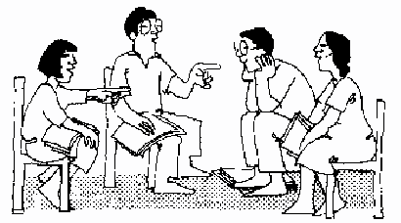
Обязанности по мониторингу

Помимо администрации школ, попечительских советов ответственных за управление развитием в школе, необходима группа людей, ответственных за наблюдение соответствующих изменений, проблем и улучшений из расширенного совета школы с привлечением стейкхолдеров местного сообщества.

Разница между обязанностями по управлению и обязанностями по мониторингу и оценке будет объяснена в местном сообществе. Местные сообщества должны решить, необходимо ли такое сообщество, и определить различие между двумя группами, а также определить обязанности группы по мониторингу и оценке (ГМиО).

ГМиО пройдет обучение по тому, как наблюдать за индикаторами изменений, происходящих в местном сообществе, как положительных, так и отрицательных, определяя прогресс проекта и сравнивая его с информацией, вывешенной на досках объявлений, поддерживая связь с местным сообществом относительно развития сообщества, их новых и изменяющихся нужд помимо всего прочего.

ГМиО не будет отчитываться перед управляющим комитетов, но будет тесно работать с ним как наблюдательная группа по определению сфер возможного улучшения.

Документирование результатов
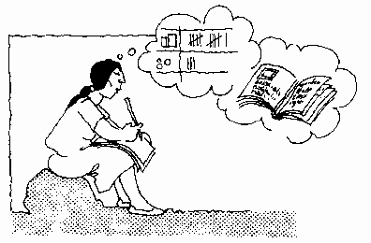
Документирование результатов важно для местных сообществ при наблюдении для обучения на своих ошибках и определения повторяющихся проблем и решений. В общем, документирование улучшает точность данных, хранит события и способствует наличию и доступности данных для заинтересованных лиц.

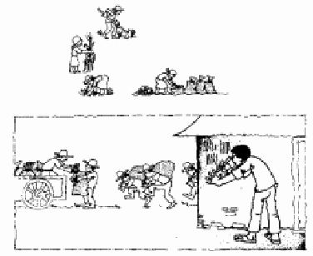
Следующие примеры демонстрируют, как ведение документов может быть полезно:

Три наблюдателя (на картине справа) наблюдают за продаваемыми фруктами на сельском рынке, но не ведут записей. В конце дня они не могут согласовать количество купленного и проданного товара. Следовательно, они не могут принять решения о соответствующем средстве транспортировки.
Два наблюдателя немедленно записывают то, что они увидели. В конце дня их результаты довольно одинаковы, поэтому им легко решить, какой метод транспортировки их фруктов наиболее подходящий.

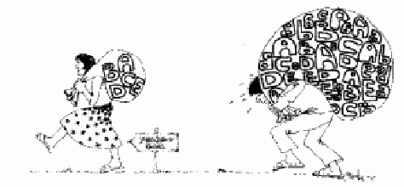
Какая информация необходима? Кто осуществляет ее сбор? Когда и как?

Сбор данных может стать непомерным заданием при отсутствии точного метода сбора данных. Местные сообщества не должны принимать решения относительно типа информации, которую необходимо собрать, кто должен иметь к ней доступ, когда и как она должна быть собрана.

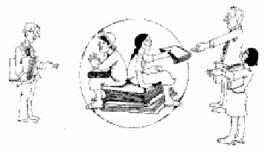
Совместно с местным сообществом необходимо решить, какую информацию необходимо собрать. После завершения этого местное сообщество принимает решение относительного того, какой информацией с кем необходимо обменяться. Здесь необходимо определить, какая информация останется внутри местного сообщества, а какая будет предоставляться третьей стороне. Некоторая информация будет представлена в отчетах, пока обмен другой информацией будет осуществляться в ходе регулярных собраний с группами, управляющими развитием, ИКС и другими людьми вне сообщества.

За чем велось наблюдение, и какие меры необходимо предпринять?

ГМО и другие члены местного сообщества обмениваются информацией, собранной посредством наблюдений и других средств, на запланированных, а иногда и на спонтанных, собраниях. Роль ГМО выполняется в ходе собраний, на которых она фасилитирует и вносит свой вклад в процесс обмена информацией и обсуждения. В то время пока ГМО отчитывается о прогрессе, другие члены местного сообщества, ИКС и МПГ также вносят свой вклад в сбор информации. На таких собраниях также обсуждаются ожидаемые и непредвиденные изменения в развитии местного сообщества. На этом этапе ГМО должна процесс обмена информацией. Представляемые результаты обсуждаются и изучаются, и принимаются надлежащие меры на основании следующего:

Проблемы: обсуждение проблемы и ее возможного решения
Успехи: как они были достигнуты, какие произошли изменения и как местное сообщество может продолжить достигать такие результаты в будущем

После обсуждения проблем и согласования их решений, на общинном собрании разрабатывается план действий с указанием конкретных обязанностей и сроков. Последствия невыполнения этих решений также должны быть обсуждены.

Документирование решений

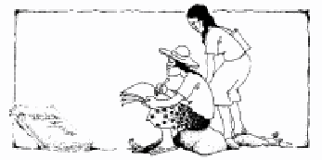
Документирование общинных собраний важно для принятия решений в будущем, оценки и прозрачности. Протокол собраний должен также включать выводы различных членов местного сообщества, включая ГМО, имевшие место обсуждения и принятые решения.

Также необходимо фиксировать обновления какой-либо информации о состоянии местного сообщества, показывая основные произошедшие изменения как положительные, так и негативные. Эта информация должна быть доступна общественности и быть опубликована на досках объявлений.

Изменение системы общинного мониторинга и оценки

Ряд причин может привести к необходимости изменения существующей системы МиО:

Изменения, произошедшие в местном сообществе, потребуют изменения приоритетов, а, следовательно, изменения показателей, по которым осуществляется мониторинг
На основании новых изысканий местного сообщества могут потребоваться новые показатели
Запрос третьей стороны какой-либо информации потребует внутреннего рассмотрения этого вопроса.

e. Совместная оценка

Пока местное сообщество будет осуществлять периодические оценки себя самого посредством постоянного размышления над результатами мониторинга, будет осуществляться комплексная и более детальная оценка. Местное сообщество будет играть важную роль в подготовке, реализации и конечном успехе этих оценок.

Как проводить совместную оценку?

Для проведения совместной оценки может быть использована простая структура:

Подготовка
Определение инструментария и подготовка вопросов
Реализация оценки и анализ результатов
Рекомендации и действия

Подготовка

Необходимо проинформировать местное сообщество о таком типе оценки как можно раньше. В идеале необходимо сообщить об этом в ходе обучения, проводимого в местном сообществе по мониторингу и оценке или же в ходе мобилизации общин.

Пересмотр идеи оценки, ее целей и задач совместно с представителями местного сообщества для включения ГМиО (почему и для чего)
Получение поддержки задач и согласование сотрудничества между фасилитирующими командами и местным сообществом
Обзор планов относительно того, как будет проведена оценка, и других административных вопросов
Определение ресурсов, которые будут использоваться, когда, как и почему
Определение фасилитатора оценки и фасилитирующей команды, а также согласование их взаимодействия с представителями местного сообщества

Определение инструментария и подготовка вопросов

Местное сообщество будет играть основную роль в выборе собираемых данных и в том, как этот процесс будет выполнен. Фасилитирующая команда:

Обсудит и согласует с местным сообществом, какие методы сбора данных приведут к получению полезных и уместных данных. Рассмотрит совокупность различных способов на основании типа собираемых данных и других параметров.
Проинструктирует фасилитаторов о методах совместной оценки
Учтет социально-культурную и политическую ситуацию (расстояние, язык, гендерные вопросы, вопросы культуры, …)
Повторное подтверждение задач оценки

Сбор данных и анализ

Обсуждение и согласование материально-технических вопросов относительного того, когда и как будут проводиться встречи с бенефициарами.
Предоставление какого-либо дополнительного обучения сбора данных
Сбор данных
Совместный анализ данных

Размышление и действие

Это очень важный этап, который в наибольшей степени является совместным. Он потребует полного вовлечения фасилитатора и помощи при опросе и оформлении ответов. Это тот момент, когда необходимо вновь обратиться к основным задачам оценки и обдумать ее результаты. На этом этапе необходимо:

Подтвердить допущения и опыт заинтересованных сторон
Побудить заинтересованные стороны достичь решений и действовать в соответствии с ними
Утвердить чувство собственности и поощрить устойчивость
Распределить проблемы и решения по приоритетам
Определить ресурсы, необходимые для решения проблем
Предпринять необходимые действия

Когда должна быть осуществлена оценка?

В отличие от традиционной оценки, совместная оценка может проходить ряд различных этапов и ключевых событий проекта. Задача также заключается в определении достигнутого прогресса и принятии, в случае необходимости, корректирующих действий для дальнейшего более эффективного и результативного движения вперед. Различными этапами осуществления оценки являются:

В середине срока: точка принятия решения для обеспечения того, что проект продвигается в правильном направлении, что он продолжает соответствовать задачам, а необходимые изменения изучаются и решаются местным сообществом и другими заинтересованными сторонами. Это возможность остановиться и обдумать процесс.
Достижения: определенный момент времени, когда бенефициары и другие заинтересованные стороны совместно с местным сообществом чествуют, что это надлежащее время для критического рассмотрения достигнутого прогресса и достижений деятельности проекта.
Возникшие препятствия: это реакция на проблемы, возникшие в ходе реализации проекта. Это более целевая оценка самих проблем и их причин. Эта оценка требует анализа и четкого плана действий, которого необходимо придерживаться для исправления ситуации в рамках оценки.
Выбор другого курса деятельности: в определенных обстоятельствах изменения, произошедшие в местном сообществе, методах предоставления услуг и т.д. могут потребовать изменения курса и, возможно, изменения приоритетов. В этот момент необходимо оценить что произошло, какие изменения имели место для обоснования такой оценки и плана дальнейшей деятельности.
Завершение проекта: оценка, проводимая в конце проекта, измеряет как вклад проекта, так и его воздействие, в случае наличия. Наиболее важным аспектом такой оценки является рассмотрение устойчивости. Это совместный процесс, в котором участвует ряд заинтересованных сторон для обеспечения того, что результаты и воздействие деятельности продолжало приносить плоды местному сообществу.
Фактическая оценка: этот тип оценки измеряет воздействие деятельности или проекта. Она фокусируется на результате и воздействии, полученном после завершения проекта, а также рассматривает условия адаптации и решения проблем, что сделает результат и воздействие проекта более выраженным и устойчивым.

Ключевым аспектом всех вышеперечисленных оценок является подведение всех извлеченных местным сообществом и заинтересованными сторонами уроков для постоянного улучшения их деятельности и увеличения положительного воздействия на прямых и косвенных бенефициаров.

Сколько это будет стоит?

Стоимость оценки сильно зависит от ее масштаба и искомых результатов. Тем не менее, следующие основные статьи расходов необходимо просчитывать для проведения любой оценки:

Консультационные услуги одного или более фасилитаторов совместной оценки
Транспортные и суточные расходы
Затраты на коммуникативную связь
Транспортные расходы и суточные представителей Правительства в случае необходимости
Другие затраты, связанные со сбором данных

Роль и навыки фасилитатора

Необходимо очень тщательно отбирать фасилитатора совместной оценки, так как от его навыков зависит успех оценки:

Фасилитатор должен обладать:

Подготовительной базой в области социальных наук, в случае реальности требования, для того, чтобы уделять достаточное внимание социальному аспекту и результатам развития
Опыт работы на местном уровне и их способность распознавать проблемы на местном уровне и взаимодействовать с местными сообществами надлежащим образом
Опыт работы преподавателем или тренером для применения преподавательских навыком в случае необходимости
Хорошее применение и понимание количественных методов, как основных аспектов оценочного анализа и сбора данных.

Фасилитатор должен также обладать следующими качествами и потенциалом:

Умение слушать, наблюдательность, способность строить отношения с мужчинами и женщинами, бедными и богатыми, молодежью и людьми преклонного возраста, различными этническими и социальными группами
Стремление получать мнение слабых, менее влиятельных людей и групп
Умение направлять и фасилитировать обсуждения, помогая группам задавать ключевые вопросы
Надежность и способность поощрять доверие внутри местного сообщества
Способность проверять и перепроверять достоверность информации, используя различные источники
Способность делегировать задания и обязанности членам местного сообщества
Умение планировать действия с тем, чтобы объединить точки зрения всех заинтересованных сторон
Способность создавать среду для плодотворного обмена знаниями, размышления в процессе принятия решений и чувства собственности за принимаемые решения
Доброжелательность, заинтересованность, чувствительное отношение к различным культурам, спокойствие, открытость, умение избегать возложения обязанностей на людей в тех ситуациях, в которых они чувствуют себя неуверенно
Понимание того, не все инструменты совместного процесса приемлемы во всех ситуациях и для всех социальных групп
Умение распланировать деятельность, чтобы сезонный и ежедневный график повседневных работ был максимально учтен

Роли

Для каждой деятельности по оценке должно быть как минимум два работающих вместе человека: фасилитатор и протоколист наблюдений.

Фасилитатор направляет и внедряет используемый инструментарий, организовывает совместный процесс, вовлекает людей и обеспечивает участие, внимательно выслушивает мнения и, в случае необходимости, задет вопросы для способствования процессу размышления.

Протоколист документирует всю деятельность, презентации, ведет записи и т.д. в зависимости от используемого инструментария. Фотографирование и видеозапись также желательны. Он/она ведет записи обсуждаемых вопросов, совместного процесса, комментариев и рекомендаций.

Инструментарий совместного МиО

Ниже предлагается краткое описание инструментов для того, чтобы школы и ОМСУ могли приспособить некоторые из них к своим определенным потребностям. Нижеследующая таблица показывает, какого типа инструменты могут быть использованы при различных требованиях.

Общая информация о местном сообществе | Обсуждение в фокус группах, парное ранжирование, непосредственное наблюдение, опрос ключевых информантов, неформальное обсуждение в группах, обзор второстепенных данных/информации
Удовлетворение основных нужд | Матрица основных нужд и потребностей, оценка минимальных основных потребностей, сезонный календарь
Организационный потенциал | Обсуждение в фокус группах, линии тенденций и исторические карты
Доступ к ресурсам и контроль над ними | Рисунки ресурсов, карты ресурсов села
Безопасность и самобытность | Ролевая игра
Появление новых социальных игроков/взаимодействий или групп | Социограмма
Взаимосвязь и сети | Диаграмма Венна или институциональная диаграмма
Гендерное равенство | Гендерная матрица для анализа, анализ стоимости и эффективности
Консультации в группах и план действий | Собрания местного сообщества (Схема анализа проблем), История с пробелом, План действий местного сообщества

Ниже представлен список инструментария МиО для различной деятельности по мониторингу и оценке:

Базовая информация

Обсуждение в фокус группах
Ранжирование благосостояния
Непосредственное наблюдение
Обзор второстепенных данных/баллов/литературы
Собрания местного сообщества
Опрос ключевых информантов
Карта в поперечном разрезе
Сезонный календарь
Карта ресурсов села
Схема анализа проблем
Изучение местного сообщества
Парное ранжирование

Участие в разработке проекта

Свидетельства
Непосредственное наблюдение за собраниями/обсуждениями
Глубокий обзор
Протокол
Фотографирование доказательств
Опрос
Обсуждение в фокус группах
Документы/учетные записи

Совместный подход в мониторинге проекта
Свидетельства
Непосредственное наблюдение
Глубокий опрос
Фотографирование доказательств
Отображение ресурсов
Историческое отображение
Институциональные карты/диаграмма Венна

Деятельность/оценка проекта

Картинки
Фотографии
Линии тенденций и исторические карты
История с пробелом
Схемы
Исследования местного сообщества
Рекомендации

Усиление женщин/уязвимых групп

Матрица ресурсов
Ранжирование благосостояния
Гендерная матрица для анализа
Обсуждение в фокус группах
Оценка и контроль матрицы ресурсов

Контроль проекта

Диаграмма Венна
Собрания местного сообщества
Обсуждение в фокус группах
Опрос

Организационный потенциал

Профайл потенциала
Обсуждение в группах
Диаграмма Венна
Институциональный анализ
Линии тенденций/карта истории

Устойчивость проекта

Схема потоков производства, обмена, сбыта и потребления
Наблюдения

Общее описание

Собрания местного сообщества
План действия местного сообщества
Схема анализа проблем
Образец появления социальный акторов
Карта в поперечном разрезе

Оценка бенефициаров

Цель

Оценка бенефициаров привлекает бенефициаров к участию в оценке планируемой и текущей деятельности развития и развивает опыт наблюдения участников. Оценка пользы деятельности, как это воспринимают основные пользователи, это тот инструмент, который стремится обеспечить содержание количественных данных путем предоставления возможности бенефициарам выразить свое мнение, ценности и ожидания. Методы данной оценки включают непосредственное наблюдение, беседы и наблюдения участников, включающие продолжительное проживание аутсайдера в местном сообществе в течение периода от нескольких недель до двух-трех месяцев. Эти методы используются опытным наблюдателем или специалистом в области проведения опросов. 0

Задачи оценки бенефициаров:

Воздействие
Устойчивость
Восприятие проектов
Улучшение определение бенефициаров
Сбор базовых данных
Эффект перетекания проекта
Участие местного сообщества и организационный потенциал
Оценка качества
Удовлетворение бенефициаров
Направленность на ключевых темах политики
Создание методологии для будущих оценок
Определение приоритетных нужд местного сообщества
Будущее проекта
Улучшение взаимодействия сотрудников проекта с бенефициарами
Взаимоотношение между игроками
Координация заинтересованных сторон

Порядок

Некоторые инструменты оценки бенефициаров включают:
Социальные исследования
Обсуждения в фокус группах
Наблюдение
Вопросник
Совместная оценка нужд села
Второстепенные источники/обзор
Рабочие совещания
Опросы

Опыт хороших оценок бенефициаров показывает, что различный институциональный опыт исследовательских команд, члены которых имеют специализацию в различных сферах и квалификацию, включающие как мужчин, так и женщин, могут внести очень положительный вклад в результат. Объем оценки бенефициаров зависит от технического задания, продолжительности исследования и охвата. Команды по оценке бенефициаров состоят от 8 до 36 членов. Как правило, эти команды поделены на несколько мелких групп, а исследуемые объекты соответственно поделены между группами. Скорее всего, самый важный урок, извлеченный из работы на местном уровне, заключается в том, чтобы состав группы был не менее 3 человек для того, чтобы обеспечить надлежащее проведение упражнений и анализ результатов на местном уровне.

Фокус группа

Цель

Фокус группа – это репрезентативная группа, состоящая из 10-15 человек, которым задается рад вопросов относительно имеющегося задания. Фасилитатор направляет обсуждение. Фокус группы, дающие ответы на вопросы на основании местного опыта и традиций и предоставляющие местное понимание проблемы, являются полезным инструментом в ходе разработки проекта и при оценке воздействия проекта на данные заинтересованные стороны.

Цель фокус группы заключается в получении у различных подгрупп населения или групп заинтересованных сторон их мнений, опыта, отношения, убеждений, побуждений, восприятия и языка, используемых в отношении конкретного вопроса, связанного с обсуждаемым проектом или вопросом. Фокус группы могут проводиться в различных целях в зависимости от этапов процесса проекта, включая определение и диагностику проблем, оценку поддержки различных мнений, планы реализации, оценку воздействия и т.д. Фокус группы также полезны при выполнении базовых исследований, необходимых для получения детализированных данных для мониторинга и оценки.

Порядок

Наиболее эффективно фокус группа проводится при участии 6 – 12 участников. В этом случае проводится именно обсуждение, а не просто опрос участников группы. Как правило, фокус группы проводятся с однородными группами для создания атмосферы непринужденности и комфорта при выражении своих мнений. Фасилитатор предварительно отбирает участников с определенными качествами из различных групп заинтересованных сторон или групп населения. Характерными критериями отбора и формирования фокус групп являются:

Этап жизненного цикла
Социально-экономический статус
пол
уровень образования
вероисповедание
национальность/расовая принадлежность
городское/сельское население
представители одного и того же местного сообщества
семейное положение
или иные качества, которые могут быть разработаны параллельно с социальными линиями.

Таким образом, обсуждение в фокус группе – это обсуждение между равными участниками, в котором фасилитатор поощряет более глубокое обсуждение, не позволяя группе отклоняться от заданной проблемы. Фасилитатору помогает ассистент, который ведет записи. С согласия участников, обсуждение можно записать на аудиопленку для последующего считывания и анализа.

Задача и обсуждаемый предмет группы должны быть определены заранее и четко связаны с определенной потребностью в получении данных относительно отношения группы, е поведения и/или опыта, необходимых для мониторинга и оценки. Задаваемые фасилитатором вопросы должны подразумевать свободный ответ, а не быть ограничены ответом и ориентированы на факты. Предварительно вопросы необходимо апробировать на людях, обладающих качествами, схожими с целевой группой.

Обсуждение в фокус группе длится 60 – 120 минут, при оптимальном времени 90 минут.

Сезонный календарь

Цель

Этот календарь использует визуальные образы для того, чтобы помочь определить мероприятия, происходящие на сезонной основе. Он полезен для широкого ряда проектов и деятельности (высадка, сбор урожая, определение сезонного риска здоровью человека). Он также может выделить такие препятствия как наличие питьевой воды, дренажные блоки, наличие трудовых ресурсов, посев, потребление пищи и т.д. Сезонный календарь мажет быть нарисован ан земле, используя камни, палки, листья, или на бумаге.

Сезонный календарь – это инструмент, помогающий нам изучить изменения в системе жизнеобеспечения за годичный период. Он может быть полезен при уравновешивании временных тенденций, так как он используется для того, чтобы определить, что происходит в различные отрезки времени. В противном случае, наблюдается тенденция обсуждения только того, что происходит во время использования того или иного инструментария.

Календарь может быть использован для изучения многих вещей, таких как объем работы, имеющийся у людей в различное время года, изменение их доходов в различные периоды. Его также можно использовать для того, чтобы показать сезонность других важных аспектов жизнедеятельности, таких как наличие продуктов питания и воды.

Сезонный календарь – это привязанный ко времени инструмент сбора данных, в форме диаграммы показывающий основные проблемы, деятельность и возможности в течение всего повторяющегося временного цикла. Сезонный календарь помогает определить периоды наибольших трудностей и уязвимости или другие значительные колебания, которые могут иметь воздействие на жизнь людей. Сезонный календарь также полезен при изучении временного взаимоотношения между текущими событиями в местном сообществе.

Порядок

Сезонный календарь может быть разработан либо в самом начале на семинаре по мобилизации общин для того, чтобы получить общую информацию о местном сообществе (напр., образцы рабочей нагрузки, движение доходов, сбор урожая), либо на более позднем этапе на семинаре по мобилизации общин для того, чтобы глубже изучить взаимосвязь между событиями (напр., взаимоотношение между миграцией и вспышками болезней).

Зачастую сезонный календарь разрабатывается путем выстраивания месяцев года (или другого временного периода, выбранного местным сообществом) в один горизонтальный ряд. Помните, что сезонный календарь должен отражать местное понятие о времени и не обязательно должен начинаться с января. Обязательно поинтересуйтесь у членов местного сообщества, как бы они организовали календарь. Например, местное сообщество может решить использовать засушливые и дождливые периоды вместо месяцев. После того, как временные отрезки выстроены по горизонтали, создаются вертикальные ряды, в которых указаны различные сезонные факторы (напр.. болезни, доходы, объем работы).

Как и карту, сезонный календарь можно нарисовать на земле, где песок, камни и листья могут обозначать интенсивность различных факторов на каждый временной период. Можно использовать палки различной длины для указания продолжительности. При отсутствии точных статистических данных, часто надо будет импровизировать при сборе данных. Например, если вы не можете получить ежемесячные данные по осадкам, то надо будет определить четыре самых дождливых месяца, четыре самых засушливых, а затем четыре месяца с умеренной влажностью. При попытке получить количественную информацию, также попытайтесь нащупать качественную информацию. Например, когда вы просите члена местного сообщества назвать самые занятые месяцы в году, также попросите перечислить деятельность, выполняемую в эти месяцы. Ниже перечислено несколько различных типов деятельности, которые можно включить в сезонный календарь, и взаимосвязи между изучаемыми событиями.

Примеры сезонного календаря:

Колебание цен на продукты питания и другие товары _ местные сезонные периоды
Образцы распространения болезней _ климат (дождевые осадки и температура)
Типы и количество топлива, используемого для приготовления пищи и отопления _ урожайность, с/х вредители и болезни
Социальные мероприятия _ Колебания в поставке продуктов питания
Миграция _ болезнь скота
Доходы и расходы _ доходоприносящая деятельность
Ежегодные праздники _ объем работы мужчин, женщин и детей

Взаимосвязь, изучаемая при помощи сезонного календаря:

Доходы и расходы _ миграция и вспышки болезней
Погода и вспышки болезней _ Церемонии посвящения
Объем домашней работы и случая непосещения школы, объем работы в школе
Доходы и использование центров здравоохранения _ объем работы и болезни
Беременность и доходы

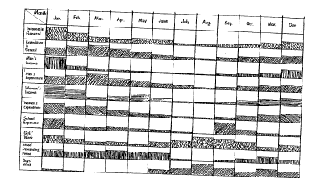

Полуструктурированный опрос

Цель

Полуструктурированный опрос, являющийся менее формальным, чем структурированный, способствует устой и взаимной передаче информации. Обычно во время опроса в общих чертах описывается сфера изучения, а конкретные вопросы формулируются уже в ходе самого опроса.

Вопросы должны задаваться в определенной последовательности, начиная с самых простых вопросов, а более личные задаются после вопросов менее личного характера. Вопросы не должны подразумевать ограниченный ответ, а напротив, способствовать получению более глубокой информации об отношении людей, их мнении и знаниях. Это также позволит интервьюеру заручиться доверием опрашиваемого человека. Тем не менее, вопросы должны оставаться простыми.

Задачей полуструктурированного опроса является вовлечение жителей села в обсуждение, завязанное посредством ряда вопросов, в соответствии с планом проведения опроса, включающим темы, как для жителей села, так и для полевых работников. Полуструктурированные опросы могут использоваться для отдельных лиц, ключевых информантов, заинтересованных групп и других небольших групп сельчан. Полуструктурированные опросы иначе называются «неформальные опросы».

Порядок

Для проведения полуструктурированного опроса полевой работник должен:

Подготовить список тем для обсуждения и занести эти темы в полевую книгу;
Отобрать отдельных людей, ключевых информантов, заинтересованные группы или небольшие группы жителей села для опроса в разное время, которые предоставят большой объем информации и мнений в поперечном сечении;
Для каждого опроса выбрать время и место, чтобы ни посторонние ни другая деятельность не мешали проведению опроса;
Использовать подготовленный список тем как чеклист, но быть гибким для того, чтобы изучать вопросы по мере их выявления в ходе беседы;
Задавать вопросы, которые относятся к опрашиваемому человеку или группе;
Использовать стиль вопросов, подразумевающий свободный ответ, который способствует объяснению ответов и выражению мнений, а не односложному ответу «да» или «нет». Например, лучше спросить «Где Вы собираете древесину для топлива?», нежели «Вы вырубаете древесину для топлива в лесу, принадлежащем государству?»;
Записывать подробности каждого опроса в полевую книгу;
Вносить изменения в список и вопросы по мере возникновения новых вопросов или неактуальности старых;
Перекрестно проверять надежность информации посредством других методов.

При проведении полуструктурированного опроса лучше не использовать полевую книгу или не вести в ней записи, так как люди зачастую подозрительно относятся к тому, что записывается, и, возможно, будут вести беседу без желания. Тем не менее, подробности опроса необходимо записать немедленно после завершения беседы. Следует избегать выражения мнения и не задавать вопросов, которые могут повлиять на ответ. Чтобы быть вежливыми, сельчане часто говорят, что они согласны с мнением полевого сотрудника, хотя на самом деле они не разделяют его мнения. Полевой работник должен быть нацелен на получение ответов по вопросам, имеющимся в плане проведения опроса, но не следует воспринимать этот план как неизменное руководство, а также следует избегать задачи вопросов в соответствии со строгой структурой или последовательностью.

Для заранее планируемых полуструктурированных опросов, необходимо рассмотреть и подготовить несколько вещей. Конечно же, эти шаги нельзя будет выполнить, если полуструктурированный опрос проводится экспромтом параллельно с другими методами совместного подхода (например, беседа с членом местного сообщество, с которым произошла встреча в ходе поперечной прогулки):

1. Подготовка руководства (гида) для опроса: Руководство для опроса разрабатывается на основании изучаемых вопросов и проблем, относящихся к местному сообществу.
2. Обсуждение контекста опроса: Заранее обсуждаются время, место, вопросы рассаживания участников, язык жестов и тенденции. Помните: Контекст опроса также важен как и задаваемые вопросы.
3. Активное выслушивание: Фасилитаторы должны слушать внимательно, воспринимая речь говорящего, не осуждая и относясь чутко к говорящему. Необходимо подчеркнуть, что ответы респондента останутся конфиденциальными
4. Аккуратный опрос: Фасилитатор задает вопросы, подразумевающие открытый ответ и стимулирующие обсуждение. Он не задает двух вопросов одновременно, избегает наводящих вопросов.
5. Оценка и перекрестная проверка ответов: Получаемая в ходе обсуждения информация оценивается, в случае неточных или недостаточных ответов фасилитатор продолжает задавать вопросы.
6. Запись опроса: Во время опроса ведутся записи, так как схемы не могут передать все богатство ответов. Для ведения записей интервьюеры должны получить на это разрешения у респондентов, а затем использовать небольшие тетради для записей. Помимо записи того, что было сказано, необходимо записывать невербальное общение и эмоции респондента (например, напряжение, смех). При ведении записей ответов респондента, необходимо также отметить его пол, возраст и другие важные характеристики (например, социально-экономический статус). Также необходимо отметить, как развивалось интервью и личное впечатление интервьюера.
7. Самокритичный обзор: После опроса, фасилитатор обсуждает то, какие части опроса прошли хорошо, а какие требуют доработки. Для большей эффективности, возможно, потребуется пересмотр вопросов. Также, члены команды должны обсудить то, как контекст опроса повлиял на результат. Члены команды должны быть искренни при критике друг друга, что должно осуществляться с позитивным настроем.

Примеры использования полуструктурированных опросов

Использование полуструктурированных опросов бесконечно. Ниже следуют лишь некоторые примеры их использования:

Определение проблем (например, в ходе поперечной прогулки)
Получение больших подробностей о результатах какой-либо деятельности (например, составление диаграмм)
Изучение причин проблем
Изучение причин принятия или отказа от определенного режима в области здравоохранения
Определение возможных решений проблем

Фотографирование доказательств

Цель

Фотография – это другой мощный инструмент, позволяющий местным жителям вести учет своих перспектив в рамках деятельности по совместному МиО. Как и при работе с аудиозаписью, этот метод может быть легко использован необразованными людьми при наличии легкого в использовании оборудования и проведении минимального обучения, что является средним требованием, при наличии которого многие очень быстро осваиваются.

Порядок

Фотографии могут легко зафиксировать картину «до» и «после», например ветхое здание школы до и после реабилитационных работ, склон горы до и после восстановления лесных массивов. Фотография может также использоваться для учета деятельности (например, собрание местного сообщества) или драматической ситуации, разыгранной членами местного сообщества для иллюстрации важной проблемы (например, мужья, применяющие силу по отношению к женам, или вандализм подростков). Фотографии хорошо дополняют любой письменный оценочный документ, а также они легко воспроизводятся. Одним из недостатков этого метода являются затраты на покупку пленки, ее проявку, печать и воспроизведение фотографий. В некоторых культурах люди без энтузиазма, или даже со страхом, фотографируются, поэтому необходимо применять здравый смысл при оценке уместности этого метода.

Некоторые советы для применения фотографий:

Используйте наиболее простое оборудование при наличии нескольких запасных фотоаппаратов в случае поломки. Фотоаппараты Polaroid легко использовать, и они быстро выдают результат, но дополнительные копии получить довольно сложно.
Раздайте фотоаппараты различным группам, женщинам и мужчинам, молодым людям и людям более старшего возраста для того, чтобы узнать, что эти разные люди считают важным.
В случае необходимости, можно прибегнуть к услугам профессионального фотографа, которому члены местного сообщества будут указывать на то, что надо фотографировать.
Для того, чтобы зафиксировать постепенное изменение пейзажа, роста культур и строительства необходимо оставить фотоаппарат человеку, умеющему им пользоваться, и назначить его ответственным за фотографирование с регулярной периодичностью (например, каждый месяц).
Убедитесь, что копии всех фотографий оставлены в местном сообществе, и получите их разрешение для использование в оценочной документации.

Учет и показатели местного сообщества

Цель

Местные жители могут осуществлять мониторинг изменений и вести их учет в письменной или визуальной форме в книге записей, журнале для служебных записей или простой схеме. Одним из таких примеров могут быть учетные записи фермера, где он фиксирует использование и/или стоимость вклада (семена, удобрения, инструменты) и полученный результат (объем урожая с/х культур или корма). В особенности, такой учет полезен при тестировании и сравнении различных методов посева. Другими примерами ведения учета могут быть: кредитные объединения, ведущие учет выданных кредитов и их выплаты; сельские работники здравоохранения, ведущие учет количества выданной вакцины, количества осмотренных пациентов и т.д.; а также производственные группы местного сообщества, ведущие учет посещения собраний, участия женщин, роста членства, расширения деятельности. Далее предлагаются советы по использованию учета местного сообщества для целей проведения оценки.

Порядок

Для действительно совместного процесса эти учетные записи должны основываться на показателях, отобранных самими местными жителями. Любые показатели, разработанные сотрудниками проекта или другими аутсайдерами, должны быть рассмотрены местными жителями для определения их соответствия и возможности их измерения.

Совместно с местными жителями разработайте книгу ведения записей, отвечающую их потребностям в информации. В случае низкого уровня образования используйте рисунки и символы, а не текст и числа.
Разработайте необходимое количество буклетов и распределите их между участниками на коротком собрании, на котором они будут ознакомлены с данным инструментом.
Обсудите с местными жителями цель ведения учетных записей, затем помогите им определить метод ведения записей, имеющиеся изменения, используемые показатели и частоту проведения мониторинга.
Последовательная проверка и оценка системы ведения учета необходимы для поощрения регулярного использования и проверки ее пользы.
Регулярно проводите собрания с ведущими учет людьми для того, чтобы объединить, сравнить и обсудить результаты.

Диаграмма Венна

Цель

Диаграмма Венна, обычно из окружных сфер, может быть использована для изучения взаимоотношений внутри учреждений или взаимоотношений между местным сообществом и другими организациями. Она показывает восприятие различных участников, например, доступа к ресурсам или социальных ограничений. Из бумаги вырезаются круги разных размеров и раздаются участникам, которых затем просят распределить эти круги различным учреждениям, группам или отделам. Ем больше круг, тем он более важен. Круги могут накладываться, показывая степень взаимодействия между учреждениями и группами.

Порядок

Более крупные круги представляют более крупные или более важные компоненты, а более мелкие круги представляют более мелкие или менее важные организации. (Примечание: «важность» является очень субъективным понятием.) Расстояние между кругами представляет уровень взаимодействия между организациями. Круги размещаются, покрывая друг друга в тех областях, где различные компоненты учреждения сотрудничают или участвуют в совместном принятии решений. Маленькие кружочки могут быть расположены внутри большого круга для того, чтобы показать, что один компонент является частью другого (например, поликлиника может быть расположена внутри более крупной системы здравоохранения).

Так как концепцией, лежащей в основании диаграммы Венна, сложно овладеть, то лучше использовать этот инструментарий после установления взаимопонимания с местным сообществом и после того, как члены местного сообщества приобретут уверенность посредством другой деятельности. Это упражнение может быть особенно полезным после определении проблем местного сообщества и нахождения способов их решений, так как это поможет организации, которые будут вовлечены в реализацию плана действий местного сообщества. Диаграмму Венна можно создать посредством вырезанных из бумаги кругов разного размера. На этих кружочках можно написать название различных организаций или определить их символами (более крупные круги представляют организации, играющие более важную роль в местном сообществе). Также, может быть использована бумага разного цвета для обозначения организаций различного типа (например, неправительственные, государственные). Члены местного сообщества располагают круги на земле при том, что кружок, обозначающий местное сообщество располагается в центре. Остальные кружки раскладываются вокруг круга, обозначающего местное сообщество, таким образом, чтобы расстояние между кругами характеризовало уровень взаимодействия (а не географическое расстояние) между различными организациями. Для разработки диаграммы на земле члены местного сообщества могут нарисовать на бумаге символы для представления каждой организации.

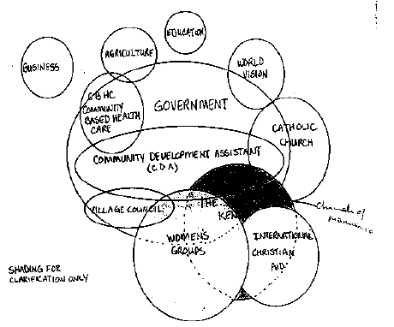
Иначе разработать диаграмму можно путем наклеивания небольших кусочков бумаги на камни разного размера для определения различных организаций. На диаграмме можно выделять как местные, так и внешние учреждения.

Диаграмма используется для обсуждения следующих вопросов:

Уровень взаимодействия между организациями
Роль органов проекта
Улучшение недостающей связи между организациями
Потенциал для работы посредством существующих организаций
Роль и значение различных учреждений для членов местного сообщества
Потенциальная роль новых организаций
Роль и значение различных учреждений для конкретной организации

Ранжирование благосостояния

Этот инструментарий обсуждается более подробно в основном тексте руководства.

Цель

Такой инструмент как ранжирование благосостояния использует восприятие жителей села или местного населения для ранжирования домохозяйств села по уровню благосостояния. Местное население вовлекается в перечисление критериев для определения бедных и более богатых. В ходе упражнения разрабатывается набор критериев, которые, по мнению, местного населения указывают на составляющие бедности и благосостояния. Результаты могут противоречить классификации людей только в соответствии с их доходами, а зачастую именно такое противоречие и наблюдается. Например, в маленьком селе в Индии, когда жители села перечислили 30 критериев для определения бедности, наличие земельного надела стало лишь одной из переменных. Жители села посчитали вдову, у которой была земля, но она не могла ее возделывать, бедной, а индийские специалисты по планированию не посчитали ее бедной.

Видение местного сообщества своего будущего и разработка признаков благосостояния показывают достижение прогресса по направлению к этому видению или его отсутствие. Определите несколько показателей, которые, по мнению, местного сообщества указывали бы на изменение в темпах местного развития. Возможно, что деятельность местного сообщества приведет к изменению признаков благосостояния.

Порядок

Обычно ранжирование благосостояния проводится после упражнение по составлению карты, в ходе которого фасилитирующая команда получает список домохозяйств. До упражнения по ранжированию благосостояния лучше провести несколько других мероприятий для того, чтобы местное сообщество чувствовало себя более комфортно с фасилитирующей командой, так как обсуждение благосостояния – это щепетильный вопрос. Для проведения ранжирования благосостояния нет какого-либо одного определенного подхода. Один из предлагаемых способов – это использование карточек по ранжированию благосостояния используя информацию, полученную в ходе составления карты, имевшего место в процессе мобилизации общин. На этих карточках указываются названия домохозяйств, а с фасилитаторами работает два члена местного сообщества, чтобы ни одно домохозяйство не было упущено. Упражнение по классификации может быть проведено в группах, состоящих из пяти-семи человек, или с отдельными людьми, так как необходимо достижение консенсуса (а в более крупной группе на это потребуется больше времени). Попросите членов местного сообщества классифицировать карточки в соответствии их понимание того, что означает быть зажиточным, обеспеченным или самодостаточным.

После того, как члены местного сообщества отсортируют карточки, попросите их объяснить как люди, находящиеся в первой группе, отличаются или схожи с людьми во второй категории, как люди второй группы отличаются или схожи с представителями третьей категории и т.д. После распределения категорий, фасилитаторы могут попросить участников связать благосостояние с конкретным поведением, например, использование планирования семьи, обучение девочек в школе. Фасилитаторы могут задать участникам такие вопросы: «Расскажите мне о семьях первой категории. Применяют ли они планирование семьи? Почему или почему нет? А как насчет семей второй категории?”

Парное ранжирование

Цель

Парное ранжирование – это инструмент, помогающий нам изучить наиболее важные проблемы различных членов местного сообщества. Оно также помогает легко сравнивать приоритеты различных людей. Приоритетными проблемами многих людей являются проблемы, связанные с ежедневной борьбой за удовлетворение основных потребностей, пока другие идут в направлении надежд на будущее. Некоторые проблемы связаны исключительно с гендерными вопросами, такими как отсутствие контроля у женщин над ключевыми ресурсами ил распределение труда по половому признаку.

Парное ранжирование выделяет различие и точек совпадения проблем мужчин и женщин, молодежи и старшего поколения. Подобным же образом определяются приоритетные потребности представителей различных социально-экономических групп. Результаты могут использоваться для разработки надлежащих показателей мониторинга и оценки того, как конкретный проект помог решить проблемы.

Процесс

Сформируйте четыре отдельных фокус группы: одна, состоящая из женщин (старшего возраста и молодых), и одна, состоящая из мужчин (старшего возраста и молодых). Убедитесь, что в каждой группе имеются представители всех социально-экономических групп (как показано на социальной карте). Попросите участников подумать над своими «проблемами», ссылаясь на ключевые вопросы, извлеченные из работы с другими инструментариями. При обсуждении попросите участников составить список 6 проблем (в любом порядке), которые являются наиболее для них важными.

Выпишете эти шесть проблем по горизонтальной и вертикальной оси подготовленного бланка матрицы парного ранжирования. А также напишите каждую из 6 проблем на отдельных карточках. Покажите пару карточек (на которых показаны разные проблемы) группе. Попросите группу выбрать более важную. Запишите их выбор в подготовленной матрице. Также попросите их объяснить причины их выбора. Продолжайте упражнение до тех пор, пока не будут рассмотрены все комбинации карточек.

На основании заполненной Матрицы парного ранжирования подсчитайте количество раз выбора каждой проблемы, а затем выстройте их в соответствии с приоритетностью. Три проблемы, выбранные наибольшее количество раз, являются приоритетными проблемами группы. Далее сформируйте вторую пару фокус групп – на этот раз в соответствии с социально-экономическим статусом. Убедитесь, что мужчины и женщины включены в обе группы. Повторите упражнение. Сравните результаты обеих пар групп. На основании этого процесса можно разработать показатели МиО для каждой приоритетной проблемы.

Результаты могут быть оформлены в таблице как показано ниже.
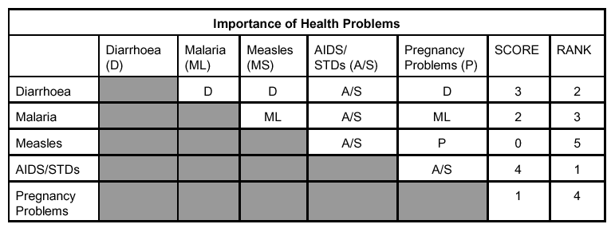

Если вы уже знаете, что одна из перечисленных проблем, очень важна для местного сообщества, то не ставьте ее вверху таблицы, так как ее будет все время называть, что может отвлечь внимание участников от других проблем.

Для завершения ранжирования после заполнения таблицы подсчитайте сколько раз каждое дерево указано в таблице. Дерево, указанное большее количество раз, возглавляет список приоритетов, второе по количеству появления в таблице раз дерево занимает второе место в списке ранжирования и т.д. В нижеприведенном примере, дерево Е было более предпочтительным видом корма, чем дерево А, а дерево С было наименее предпочитаемым видом.

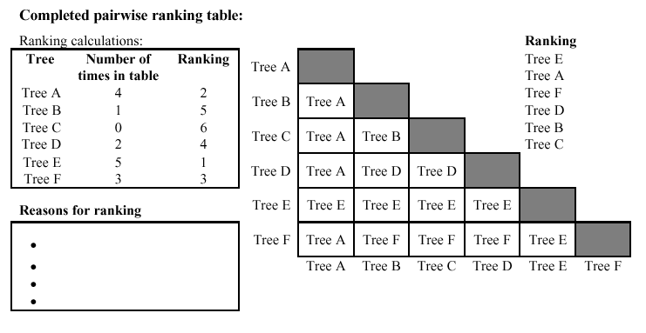
Действительная ценность парного ранжирования заключается не в абсолютном ранжировании, а в возможности, появляющейся у полевого сотрудника, задавать вопросы о том, почему участники предпочитают один вид другому. Таки образом, полевой сотрудник может получить идею того, какие качества кормовых деревьев информанты считают важными.

Непосредственное наблюдение

Цель

Наблюдение –это ключевой метод обучения. Важно внимательно рассматривать места, людей, ресурсы и условия, описываемые участниками. Непосредственное наблюдение помогает поддержать и перекрестно проверить выводы, сделанные посредством других методов, а также выявить новые подробности и поставить новые вопросы.

Порядок

По каждому наблюдению помните записать две вещи: (i) что было предметом наблюдения и (ii) ваше толкование того, что это значит. Важно перекрестно проверять ваши объяснения посредством изысканий других методов и при помощи других участников. Список предметов наблюдения может быть бесконечен. Наблюдаемыми показателями, например, бедности могут быть:

разновидности домов (включая стены, полы, крыши)
одежда
признаки недостаточного питания среди детей
типы, качество и разновидность продаваемых на рынке продуктов питания
количество и типы радио, телевизоров, велосипедов, мотоциклов и утвари
возраст и соотношение девочек в школе
расстояние до источников воды и топлива

Для документирования наблюдений также можно делать фотографии.

Опрос ключевых информантов

Цель

Это как раз таки тот случай, когда выявятся пробелы в имеющейся информации или необходимость в более точных данных. Именно здесь будет полезен полуструктурированный опрос тщательно отобранный людей, обладающих хорошими знаниями обсуждаемого предмета. Такие опросы называются опросами ключевых информантов.

Порядок

Например, для того, чтобы лучше изучить использование ресурсов, особо полезными ключевыми информантами могут быть:

человек старшего возраста, знающий об истории использования ресурсов в селе
руководитель, имеющий власть принятия решений относительно распределения водных и земельных ресурсов
бедный человек, который зависит от древесных продуктов в голодный сезон года
женщина, участвующая в новом проекте по животноводству

Матрица ресурсов

Цель

Матрица ресурсов помогает нам изучить использование и контроль над ресурсами в домохозяйстве по половому принципу. Сюда входят также изменения между различными социально-экономическими группами.

Гендерный вопрос является ключевым аспектом того, как управляются ресурсы или как по ним принимаются решения. Кто в домохозяйстве имеет доступ к таким ресурсам как земля, скот или продукты питания? Кто принимает решения относительно использования ресурсов. Понимание ответов на эти вопросы помогает нам понять, для кого определенная деятельность в области развития будет выигрышна, а кто в этой ситуации проиграет.

В частности, инструментарий матрицы ресурсов полезен для фасилитации откровенного обсуждения по щепетильному вопросу в забавной или не угрожающей атмосфере. В визуально понятной форме показывается ресурсная база мужчин и женщин, что хорошо приводит к обсуждению приоритетов и ресурсов, необходимых для плана действий с целью достижения развития.

Порядок

Этот инструментарий быстро приводит к активному обсуждению, так как участники пытаются определить, где расположить рисунок ресурса: под картинку женщины, мужчины или обоих.

Уточните, что только ресурсы, используемые или контролируемые 50-50% мужчинами и женщинами, располагаются под рисунок обоих, в противном случае, они должны быть расположены под рисунками либо мужчины, либо женщины для того, чтобы указать, кто в большей степени пользуется или контролирует ресурс.

В обсуждении участники должны принять решение относительного того, какой ресурс обозначает каждая картинка . Например, они могут решить, что рисунок с корзинами обозначает корзины, выставляемые на продажу, или корзины запаса пшеницы.

Рисунки с ресурсами, не относящимися к местному сообществу, должны быть исключены. Можно использовать пустые карточки для обозначения дополнительных ресурсов, карточек которых еще нет. Между различными социально-экономическим группами будут различия, что должно быть учтено.

Пример: В силе Куду, Нигерия, животноводство является первичным источником средств к существованию. Несмотря на миф о том, что женщины не вовлечены в животноводство, в действительности в ходе совместной оценки нужд села было обнаружено, что женщины несут ответственность за отел, кормление и доение, а мужчины и женщины вместе несут ответственность за выпас, кастрацию, удаление паразитов и вакцинацию. В действительности, единственная деятельность из участия в которой женщины исключены – это сбыт скота. Тем не менее, в ходе упражнения с рисунками ресурсов было определено, что хотя мужчины и женщины одинаково вовлечены в животноводство, только мужчины имеют контроль над животными и могут принимать соответствующие решения. А женщины совершенно не контролируют какие-либо ресурсы.

План действий местного сообщества

Цель

Разработка плана действий местного сообщества помогает людям предпринимать реалистичные и конкретные шаги по направлению к совместному планированию развития. Путем объединения всех вместе для обсуждения ресурсов и вовлечения групп, этот инструментарий увеличивает знание о навыках и ресурсах, уже имеющихся в местном сообществе. В ходе этого процесса могут быть разработаны показатели каждого шага проектного цикла.

Общая ответственность за реализацию планов действий должна лежать на комитете по развитию местного сообщества. Более того, местное сообщество также должно определить организации и группы, ответственные за каждый аспект плана действий. Многие сельские жители принимают решение сформировать дополнительные комитеты по реализации и МиО каждого важного сектора.

Порядок

План действий местного сообщества – это инструментарий, непосредственно разрабатывающийся на основании собрания местного сообщества (схема анализа проблем). В рамках этого упражнения, прежде всего, определяются возможности развития, которые вписываются в последнюю колонку Схемы анализа проблем. Этот инструмент помогает нам обдумать вопрос ресурсов, необходимых для реализации, определить группы (местные и внешние), которые будут вовлекаться, и определить дату возможного начала реализации.

Убедитесь, что все понимают, что план действий местного сообщества – это не окончательный план деятельности по развитию. Это предварительный план. Решение о той деятельности, которая является действительно осуществимой, будет приниматься после дальнейших рассмотрений имеющихся ресурсов и приоритетных проблем.

Ссылки

Кто задает вопросы? Руководство по совместной оценке. Ряд руководств ОESP, совет редакторов: Шарон Капелинг-Аликижа, Карлос Лопес, Абденор Бендоли и Джибрил Диало, Главный редактор: Джанет Доннели, © OESP, 1997 г., Офис оценки и стратегического планирования Программы развития организации объединенных наций, Дом ООН, Нью-Йорк, штат Нью-Йорк 10017

Сон на собственных матрацах: Вводное руководство в мониторинг и оценку по инициативе местного сообщества, октябрь 2003 г., Всемирный Банк, Развитие сельской местности II, Африканский регион

Руководство по совместному мониторингу и оценке, Дорси Герман и Эбергальд Гохи, публикация Deutsches Zentrum für Entwicklungstechnologien – GATE, Deutsche Gesellschaft für Technische Zusammenarbeit (GTZ) GmbH – 1996 г.

Всемирный банк и участие, Департамент операционной политики, Всемирный банк, 1994 г., Вашингтон, О.К.

Ресурсная книга, Всемирный Банк, Экологически устойчивое развитие, Всемирный Банк, 1996 г., Вашингтон, О.К.

ПРИЛОЖЕНИЕ № 6 МЕРОПРИЯТИЯ ПО ЭКОЛОГИЧЕСКОЙ БЕЗОПАСНОСТИ В ШКОЛЬНОЙ СРЕДЕ
По презентации Э.Дж.Шукурова
В основе обеспечение экологической безопасности лежит, прежде всего, соблюдение законодательных норм государственного и международного права в области экологии. Знание этих правил позволяет грамотно и профессионально организовать деятельность образовательного учреждения по предупреждению экологических рисков и негативного воздействия на окружающую среду, а значит предотвратить возможный вред здоровью детей.
Обеспечение экологической безопасности является формирование экологической культуры учащихся. Важная роль в формировании экологической культуры личности принадлежит системе непрерывного экологического образования. Формирование экологической культуры входит в задачи урочной и внеурочной деятельности школы.
В современных условиях школа должна не только заниматься воспитанием у детей ценности здорового и безопасного образа жизни, но и стремиться обеспечить ему безопасную окружающую среду.
Среда обитания - НАУЧИСЬ БЫТЬ СЛУГОЙ ЖИВОЙ ПРИРОДЫ
Человек сам создает свою среду обитания. Поэтому сам за нее отвечает. Причем отвечает вдвойне. Перед собой и перед живой природой. Перед собой – человек отвечает за то, насколько соответствует среда человеку как живому и духовному (мыслящему, культурному) существу.
• Перед живой природой – человек отвечает за то, насколько удалось избежать разрушения живых систем при создании собственной комфортной среды.
• Благоприятная для человека среда обитания должна создаваться не за счет максимального разрушения среды обитания всех иных живых существ и сообществ, а в гармонии с ними, с их помощью.
Школьная среда
Формирование благоприятной школьной среды следует двум целям: созидание благоприятной среды обитания и формирование желания и умения активно участвовать в
процессе оздоровления среды обитания.
Существует целый ряд аспектов создания экологически благоприятной среды.
Организация пространства
В пространстве школы можно выделить строение, внутренние помещения, прилегающую территорию. Главный принцип экологизации – максимальное озеленение, поскольку именно зеленые растения создают в жестких условиях континентального
климата благоприятную среду.
Безопасные строительные материалы
Значительная часть современных строительных материалов, особенно созданных на основе синтетических химических соединений, представляет опасность для
здоровья выделениями, поступающими в атмосферу. Они вызывают различные аллергии
и другие нарушения здоровья.
Безопасные гигиенические и санитарные средства, а также одежда
Используемые при уборке, мытье окон и т.п. синтетические моющие средства также ухудшают безопасность школьной среды. Они должны быть заменены на безопасные несинтетические средства.
Например, на обычное хозяйственное мыло, на соду и т.п.
Синтетика
По возможности. Сокращать использование одежды из синтетики. Статические электромагнитные поля, нарушение кожного газообмена, выделение аллергенов.
Сокращать использование синтетики в оборудовании, облицовке, оформлении.

ИЗБЕГАТЬ ЗАГРЯЗНЕНИЙ
ФИЗИЧЕСКОЕ | ХИМИЧЕСКОЕ | БИОЛОГИЧЕСКОЕ
ТЕПЛОВОЕ | АЭРОЗОЛИ | БИОТИЧ. (БИОГЕННОЕ)
ШУМОВОЕ АКУСТ. | ХИМ.ВЕЩЕСТВА | МИКРОБИОЛОГИЧЕСКОЕ
РАДИОАКТИВНОЕ | ТЯЖ.МЕТАЛЛЫ | АЛЛЕРГЕНЫ
ЭЛЕКТРОМАГНИТНОЕ | ПЕСТИЦИДЫ
СВЕТОВОЕ | ПЛАСТМАССЫ
МЕХАНИЧЕСКОЕ | СИНТЕТИЧ.ОРГ.СОЕД.
АСБЕСТ | ПЛАСТМАССЫ
ПЫЛЬ | СПАВ

Внутреннее озеленение повышает увлажненность, ионизацию, содержание кислорода, фитонцидов. Использовать только проверенные в быту виды.
Школьные зеленые насаждения
По возможности, массивы сомкнутых крон. Основа – крупнолистные виды.
Дерево средней величины за сутки производит кислорода в количестве, достаточном для 3 человек. Гектар древонасаждений за день поглощает 220 - 280 кг углекислого газа, выделяет 180-200 кг кислорода. 1кв.м разнотравья испаряет до 200 г воды за час.
Рядом с массивом травы в летний день на высоте роста человека температура воздуха на 2
- 3 градуса ниже, ниже и запыленность.
1 га лиственных деревьев задерживает в год до 100 т пыли.
Полоса древонасаждений снижает уровень автомобильных выбросов на 7 - 35 %.
Над парками количество взвешенных частиц снижается на 10 - 40 %, уровень ультрафиолета повышается на 15 - 20 %
Поглотители пыли: клен, ива, тополь, крушина, можжевельник, бузина.
Загазованность – тополь, липа, сирень, жимолость, ясень.
Меньше – карагач, черемуха, клен.
Количество болезнетворных бактерий в городе в 10 раз выше, нежели в окрестностях.
Число легких ионов над лесом 2 - 3 тыс. на 1 куб.см , в парке 800, в помещении 25-100.
Ионизация городского воздуха – акация, береза, ива, клен, рябина, сирень, тополь
Фитонциды – тополь, акация, барбарис, береза, груша, ель, жасмин, жимолость, ива, калина, каштан. А также: пихта, платан, сирень, сосна, карагач, яблоня, жимолость. Травы, лианы.
Дворовый микрозаказник
По возможности выделить во дворе участок не менее 4х4 м с деревьями, кустарником и
разнотравьем. Огородить от кошек сеткой. Создать условия для гнездования певчих птиц (сорокопут, славка, черный дрозд, большая синица и др.), которые не дадут размножаться вредителям.
Животные анти: белка, крысы. Майна, голуби
.
Благоустройство школьной территории
Благоустройство школьной территории – важный и многоступенчатый проект, который нельзя успешно реализовать, не зная, как функционирует учебное заведение и его отдельные элементы. Тщательно продумав детали, можно превратить обычный пришкольный участок не только в то место, где дети любят отдыхать и играть, но и преобразовать его в отличное обучающее и развивающее пространство.
Конечно, благоустройство территории школы можно доверить профессионалам. Но далеко не у каждой школы есть на это средства. Поэтому предлагаем попробовать обойтись и своими силами. Например, можно предложить роль дизайнеров самим учащимся и их педагогам. Наверняка, среди них найдется не мало творческих личностей, готовых внести свой вклад в благоустройство школьного двора. Объявите общешкольный конкурс на лучший дизайн-проект. Выявите победителя, работа которого ляжет в основу благоустройства территории школы.

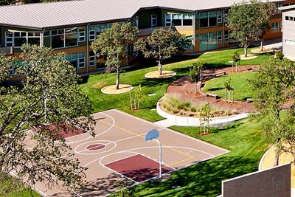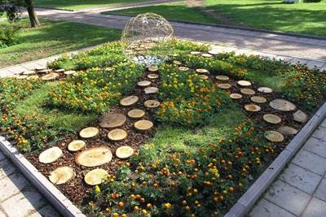

Подготовка к созданию проекта на благоустройство школьной территории
Не выполняйте никаких работ, не имея законченного тщательно продуманного дизайн-проекта на руках. Хаотичные работы по озеленению или декоративному оформлению могут принести больше вреда, чем пользы.
Кроме того, советуем не проводить благоустройство и озеленение территории школы и даже не создавать дизайн-проект, не проведя специальных исследований:
во-первых, необходимо выявить тип и состав почвы;
- во-вторых, составить ситуационный план;
- в-третьих, определить функциональные зоны (они должны соответствовать традициям и особенностям вашего образовательного учреждения).
Ситуационный план – документ, на котором графически отображено, каким образом располагаются на территории те или иные объекты, с выявлением их композиционных и функциональных связей с другими объектами.
Функциональные зоны – зоны с определенными границами и определенным функциональным значением, согласно документам территориального планирования.

Реализация проекта "Уютный уголок детства" по благоустройству территории школы
Возможные виды функциональных зон для пришкольной территории
Большая часть образовательных учреждений свою территорию подразделяет на парадную (центральную), спортивную, игровую и хозяйственную зоны. Но их может быть значительно больше, в зависимости от возможностей школы: финансовых и территориальных.
Так, например, в свой проект на благоустройство школьного участка вы можете включить следующие зоны:
- спортивную (вмещающую футбольное поле, площадки для волейбола и баскетбола, спортивный городок с турниками);
- игровую (предназначающуюся для учащихся младших классов, для детских игр и проведения динамического часа);
- партерную (центральная зона перед входом – визитная карточка и лицо образовательного учреждения);
- торжественную (предназначающуюся для проведения общешкольных линеек, торжественных мероприятий);
- транспортную (зона, где детей можно будет знакомить с правилами дорожного движения на наглядных примерах, и где они смогут кататься на велосипедах или роликовых коньках);
- творческую (для проведения творческих мастер-классов и уроков по изобразительному искусству);
- садовую (для проведения исследовательской работы, экспериментов, опытов и наблюдений, в рамках некоторых тем уроков природоведения и биологии);
- хозяйственную (предназначающуюся для хранения школьного инвентаря);
- зеленую (зона рекреации) и др.
Продумайте также, какими элементами ландшафтного дизайна вы будете разделять ваши функциональные зоны. Обычно для этих целей используются: живая изгородь, клумбы, декоративные дорожки из самых разных материалов, аллеи.
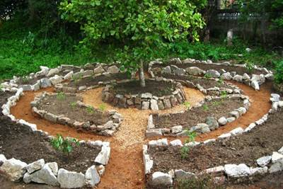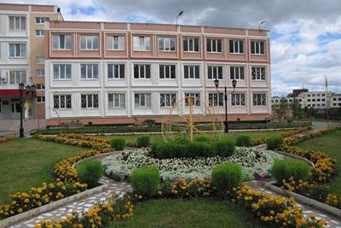

Проект озеленения школы
Важным пунктом в проекте благоустройства территории школы является ее озеленение.
Цели озеленения пришкольного участка, кроме декоративных, могут быть и следующими:
- озеленение школьной территории для создания комфортных условий (защита от ветра, солнечных лучей и посторонних любопытных глаз);
- экологическое озеленение школы (позволяет поддержать популяцию птиц и мелких животных, высаживая на пришкольных участках характерные для вашей местности и привычные им виды растений);
- озеленение территории школы с целью выращивания плодовых культур с последующим сбором урожая (можно разбить яблоневый сад и поить детей осенью компотами из собственных фруктов).
По периметру пришкольной территории можно запланировать создание живой изгороди в виде деревьев и кустарников. Такое дизайнерское решение поможет защитить педагогов и учеников школы от шума и пыли, поспособствует созданию особых микроклиматических условий на территории школы.
Если на вашем школьном дворе отсутствуют беседки или веранды, и вы не планируете их постройку, предусмотрите посадку крупных деревьев и кустарников, способных смягчать воздействие солнечных лучей и создавать естественную тень.
Крупные деревья и кустарники стоит использовать и для защиты спортивной площадки от ультрафиолетовых лучей и жаркого солнца, особенно, если на ней установлено спортивное или игровое оборудование.
Добавить зеленые насаждения, создающие теневое укрытие для игроков и зрителей, рекомендуется и в зоны баскетбольной и волейбольной площадок, теннисного корта, если они имеются. Сажайте деревья, учитывая величину их корневой системы, приблизительно в 10 метрах от площадок.
По периметру футбольного поля сажайте деревья, имеющие густую крону. А вот использовать кустарники с плотной листвой не рекомендуется, дабы не создавать удобных уголков для укрытия неблагонамеренных лиц.
Открытые свободные площадки необходимо засеять газоном, замостить или выложить специальным покрытием. Не забывайте, что для здорового роста газонной траве необходимо солнце. Если это условие не может быть соблюдено, остановите свой выбор на специальном покрытии (например, имеющем в своей основе резиновую крошку).
Особое внимание следует уделить главному входу в школу. Здесь будет самое место красочным цветникам, изящным клумбам и декоративным группам растений.

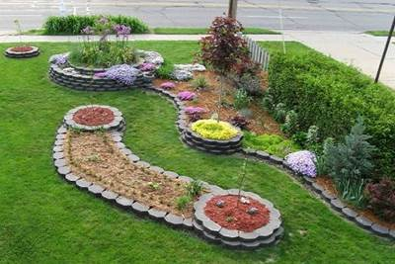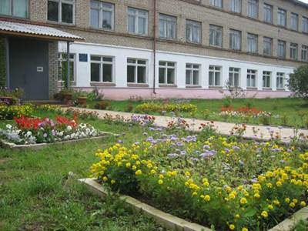

Нюансы проекта озеленения школьной территории
Прежде чем утверждать проект на благоустройство территории школы, обратите внимание на следующие пункты, которые важно учесть:
- Дети, гуляющие на школьном дворе должны быть хорошо видны с крыльца школы и иных площадок, с которых предполагается ведение надзора за ними.
- Деревья и кустарники, посаженные в непосредственной близи здания школы или веранд, могут угрожать безопасности детей, а также послужить укрытием для вандалов. Зоны риска лучше засадить растениями почвопокровного вида. Убедитесь, что зеленые насаждения не закрывают охранное освещение.
- Цветы и газонная трава нуждаются в солнечном свете, сажать их в местах постоянного затенения нельзя. Помимо этого, планируя благоустройство и озеленение территории школы, продумайте водоснабжение участков с растительностью. Предпочтение следует отдать автоматической системе полива.
- Не планируйте посадку больших деревьев вблизи школьного здания, они могут перекрывать доступ дневного света в классные комнаты.
- Наибольшей гармоничности можно будет добиться, высадив кустарники и почвопокровные растения одного вида.
- Мульчирование цветников и декоративных групп облегчит уход за школьными посадками, значительно уменьшив разрастание сорных растений.
- Ориентируйтесь на ширину газонокосилки, сажая деревья и кустарники. Растения, ограждения, мощеные дорожки и здания не должны мешать ее продвижению.
- Выбирайте для посадки наиболее подходящие вашему климату, зимостойкие, выносливые и легкие в уходе растения.
- Крупные деревья необходимо сажать на достаточно большом расстоянии друг от друга.
- Продумайте, кто будет обеспечивать регулярный уход за растениями, проводить их своевременную подкормку, полив, обрезку.

Благоустройство территории школы
Какие растения можно и нельзя сажать на территории школы
Не сажайте на пришкольных участках растения, имеющие ядовитые части. Помните, что существуют растения, яд у которых может содержаться в коре, листьях, семенах или плодах. Также исключите из списка посадок растения, являющиеся явными аллергенами.
По периметру образовательного учреждения лучше всего посадить какие-то из следующих деревьев: клен остролистный, осину обыкновенную, березу, липу, вяз, ясень.
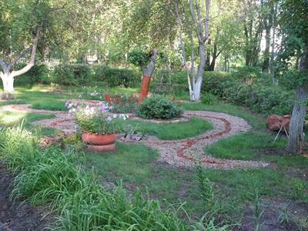
Перечисленные выше деревья могут также входить и в декоративную группу растений, но особенно хороши для этих целей следующие: черемуха, ива белая, верба, рябина красная и черноплодная, каштан.
Хвойные растения – один из самых распространенных вариантов облагораживания территорий вокруг зданий общественного пользования. И это не случайно. Они не только стоят зелеными круглый год, но и обладают антимикробными свойствами. Подумайте над возможностью разместить деревья ели обыкновенной или колючей, а может быть лиственницы сибирской на наиболее подходящих для них участках вашего образовательного учреждения.
Стелющийся сорт можжевельника хорош тем, что может послужить окантовкой более высоких растений, но и сам по себе он будет смотреться замечательно.
Озеленение пришкольного участка сложно представить без использования кустарников: сирень, шиповник, калина, жимолость, кизильник, спирея, форзиция, чубушник, дерен, пузыреплодник.
Ну, и, конечно же, проект озеленения пришкольного участка не может не вмещать в себя всевозможные цветники. Учитывая геометричность большинства школьных участков, лучше оформлять территорию бордюрами, клумбами, альпийскими горками и рабатками.

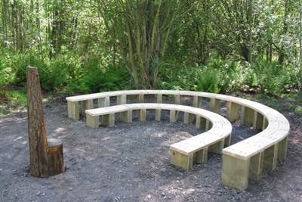

Исходя из опыта озеленения школ, из однолетних цветов рекомендуем использовать: астры, петунии, бархатцы, календулы, бальзамины, циннии, сальвии, космеи, колеусы, цинерарии.
Если же решите высаживать многолетние цветочные растения, используйте: георгины, флоксы, нарциссы, тюльпаны, люпины, лилейники, пионы.

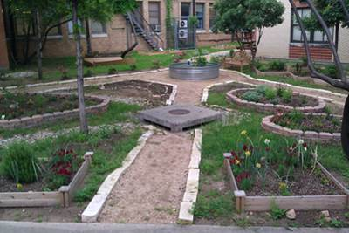

Освещение пришкольной территории

За счет продуманного ландшафтного освещения можно любой пришкольный участок превратить в привлекающий взгляд территорию. Кроме того, хорошо освещенная территория – залог безопасности школьников, их педагогов и родителей. Наличие света особенно ценно в зимний период, когда темнеть начинает очень рано.
Выделите участки, нуждающиеся в функциональном освещении, и участки для декоративного освещения. Без функционального освещения нельзя оставлять территорию по периметру школы, дорожки, спортивные и игровые площадки.
Декоративное освещение – это роскошь для бюджетных учреждений, но если вы все же найдете средства, выполните подсветку наиболее декоративных мест: малые архитектурные формы, растения, имеющие интересную фактуру, некоторые части здания (например, центральный вход).
Не доверяйте проведение монтажных работ по освещению пришкольных площадей непроверенным лицам. Эта работа требует соблюдения особых норм и правил, поэтому для ее выполнения лучше пригласить профессионалов.

ПРИЛОЖЕНИЕ № 7. ПРАКТИЧЕСКИЕ МЕРЫ ПО ФИЗИЧЕСКОЙ БЕЗОПАСНОСТИ
Средства и экономическая рентабельность
Школьное здание может функционировать более 100 лет. Именно поэтому решения по улучшению теплоизоляции и других мероприятий энергоэффективности имеют долговременные экономические и экологические последствия. Мероприятия по энергосбережению экономически рентабельны тогда, когда стоимость энергии , сохраненная благодаря этим мерам, меньше, чем цена за энергию, потребленную в течение конкретного периода. Для всех элементов здания существует несколько проверенных экономически обоснованных мероприятий.
В большинстве случаев для этого необходимо, чтобы:
- эти мероприятия внедрялись при обновлении здания вместе с необходимыми;
- текущее термо-инженерное (теплоизоляционное) качество
постройки было низкого качества.
К внедрению проектов по энергосбережению и энергоэффективности необходимо относиться очень тщательно, поскольку, как правило, улучшают теплоизоляцию поверхностей целого здания раз в 30-40 лет. В результате некачественно выполненного проекта (неэффективного утепления) позже может возникнуть ситуация, когда невозможно внедрять мероприятия по энергосбережению хорошего качества. Если вы реализуете проект, то выбирайте меры по улучшению энергосбережения и энергоэффективности здания наилучшего возможного качества (к примеру, нужно выбирать толстый слой изоляции, а не тонкий). В будущем это сведет к минимуму рост цены на энергию. Кроме того, использование надлежащих технических решений обеспечит положительное влияние и на другие критерии: тепловой комфорт, защиту от нарушений в энергоснабжении, общее потребление первичной энергии, защиту климата - а не просто конечный экономический результат сам по себе.

Изоляция стен
Тепловая изоляция улучшает комфорт пребывания в здании. Если система отопления недостаточно мощная, чтобы обеспечить зимой надлежащую температуру в помещениях, то надежная изоляция поможет уменьшить потребность в энергии и избежать падения температуры в здании. Вот почему, в первую очередь, нужно направлять усилия на теплоизоляцию здания.
Теплоизоляция внешних компонентов здания включает в себя:
- изоляцию крыши и карнизов;
- изоляцию внешних стен и стен, разделяющих комнаты с различными внутренними температурами;
- изоляцию крыши над подвалами и подъездными путями;
- изоляцию пола и стен, контактирующих с землей;
- уплотнение элементов оконных конструкций, включая реставрацию или замену столярных элементов, установку дополнительного остекления на окна, уменьшение общей площади остекления, установку теплоотражающих экранов за радиаторами.
Существует системы внешнего и внутреннего утепления стен. Не рекомендуется применять меры с утепляющим слоем на внутренней стороне конструкции. Внутренняя теплоизоляция уменьшит температуру поверхности старой стены и может привести к конденсации влаги за изоляционным слоем, что в свою очередь приведет к появлению плесени, грибка, разрушению штукатурки и уменьшению общей надежности тепловых ограждающих конструкций здания.
Значение минимальной толщины теплоизоляции не зависит от климатических поясов, так как правильная теплоизоляция не только защищает от потерь тепла, но и предотвращает перегрев школьных помещений в жарком климате. Если возможно, необходимо изолировать наружные стены структуры, которые имеют контакт с землей (в зданиях без подвала на глубине 0,5 м под структурой; в зданиях с подвалом - до 1 метра глубины под поверхностью). При выборе материалов для теплоизоляции стен следует выбирать изоляционные материалы со сроком эффективной работы не менее 25 лет. Надлежащая изоляция может уменьшить риск повреждений структурных элементов здания. Помимо достижения адекватного уровня теплового комфорта в школьном здании теплоизоляция продлевает жизнь здания.
Окна
Через окна потери тепла больше, чем через стены. Окна также обеспечивают поток энергии в комнату в связи с солнечной радиацией. Последняя частично снижает потребность в тепле, но в большинстве случаев это снижение меньше по сравнению с потерями. Это можно изменить с помощью специального энергоэффективного стекла.
Основная функция окна - это обеспечение притока света в помещение. А в школах без вентиляционных систем окна также являются основным источником вентиляции. Пока есть плохие окна с утечкой воздуха большей, чем поступление свежего воздуха в класс. Новые герметичные окна пропускают намного меньше свежего воздуха. Хотя это проблема системы вентиляции, а не собственно окон. С другой стороны, окна - самое слабое звено с точки зрения теплового плана здания, через которое «теряется» много тепла (18-30% тепловой энергии), а в случае низкого каче​ства окон потери еще выше. Есть несколько способов ограничить эти потери:
- снижение поверхности окна;
- дополнительный стеклопакет;
- уплотнение;
- специальные виды стекла;
- шторы, жалюзи;
- замена окон.
Более 15% щелей приходится на оконные рамы, поэтому качество материала, из которого сделана рама, имеет решающее значение для сохранения тепловой энергии. Дефекты заполнения оконных и дверных проемов в стенах - одна из наиболее распространенных проблем, которые приводят к негативным изменениям микроклимата в помещении. Из-за трещин в структурах и проникновения сквозь них холодного воздуха, тепловая эффективность здания падает на 20 - 35%. Размеры оконных проемов тоже влияют на потери тепла: потери тепла от 1 м² оконного проема в 10 раз превышают потери тепла сквозь стены (однокамерный стеклопакет, с наполненным газом промежутком между стеклами). Среди эффективных мер улучшения тепловой эффективности стены, у которой имеются окна и дверные проемы, существуют следующие:
- изоляция и уплотнение щелей/зазоров по периметру оконных и дверных прорезей (ППУ, пена, полосы с клеевым слоем или уплотнители из пористой мягкой резины, силикон и т.д.)
- дополнительное стекло или герметичные стеклопакеты (теплопотери сокращаются на 20-30%). Окна с тройным остеклением имеют лучший коэффициент теплопроводности;
- использование стекла с низкоэмиссионным покрытием, которое отражает тепло. Зимой это помогает уменьшить потери тепла на 30%;
- в местах, где не представляется возможным создать затенение, использовать окна, заполненные газом, в результате уменьшится количество попадающего солнечного тепла, и это позволит существенно сократить перегревание комнаты в летнее время;
- установка наружных жалюзи и ставней, чтоб снизить потери тепла и уменьшить перегрев здания летом.

Энергоэффективные окна

Для повышения уровня теплоизоляции устанавливают пластиковые окна с энергосберегающими стеклопакетами, которые имеют повышенные теплозащитные свойства. В конструкции таких стеклопакетов используют стекла с низкоэмиссионным покрытием.
Теплосберегающие характеристики стеклопакета с низкоэмиссионным стеклом на 60% выше, чем у кирпичной стены толщиной 54 см. Дом, построенный из таких стеклопакетов, был бы в 1,6 раза теплее, чем дом из кирпича. Другими словами применение низкоэмиссионного стекла позволяет экономить до 35- 50 % тепловой энергии, что особенно актуально на фоне неуклонного роста цен на энергоносители. Основное свойство низкоэмиссионных стеклопакетов заключается в том, что они свободно пропускают коротковолновую солнечную энергию вглубь помещения, но отражают тепловые потоки, стремящиеся наружу. Таким образом, в помещении происходит накопление тепловой энергии, проникающей через окна, а также удерживается тепловая энергия, создаваемая отопительными приборами. При этом энергосберегающие стеклопакеты имеют высокий показатель прозрачности.
Особые свойства таких стеклопакетов:
- Пропускать коротковолновую солнечную энергию и отражать длинноволновую.
- Зимой в помещении стеклопакет предотвращает потери тепла, работая по принципу термоса. Специальное «мягкое» покрытие из оксида серебра отражает длинноволновое инфракрасное излучение. В помещении становится теплее за счет того, что тепло, вырабатываемое нагревательными приборами, не теряется через стекло, а отражается обратно в помещение. Соответственно, летом в помещении прохладнее, за счет того, что «горячее» длинноволновое излучение, идущее от Солнца, отражается ТОП покрытием обратно на улицу.
- Высокая степень светопропускания, нейтральный (без оттенка) внешний вид.
- Мягкое покрытие при сохранении высокой степени прозрачности в видимой части оптического спектра обеспечивает высокую степень отражения в инфракрасном диапазоне (95%).
- Высокие показатели по сопротивлению теплопередаче, R0.
Для сравнения стандартное прозрачное стекло имеет коэффициент излучения 0,84 для длинноволновой части спектра, это означает, что 84% длинных волн, попадающих на поверхность стекла, поглощаются и только 16% отражается. Для сравнения стекло с низкоэмиссионным покрытием может иметь коэффициент излучения даже 0,04. Такое остекление будет излучать только 4% энергии и отражать 96% невидимого длинноволнового инфракрасного излучения.
ИНФОБЛОК
Различные типы покрытия имеют разную способность уменьшения потери из-за излучения. В основном для этого используют напыление благородными или специальными смесями с добавлением редкоземельных металлов. Изначально для напыления использовали золото. Золотое покрытие в промышленных масштабах для получения низкоэмиссионных стекол начали использовать в 70-х годах. Такое стекло было очень дорогим и действительно золотым, поэтому его использовали в престижных офисных зданиях. Сегодня стандартным и довольно дешевым решением является нанесение нескольких очень тонких слоев серебра. Нанесение защитного покрытия для достижения малого коэффициента излучения также влияет на пропускную световую способность стекла ε. При очень низком коэффициенте ε становится заметным уменьшение количества света. Поэтому для школьных окон мы не рекомендуем ε ниже 0,037.
Низкоэмиссионное покрытие является незначительными дополнительными расходами при инвестировании в новые окна / остекление. Именно поэтому его нужно всегда применять в новых системах. И все же большинство дистрибьюторов не информируют клиентов об этом варианте, а бывает, и сами о нем не знают.
Как проверить, есть ли в стеклопакете низкоэмиссионное напыление?
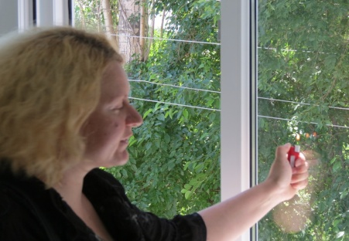
Самый простой и доступный метод определения энергосберегающего стеклопакета - это метод «свечи».
Метод основан на том, что отражение пламени свечи (спички, зажигалки и т.д.) от поверхности с покрытием имеет более светлый оттенок против отражения от поверхности без покрытия. Для определения поверхности с покрытием необходимо на расстоянии около 10 см от поверхности низкоэмиссионного стекла расположить пламя свечи (спички, зажигалки и т.д.) и наблюдать отражение пламени от двух поверхностей стекла. Один из язычков пламени в отражении должен иметь розово-фиолетовый цвет.
Конечно, лучше этим методом пользоваться, когда поверхность стеклопакета защищена от попадания прямых солнечных лучей, а еще лучше в темное время суток.
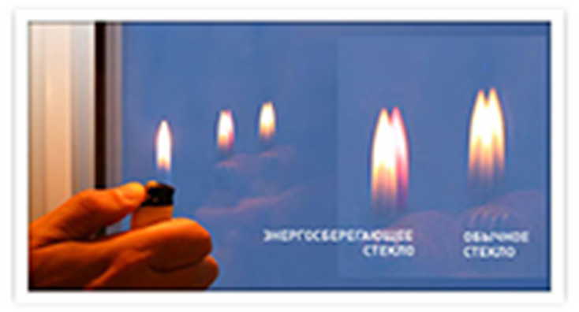

Крыша
Одним из важнейших элементов здания, который требует очень качественной теплоизоляции, является крыша.
Хорошая изоляция крыши может уменьшить потери тепла в отопительный сезон на 30-40%, а также обеспечить более комфортные условия летом. Особенно важным вопросом является теплоизоляция деревянного потолка верхнего этажа школ в сельских регионах. Необходимо отметить, что существуют различные варианты теплоизоляции крыши, от которых зависит, сможете ли вы ходить по крыше или нет. В случае с неровными площадями поверхностей или узкими промежутками между потолком и крышей уместно просто заполнить пространство теплоизоляционным материалом. Крышу с крутым наклоном можно хорошо изолировать, устанавливая теплоизоляцию между стропилами - что означает меньшие расходы. Если предыдущего слоя теплоизоляции было недостаточно, между стропилами можно снова проложить дополнительный слой. Пароизоляцию, которая защищает от влаги, можно установить под слоем или между слоями теплоизоляционного материала.
Если до крыши нет доступа снизу, или высота пространства между потолком и полом чердака мала для установки теплоизоляции надлежащей толщины, вы можете установить новый слой теплоизоляции над стропилами. При отсутствии «теплого» чердака лучшим решением будет теплоизоляция плиты перекрытия потолка верхнего этажа. В обоих случаях рекомендуется, чтобы толщина слоя изоляции была не менее 0,2 м.
Подвал / Нижний этаж (цокольный этаж)
Часто на теплоизоляцию подвала не обращают достаточного внимания. Но именно здесь, при наличии подвала, проведя незначительные инвестиции, можно достичь значительного сохранения тепла, поднять температуру комнат, находящихся над подвалом, и повысить в них уровень комфорта. Для изоляции потолка подвала или цокольного этажа рекомендуется применять изоляцию с толщиной не менее 10 см. Бывают случаи, когда возможность установить дополнительную теплоизоляцию ограничивается высотой помещения. Однако лучше иметь хоть немного изоляции, чем вообще никакой. Существенный эффект дает даже слой изоляции толщиной в 3 см. Особенно при применении современных теплоизоляционных материалов.

Тепловые мосты (мостики холода)
В идеале изоляция должна создавать герметичный ограждающий слой в ограждающих конструкциях всех участков здания с комнатами, которые отапливаются. На практике же проблемы возникают на месте стыка различных отдельных структурных элементов, где пробелы в теплоизоляционном слое создают «тепловые мосты» - места, через которые тепло практически без каких-либо преград покидает здание. Через «тепловые мосты» мы теряем не только тепло. Есть риск образования очень низкой температуры внутренних поверхностей определенных компонентов и, как следствие, образование конденсационной влаги в помещении и плесени на стенах и в местах расположения «тепловых мостов».
В старых школьных зданиях не всегда возможно избавиться от «тепловых мостов». Однако надлежащая изоляция во многих случаях может уменьшить их негативное влияние. В таких местах (на стыках различных элементов здания) применение изоляции также допустимо, но имеет свои ограничения. Поэтому при планировании утепления необходимо обращать внимание на следующее:
- Возможно ли полностью избежать «тепловых мостов»?
- Изоляционные слои различных элементов здания на стыке должны полностью соединяться либо перекрываться (напри​мер, изоляция внешней стены и изоляция скатов крыши).
- При соединении изоляционных слоев на местах стыка слои должны переходить друг в друга по средней линии (например, лучшее место для окон - центр изоляционного слоя внешней стены). Существует более дорогая альтернатива: изоляционные слои заходят один в другой (перекрывание изоляционных слоев).
• Угол соединения внешних элементов здания должен быть тупым. Угол меньше 90° создает лучшие условия для «тепловых мостов».

Участки, где чаще всего встречаются «тепловые мосты»:
- места соединения стен и плиты пола/ подвала;
- места соединения стены и крыши. Система утепления крыши должна быть скомбинирована, по возможности, с системой утепления стен;
- внешние стены и внутренние перекрытия этажей. С помощью внешней изоляции стен можно полностью избавиться от «тепловых мостов». И, наоборот, с внутренней изоляцией влияние «тепловых мостов» усиливается. Мерой против этого можно считать дополнительную изоляцию элементов здания с внутренней стороны дома толщиной не менее 0.5-1.0 м;
- оконные проемы. «Тепловые мосты», как правило, находятся в оконной раме и на стыке окна и стены.
- выступающие элементы. Во время изоляционных работ лучшим решением будет ликвидировать все выступающие элементы на стене, дополнительные внешние элементы, выступы на наружной стене.
Используя надлежащие технологии, можно предотвратить появление многих «мостиков холода» или, по крайней мере, можно уменьшить их эффект. Фундаментальное правило: «мостики холода» или «тепловые мосты» можно игнорировать, только если в наличии равномерный закрытый слой изоляции, которая покрывает весь дом: изоляционная оболочка должна покрывать здание полностью, без промежутков, и изоляция должна быть высокого качества. К сожалению, на практике это не всегда применимо.

Система обогрева/отопления
Недостаточная теплоизоляция системы распределения горячей воды или ее отсутствие приводит к значительной потере тепла. Если трубы проходят через неотапливаемое помещение (например, подвал), их изоляция может привести к значительной экономии средств. В современных системах отопления предпочтение отдается более низким температурам. Как правило, в стандартной двухтрубной системе температура потока выбирается в зависимости от температуры окружающего воздуха (максимальная температура в самый холодный день варьируется от 55 до 70 ⁰С). Низкие температуры могут уменьшить потери тепла в распределительных сетях, и они необходимы для эффективной работы конденсационных котлов, насосов и двигателей, работающих на солнечной энергии.
Большое значение для экономии ресурсов имеет технический контроль температуры. Для этого батареи должны быть оснащены термостатическими клапанами. Эффективным стимулом для экономии ресурсов является мониторинг потребления ресурсов и расчет стоимости тепла на основе данных со счетчиков.
Необходимо также рассмотреть ресурсы, потребляемые насосами системами горячего водоснабжения и отопления. Тщательное планирование гидравлических условий распределительной системы и ее коррекции после изоляционных работ очень важно, чтобы уменьшить энергию, которая необходима для насосного оборудования при создании надлежащих условий для теплового комфорта в здании. В качестве временного и быстрого решения можно использовать отражающую изоляцию за радиаторами.
В зданиях с бетонными или кирпичными стенами с ограниченной изоляцией тепло от радиаторов будет частично поглощаться стенами. Можно уменьшить эту потерю тепла, помещая тонкий отражающий слой изоляции позади радиаторов.

Теплоотражающий экран для энергосбережения

На снимках, сделанных в инфракрасном свете, наши дома и школы пестрят красными пятнами.

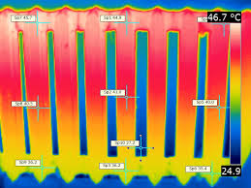
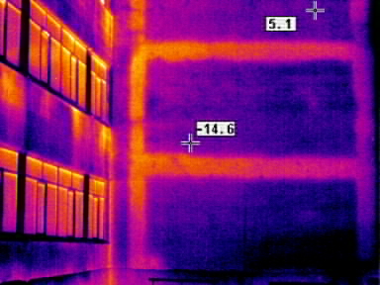

Это тепловое излучение участков стен, расположенных за радиаторами отопления.
Тепло представляет собой такое же волновое излучение, как и свет, только с другой длинной волны, не видимой глазу человека – инфракрасное излучение. Волновая структура теплового излучения определяет и свойства распространения тепла, а именно, его способность отражаться от определенных поверхностей. В частности, отражение тепла со значительным коэффициентом эффективности происходит от гладких металлических поверхностей.
В большинстве случаев, отопительные приборы монтируются под окнами для компенсации распространения холодного воздуха от наружных стен. Такое расположение нагревателей приводит к тому, что батарея греет как само помещение, так и холодную стену. Причем, в результате конвекции воздушных потоков за радиатором, создается парадоксальное обстоятельство – на теплообмен с внешней средой (прогрев стены и улицы за ней) энергии, в процентном отношении, расходуется больше, чем на обогрев внутреннего помещения. Когда радиатор смонтирован в нише, батарея затрачивает еще большую часть своей мощности на обогрев, поскольку ниша тоньше, чем стена и меньше защищает от холода. В такой ситуации значительно поможет использование теплоотражающих экранов.
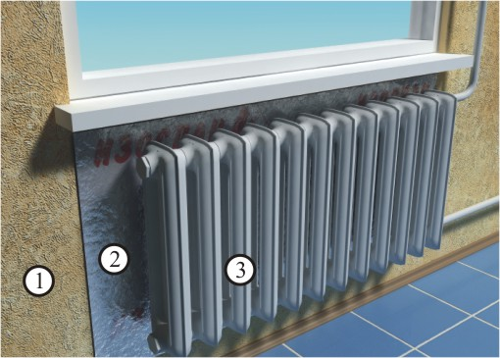
1.Стена
2. Отражающий экран
3. Нагревательный элемент

Название «отражающий экран» – говорит само за себя – функции такого элемента конструкции заключаются в отражении определенного типа энергии.
Теплоотражающие экраны используются для уменьшения теплопотерь и повышения эффективности нагревающих элементов – батареи, радиаторы, конвекторы, рефлекторы и пр. Отражающие экраны располагаются с «обратной» стороны радиатора, т.е. с той стороны, в которую Вы желаете ограничить распространение тепла. Металлизированная сторона теплоотражающего экрана обращена к нагревательному прибору (батарее), отражая тепло в виде теплового излучения к помещению, тем самым увеличивая КПД нагревателя.
В качестве таких экранов используются материалы с низким коэффициентом теплопроводности (около 0,05 Вт/м•°С), например, пенофол - вспененная основа с односторонним фольгированием. Обычная фольга в таких целях будет работать неэффективно, т.к. фольга – это металл и он нагреется, так же как и батарея, и в результате контакта со стеной передаст тепло стене. Поэтому между фольгой и стеной обязательно должна быть прослойка небольшой толщины из материала с низкой теплопроводностью. Именно все эти свойства сочетаются в таких материалах как порилекс с фольгой или пенофол, фольгопласт, изофол. Причем толщина экрана должна быть 3-5 мм.
Также отражатель тепла за батареей можно изготовить из рулонного пенопласта. Это трех миллиметровый материал, который создан специально для перенаправления тепла внутрь помещения.
Самым распространенным и дешевым материалом для изоляции, считается вспененный полиэтилен. 4 мм этого материала заменяет 10 см слой минеральной ваты. Полиэтилен изолирующим слоем крепится к стенке, а стороной с фольгой к отопительной батарее.
90 % тепла отражается от фольги, а слой теплоизоляции затрудняет потерю тепла. Для достижения наибольшего эффекта и сохранения тепла можно применить двустороннее фольгирование, то есть изолирующий материал будет средним звеном, а наружные стороны материала изготовлены из фольги, но это лишнее. Возможны и другие типы подобных материалов.
Крепят такой материал клеем, но будет лучше, если под таким экраном будет слой воздуха, который заменит теплоизолятор. Для этого применяют решетку, на которую крепят лист экрана, а толщина рекомендуемого слоя 10 мм.
Отражающие экраны за батареей укладываются с обязательным зазором в 4-5 см между отражающей поверхностью и источником тепла. Меньший зазор не обеспечит необходимой конвекции воздуха. А расположение отражающего экрана за радиатором с большим удалением от поверхности нагревателя резко снижает коэффициент отражения. Теплоизоляцию желательно располагать ближе к наружной поверхности стены.
Отражающий слой должен быть обращен в сторону источника тепла. Стыки полотнищ отражающего экрана за радиатором рекомендуется проклеить металлизированной клейкой лентой.
Экран можно прикрепить к стене с помощью обычного двустороннего скотча, или с помощью степлера – к деревянной рейке. Размер экрана должен несколько превосходить проекцию прибора на участок стены.
Энергосбережение достигается за счет сокращения потребности в тепле для отопления помещений и оценивается при установке чугунных секционных радиаторов и конвекторов с кожухом в 2%, конвекторов без кожуха в 3%, стальных панельных радиаторов - в 4% от теплоотдачи прибора.
При отсутствии теплоотражающего экрана возможный перерасход тепловой энергии может составлять 5-7% от всей теплоотдачи прибора. Теплоотражающий экран за радиатором отопления полностью изолирует стены от нагрева, тем самым понижая потери тепла. Установив теплоотражающий экран за радиатор отопления, можно повысить температуру внутри помещения, как минимум на 1-2 градуса.

Вентиляция
Вентиляция комнаты - это удаление использованного воздуха и подача свежего воздуха извне. Приблизительно 25-36% генерируемого тепла тратится на вентиляцию. Правильная вентиляция очень важна для удаления примесей, таких как двуокись углерода (углекислый газ), водяной пар и различные запахи. К последствиям плохой вентиляции относятся:
- быстро возрастающее количество углекислого газа и паров воды, снижение концентрации кислорода. Содержание углекислого газа в количестве 1% приводит к ухудшению здоровья и усугубляет дыхание, увеличение концентрации представляет угрозу для жизни;
- водяной пар (при недостаточной вентиляции) приводит к увеличению влажности, что создает благоприятные условия для развития плесени и грибков.
Определенный уровень воздухообмена необходим для комфорта и вытяжки влаги, которая всегда возникает из-за процессов жизнедеятельности (наличие растений, дыхание, использование ванной комнаты и т.д.). Вентиляция должна находиться под контролем уполномоченных работников школы. Во время вентиляции следует избегать избыточного тепловыделения, а также создания неконтролируемых воздушных потоков в связи с наличием трещин в стенах здания. Эти трещины могут стать местом накопления влаги, что приводит к большему повреждению здания. Здание должно быть герметичным и воздухообмен должен происходить через оборудованные каналы - воздухопроводы. Вентиляция обычно осуществляется путем периодического открывания окон. Воздухообмен за счет естественного прохождения воздуха сквозь щели в окнах или фрамуге отличается от того, что происходит за счет получасового открытия окна в зависимости от различий между температурой внешнего воздуха и температурой воздуха в комнате, силы ветра и его направления, а также от расположения отверстий (окон, дверей) в школьном здании. В классах, как правило, нет возможности контролировать или регулировать воздухообмен. Из-за этого в определенное время и в определенных зонах качество воздуха очень плохое, а связанные с воздухообменом потери тепла очень высоки.
Для обеспечения нормального уровня воздухообмена рекомендуется использовать систему механической/ принудительной вентиляции. Даже одна такая система способна обеспечить вытяжку воздуха из кухни и туалетов, пока свежий воздух поступает в классы через трещины и отверстия, что значительно улучшает качество воздуха. Вентилятор требует регулируемый объем воздуха (около 30 м³/час на человека), согласно которому и рассчитывается потребность в тепле. Следует отметить, что потребляемая мощность вентилятора должна быть как можно меньше. Такое устройство является хорошей (с точки зрения гигиены) инвестицией в качество воздуха; оно может быть рекомендовано для решения проблемы с влажностью в помещении и строительными повреждениями во всех типах зданий. Кроме того, механический воздухообмен может уменьшить потери тепла. Для этого используется рекуперационная установка, которая позволяет сохранить от 60 до 80% тепла, которое накапливается в воздухе.
Количество потребляемой энергии и возможности его снижения в значительной степени зависят от правильной работы системы вентиляции. Если есть существенные проблемы в ее ра​боте, например нарушение герметичности воздуховодов, потери тепла даже в изолированном здании могут достигать 30%.
Плохо установленная вентиляция и нарушение теплового режима является причиной образования темных влажных пятен на стенах и в области потолка. В случае недостаточной внутрен​ней температуры влага конденсируется, что приводит к образо​ванию плесени и последующего разрушения стен и потолка. Зи​мой вентиляционные каналы, особенно в школах с естественной вентиляцией, рекомендуется закрывать частично, или если это возможно – целиком.
Системы освещения
Меры по модернизации освещения имеют наименьший срок окупаемости, если только не требуется замена ламп и выключателей. В противном случае – замена арматуры, проводки и ремонтные работы в классах значительно увеличат затраты на выполнение работ по реконструкции системы освещения. Однако, учитывая общее изношенное состояние этих систем в старых школах - это оправданное и разумное решение.
Устаревшие системы освещения дают плохое освещение, которое не отвечает современным стандартам уровня комфорта, коэффициента световой пульсации и шума. Они также имеют высокий уровень потребления энергии, который приводит к многочисленным случаям, когда экономия энергии осуществляется за счет отключения «ненужных» точек освещения или же устранением некоторых ламп. Такое «энергосбережение» абсолютно неприемлемо и нарушает существующие стандарты освещения учебных кабинетов и правила эксплуатации электроустановок в школах. Аналогичный метод – уменьшение мощности источников света, ламп. То есть, когда лампы в светильниках заменяют на лампы с мощностью на 30-50% ниже, чем рекомендовано в проектировании системы освещения. Автоматические системы или датчики почти не используются для управления системой освещения. Лампы включаются вручную, при этом отсутствует контроль интенсивности освещения в соответствии с уровнем естественного освещения.
Использование современных систем освещения устраняет технические проблемы, которые присущи устаревшему освещению (мелькание, жужжание и позвякивание). Старые системы являются причиной повышенной утомляемости зрения, общего снижения благосостояния, в то время как современные системы не имеют этих недостатков и даже улучшают процесс обучения. Анализ стандартных показателей для учебных кабинетов показывает, что среднее количество светильников в стандартном классе (40-60 м²) составляет приблизительно 8-12 штук. Как правило, в это число входят одна или две ассиметричные лампы для освещения досок. Даже частичная замена элементов проводки оказывает положительное влияние и расширяет срок службы всех элементов современных систем освещения. Современные системы освещения потребляют не более 3 Вт/м² на 100 люкс освещения на уровне рабочей поверхности. Поэтому при достижении нормативных уровней освещения на уровне как минимум 300 люкс современная система освещения потребляет менее 9 Вт/м². В то же время результаты практических исследований в школах показывают крайне высокие уровни потребления энергии системой освещения в школах, достигающих нередко 30 Вт/м² и более.
Использование современных светильников с трубчатыми люминесцентными лампами и электронных балластов является экономически целесообразным, доступным и оправданным решением с точки зрения соблюдения соответствующих условий освещения в классах.
Для модернизации систем освещения в классных комнатах будет очень полезно использовать специализированную компьютерную программу для светотехнического расчета.
Основной задачей светотехнических расчётов для искусственного освещения является определение требуемой мощности электрической осветительной установки для создания заданной освещённости.
В светотехническом расчете можно решить следующие вопросы:
- выбор системы освещения;
- выбор источников света;
- выбор светильников и их размещение;
- выбор нормируемой освещённости.
Правильно спроектированное и рационально выполненное освещение помещений оказывает положительное воздействие на находящихся там людей, способствует повышению эффективности и безопасности труда, снижает утомление и травматизм, сохраняет высокую работоспособность.

ПРИЛОЖЕНИЕ № 8. РЕКОМЕНДАЦИИ ПО ПРОВЕДЕНИЮ ИНСТРУМЕНТАЛЬНОГО МЕТОДА ЗАМЕРОВ ПАРАМЕТРОВ БЕЗОПАСНОСТИ ШКОЛЬНОЙ ОБРАЗОВАТЕЛЬНОЙ СРЕДЫ.
  - Определение влажности

Прибор: ручной измеритель влажности окружающей среды.
Измерительные приборы: рулетка;

Определение влажности и производят в трех точках по диагонали помещения: на расстоянии 0,2 м от наружной стены, в центре помещения и на расстоянии 0,25м от внутреннего угла комнаты в первом, втором и третьем рядах парт.
Рис. Схема точек замеров относительной
Окно/внешняя стена
Место проведения замера
влажности в школьном помещении

  - Определение температуры воздуха
Прибор: ручной измеритель температуры окружающей среды/термометр.

Определение температуры воздуха производят в трех точках по диагонали помещения: на расстоянии 0,2 м от наружной стены, в центре помещения и на расстоянии 0,25м от внутреннего угла комнаты в первом, втором и третьем рядах парт.
Измерения температуры воздуха проводят в центре помещения на высоте 0,6 м от поверхности пола для помещений с пребыванием людей в положении сидя и на высоте 1,1 м в помещениях с пребыванием людей в положении стоя, либо по температурам окружающих поверхностей ограждений.
Используя полученные данные, определяют среднюю температуру в помещении в начале занятия.
Аналогичные измерения и подсчеты проводятся в конце занятия или в начале и по истечении каждой из перемен. После чего показания прибора по показателям суммируют и делят на количество измерений. Средняя величина показателей сравнивается с нормативными данными.
Если обследуемое помещение больших размеров с высокими потолками (актовый, концертный, спортивный залы и др.) дополнительно измеряют температуру в вертикальном направлении на уровне 0,1, 1,0 и 1,5 м от пола.
Следует отметить, что до начала занятий в классных комнатах следует поддерживать температуру 15 градусов C°.

Высота точки замера 0,6 м при нахождении людей в положении сидя

  - Определение концентрации СО₂

Прибор: ручной измеритель СО₂. Монитор прибора обеспечивают одновременный контроль концентрации CO₂, влажности и температуры окружающей среды.

Определение концентрации СО₂ воздуха производят в трех точках по диагонали помещения: на расстоянии 0,2 м от наружной стены, в центре помещения и на расстоянии 0,25м от внутреннего угла комнаты в первом, втором и третьем рядах парт.
  - Оценка внутреннего озеленения
Шаг 1. Определить виды растений, выращиваемые в школе
Шаг 2. Оценить частоту встречаемости разных видов растений, выделить из них наиболее часто встречающиеся, наиболее редко встречающиеся
Шаг 3. Определить кабинеты и коридоры, в которых отсутствуют растения или минимально представлены. Посчитать % от всех классов и коридоров школы. Определить причины отсутствия
Таблица оценки количества зеленых насаждений в школе
Растения в кабинетах
№№ пп | кабинеты | Количество растений | Виды растений | Количество подписанных | Количество полезных | Количество опасных

Растения в коридорах
№№ пп | Коридир, этаж | Количество растений | Виды растений | Количество подписанных | Количество полезных | Количество опасных

Шаг 4. Оценить кабинет биологии на предмет разнообразия представленных форм растений (в среднем по школе в кабинете биологии должно быть представлено большее разнообразие растений)
Шаг 5. Определить создана ли база данных растений и особенностей ухода за ними (полив, освещенность, температурный режим)?
Шаг 6. Определить закреплены ли ответственные по уходу за растениями?
  - Оценка внешнего озеленения
Основными принципами озеленения территории общеобразовательной организации являются:
-биологическое и функциональное разнообразие.
-относительная простота и доступность посадочного материала и ухода за посадками.
Шаг 1. Определить виды растений, выращиваемые на территории школы (определить опасные и не опасные)
Шаг 2. Оценить озелененную площадь территории школы (0без учета площади здания). Для этого нужно общую площадь территории принять за 100% (переводим в А, (м2), подсчитать озелененную площадь территории В, (м2) и подсчитать пропорцию.
А=100%
В=Х%
Х=В*100/А
Шаг 3. Соблюдается ли принцип ярусности и разнообразия в озеленении (подсчет видов растений в разных ярусах)
Шаг 4. Подсчитать число видов, характерных для данной местности, определить отношение к общему количеству видов, использованных для озеленения территории.
Шаг 5. Подсчитать количество занятий, акций, проектов, которые проводились с использованием в образовательном процессе зеленых насаждений
Шаг 6. Используются ли растения для борьбы с неблагоприятными воздействия окружающей среды (против шума, загрязнения воздуха, повышенной температуры и т.д.)?
Шаг 7. Определить источник средств для покупки растений (родители, ОМСУ, другое). Нанести на карту школы данные виды растений. Оценить их достаточность/недостаточность.
Шаг 8. Провести анализ должностных инструкций на предмет ответственности за уход за зелёными насаждениями на территории школы.

Определение и оценка искусственного освещения

Определение искусственной освещенности осуществляется с помощью люксметра. Измеряется освещенность непосредственно на рабочих поверхностях;
Окно/внешняя стена
Стол учителя
Доска
Место проведения замеров

В учебных помещениях применяется система общего искусственного освещения, которая обеспечивается потолочными светильниками и люминесцентными или светодиодными лампами.
Согласно СанПиН п.135 в учебных кабинетах, аудиториях, лабораториях уровни освещенности должны соответствовать следующим нормам:
- на рабочих столах - 300-500 лк;
- в кабинетах технического черчения и рисования – 500 лк;
- в кабинетах информатики (на столах) - 300-500 лк;
- на классной доске - 300-500 лк;
- в актовых и спортивных залах (на полу) - 200 лк;
- в рекреациях (на полу) - 150 лк.

Как проверить наличие сквозняков
Чтобы понять, пропускает ли окно холод, необходимо поднести горящую свечу близко к оконной створке в том месте, где оно соприкасается с оконной рамой. Если огонь начал сильно колебаться, значит, из окна точно дует, а если пламя будет прямое, то это говорит о хорошей герметизации оконной конструкции – значит, причина кроется в другом.
Свечой нужно пройти по всему периметру конструкции, чтобы точно определить, где находятся наиболее проблемные места. По такому же принципу определяется наличие сквозняков от входных или межкомнатных дверей.
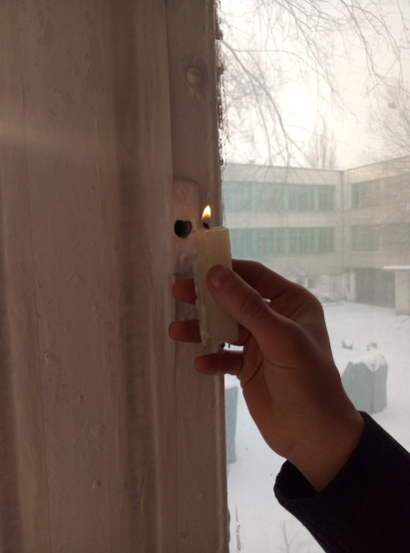
Оценка энергоэффективности школы

Шаг 1. Проверьте наличие сквозняков от окон
Шаг 2. При выходе из кабинета, свет выключается
Шаг 3. В школе используются энергосберегающие лампы
Шаг 4. В кабинете есть возможность включения света по рядам и около доски
Шаг 5. Внешние двери утеплены и от них не веет холодом
Шаг 6. За радиаторами отопления установлены теплоотражающие панели
Шаг 7. Двери в кабинетах школы не имеют щелей
Шаг 8. Мебель в школьных кабинетах не загораживает обогревающие приборы
Шаг 9. Шторы в помещении не загораживают радиаторы отопления
Шаг 10. Шторы в помещении плотные и до батареи
Шаг 11. Присутствуют ли в школе датчики движения
Шаг 12. Есть ли в школе у входных дверей тепловые шторы?

Размеры учебной мебели.
В целях профилактики отклонения здоровья и возникновения заболеваний школьников СанПин устанавливает, что каждый обучающийся обеспечивается удобным рабочим местом за партой или столом в соответствии с его ростом и состоянием зрения и слуха. Для подбора мебели соответственно росту обучающихся производится ее цветовая маркировка (см. Таб. 2).
Нормы размеров и цветовой маркировки мебели согласно СанПиН.
№ 78 | Размеры учебной мебели и цвет маркировки | Раздел 6, пункт 78
 | 1000-1150 | 460/260/ Оранжевый
 | 1150-1300 | 520/300/ Фиолетовый
 | 1300-1450 | 580/340/ Желтый
 | 1450-1600 | 640/380/ Красный
 | 1600-1750 | 700/420/ Зеленый
 | Свыше 1750 | 760/460/ Голубой

В зависимости от назначения учебных помещений могут применяться столы ученические (одноместные и двухместные), столы аудиторные, чертежные или лабораторные. Расстановка столов, как правило, трехрядная, но возможны варианты с двухрядной или однорядной (сблокированной) расстановкой столов. Табуретки или скамейки вместо стульев не используются. Парты (столы) расставляются в учебных помещениях по номерам: меньшие — ближе к доске, большие — дальше. Для детей с нарушением слуха и зрения парты, независимо от их номера, ставятся первыми, причем обучающиеся с пониженной остротой зрения должны размещаться в первом ряду от окон. Детей, часто болеющих ОРЗ, ангинами, простудными заболеваниями, следует рассаживать дальше от наружной стены.

ПРИЛОЖЕНИЕ № 9. О СЕРТИФИКАЦИИ ТОВАРОВ
Сертификат качества является одним из неотъемлемых инструментов стимулирования производства устойчивых товаров и услуг. Сертификация в Кыргызстане подразделяется на обязательную и добровольную. Обязательная сертификация регулируется законом. Сертификат о соответствии является обязательным в производственно-торговых отношениях. Сертификация входит в компетенцию только государственных органов по сертификации.
Добровольная сертификация - это подтверждение соответствия стандартам, которого не требуют ни национальные, ни международные законы и договоры.
Экологическая сертификация в Кыргызстане не является широко распространённым процессом. Поэтому, внедрение экологической сертификации показывает подтверждение соответствия безопасности (продукции и услуг, систем качеств и предприятий) для человека и окружающей среды требованиям национальных и международных стандартов, нормативно-технических документов.
В производстве Кыргызстана уже существуют организации, применяющие международные экологические сертификации и их опыт показывает выгоды от внедрения сертификации с фокусом на сохранение окружающей среды и социальной справедливости, в частности по следующим стандартам:
* Стандарт ISO 14000 по системе экологического управления (environmental management system),
* Стандарт по энергоменеджементу ISO51000,
* Стандарт справедливой торговли Fair Trade,
* Лесной сертификация FSC,
* Стандарт органической с/х продукции BIO KG,
* Национальный стандарт «Адал» («Халал») в Кыргызской Республике,
* Система оценки СБТ и сертификации гостевых домов,
* Система добровольной экологической сертификации “Зелёный офис” и другие
* SA 8000 сертификат социальной ответственности (касается использования принудительного детского труда, охраны труда и т.д.

ПРИЛОЖЕНИЕ № 10. СОВЕТЫ ПО ДИЗАЙНУ ШКОЛЫ: ОПЫТ ФИНЛЯНДИИ
- Естественность среды: освещение, звуки, температура, качество воздуха;
- Персонализация среды: вариативность выбора, гибкость, связность;
- Адекватный уровень стимуляции: сложность среды, цветовые решения, текстуры и сенсорные качества среды.
Результаты исследований:
- Качество образовательной среды влияет на мотивацию школьников к обучению, их здоровье и благополучие;
- Определена взаимосвязь между улучшением школьной среды и снижением насилия, уровнем безопасности в школе;
- Подтверждена прямая зависимость между «дружественностью» пространства и свободой перемещения, исследования и изучения;
- Установлена положительная связь между «персонализацией» пространства и вовлечением в его оформление детей и их самооценкой, мотивацией и поведением, особенно для детей первых классов.

Что такое качество среды? Ответы финской школы.
1. Разнообразие и соразмерность.
- разнообразие зданий при общей стилистике;
- разнообразие размеров аудитории;
- соразмерность помещений человеческому масштабу;
- визуальная замкнутость пространства.
Что можно сделать?
- изменить назначение маленьких аудиторий
- структурировать большие пространства;
- ввести систему зонирования;
- оборудовать рекреации для общения и уединения.
2. Проницаемость и прозрачность.
- открытость внутренних помещений;
- структурирование пространства прозрачными перегородками;
- включенность наблюдателя в события, чувство соучастия.
Что можно сделать?
- двери со стеклом и арочные проёмы;
- жалюзи вместо непрозрачных занавесок;
- «открыть» общественные помещения первого этажа;
- прозрачные ограждения и внутренние перегородки;
- обрезка зелёных насаждений.
3. Сочетание связности и разделения.
- разделение планов на корпуса или крылья;
- внутреннее единство помещений и переходов.
Что можно сделать?
- повышение прозрачности;
- зонирование и цветовая кодировка;
- дизайнерские решения.
4. Разнообразие функций и трансформируемость.
- трансформация фойе и залов;
- разнообразное назначение аудитории;
- детсадовская спальня и игровая комната;
- библиотека и досуговый центр;
- мебель мобильная и складная;
- мобильные стены-перегородки.
Что можно сделать?
- универсальные кабинеты вместо специализированных;
- мобильная мебель в залах и в классах;
- актовый зал как учебная аудитория;
- раздвижные и мобильные перегородки;
- многофункциональность специализированных помещений;
- зонирование библиотек и общественных помещений.
5. Зонирование по возрастам и специализации помещений.
Что можно сделать?
- отдельные зоны для детского сада, младшей школы, мастерских;
- цветовая маркировка зон;
- выделенная офисная зона для педагогов и администрации;
- сохранение принципа прозрачности на границах между зонами.
6. Вертикальное структурирование пространства.
Что можно сделать?
- разделение пространства не только в горизонтальной плоскости, но и по вертикали;
- многочисленные подиумы, амфитеатры, балконы, атриумы, двусветные холлы, лестницы и галереи;
- видимый верхний или нижний уровень в общественных зонах;
- подчёркнутые переходы с этажа на этаж;
- «капитанский мостик».
7. Фактуры и цвета.
Что можно сделать?
- минималистическая отделка фасадов и стен;
- естественные фактуры (дерево, бетон, стекло, кирпич, металл) и натуральные материалы без дополнительных покрытий;
- цветовая палитра благородная, но приглушённая, преимущественно в светлых серо-бежевых тонах;
- нейтральный фон интерьеров для проявлений детского творчества.
8. Связь с окружающей средой.
- вписанность в ландшафт;
- панорамное остекление дворовых фасадов;
- внутренняя «буферная» галерея вдоль фасада;
- школа открыта миру, а не спрятана от него;
- стеклянные витрины для детских работ;
- дворы как естественное продолжение внутренних пространств;
- доступность дворов через несколько дверей.
Что можно сделать?
- освобождение от занавесок;
- качественное освещение и обустройство дворовой территории;
- навесы, тенты, беседки, козырьки;
- внешнее оформление детскими работами.

Концепция «Умной Школы» — архитектура как образовательный инструмент, ландшафтный дизайн и природный урбанизм, открытое пространство.

ПРИЛОЖЕНИЕ № 11. ПОЗИТИВНЫЕ ПРАКТИКИ
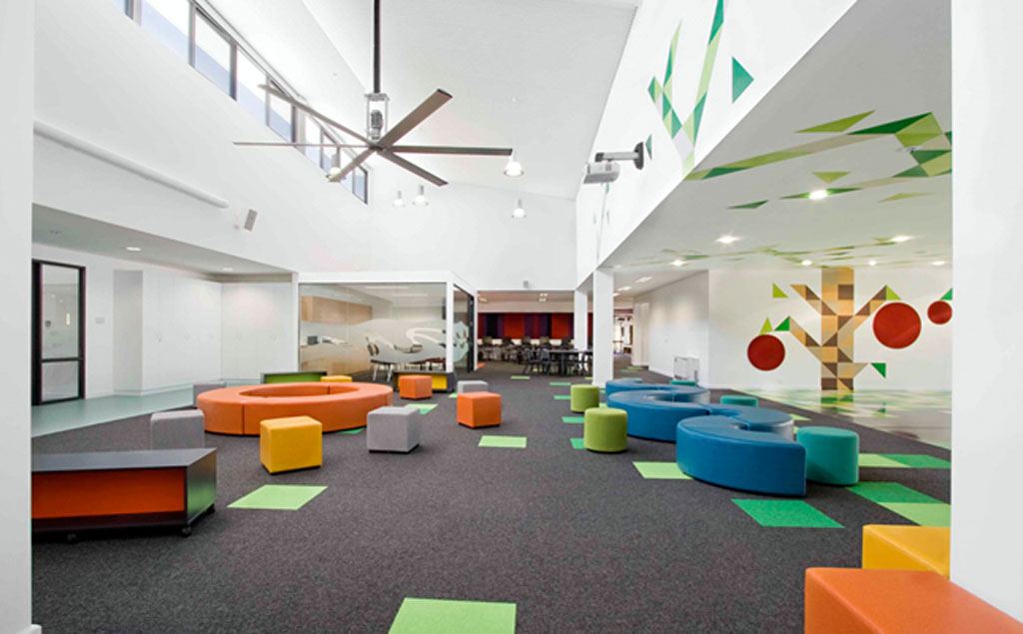
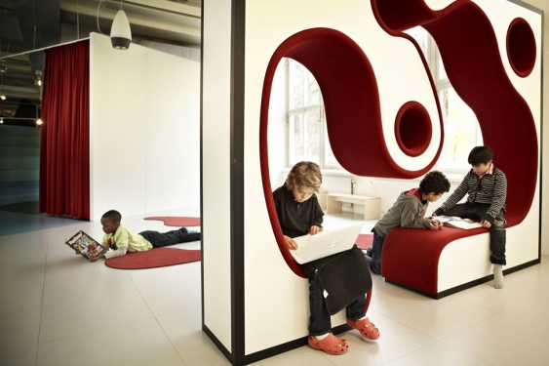
ПРИМЕРЫ ОРГАНИЗАЦИИ ВНУТРЕШКОЛЬНОЙ ОБРАЗОВАТЕЛЬНО СРЕДЫ

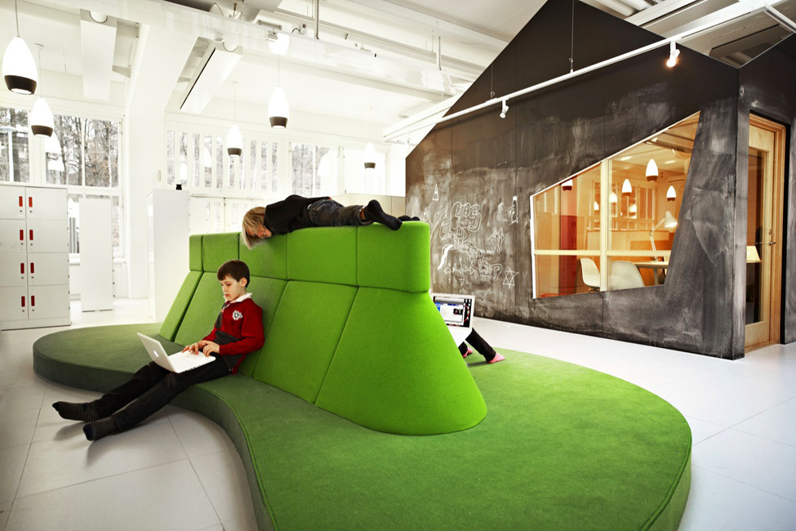
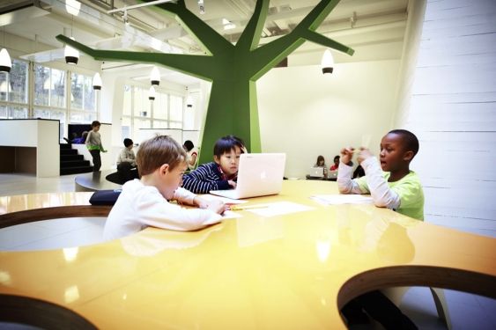

ФОЙЕ У ГЛАВНОГО ВХОДА УСТАВ, ЭМБЛЕМА И ДРУГИЕ СИМВОЛИКИ
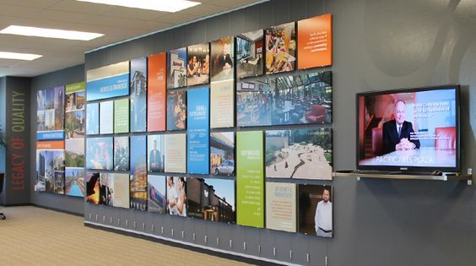
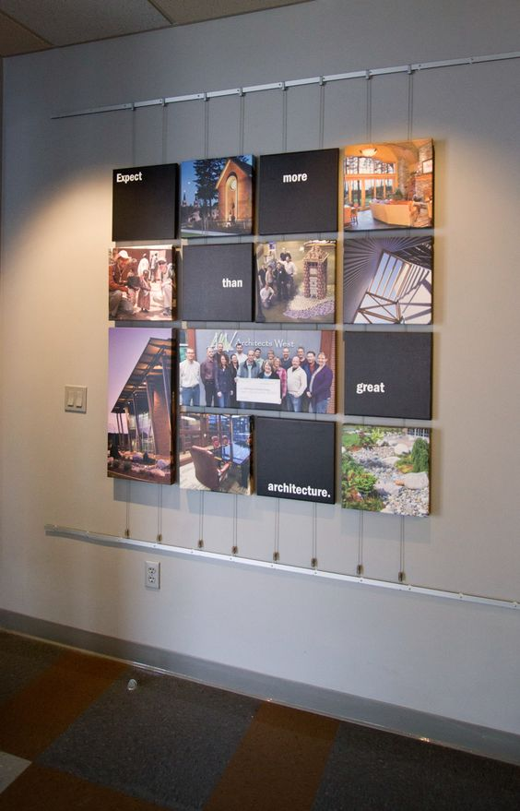

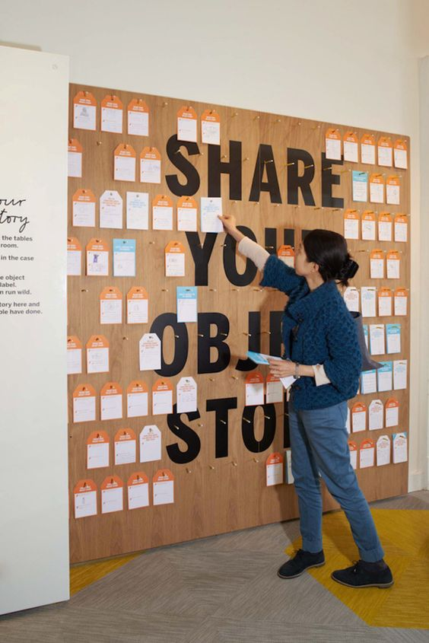
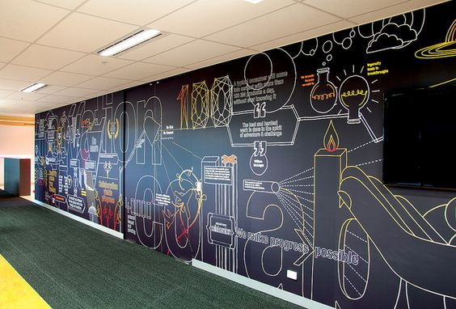
ВАРИАНТЫ ОФОРМЛЕНИЯ СТЕН

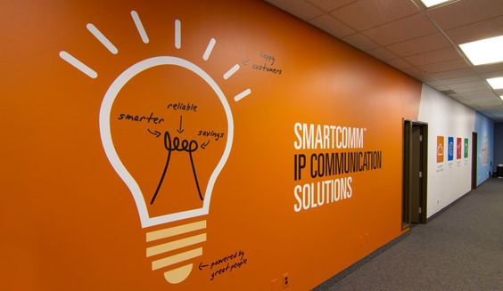
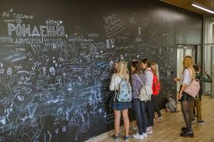
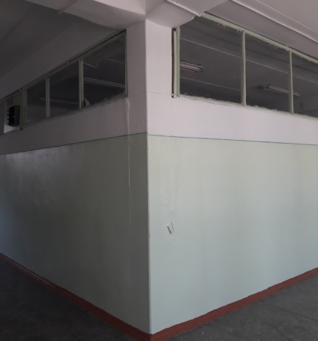

Коридоры, холлы
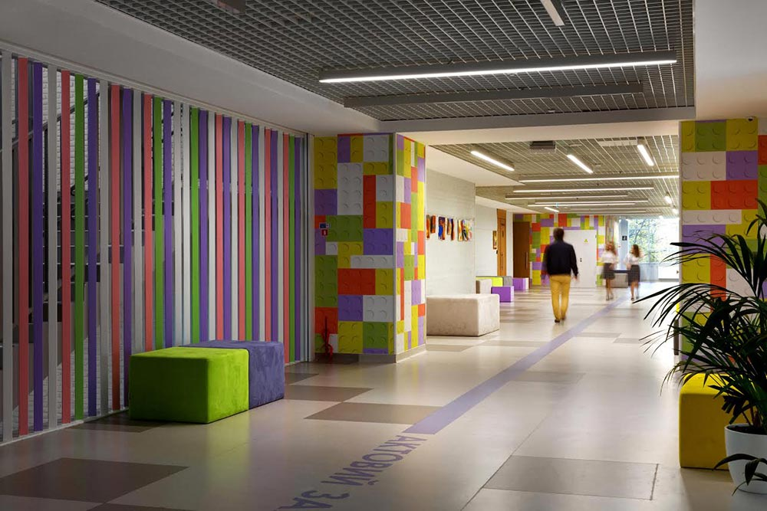
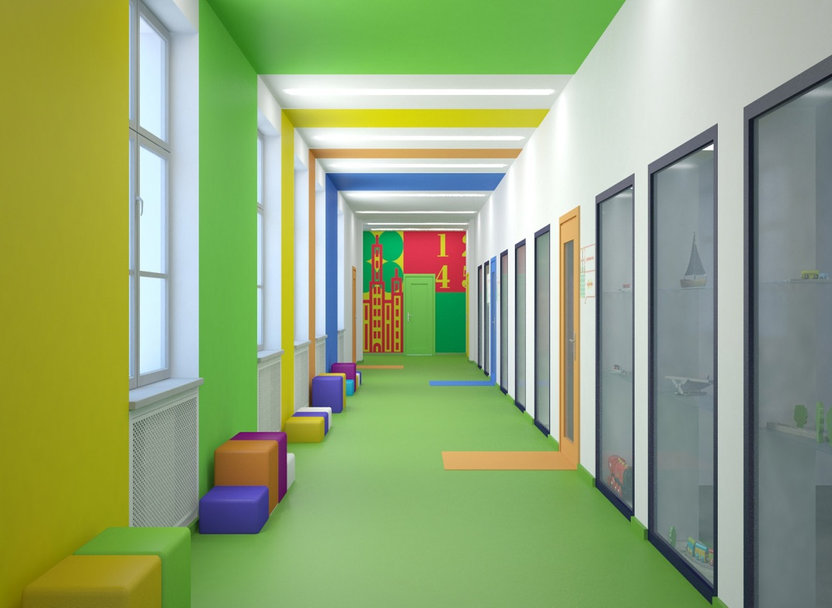
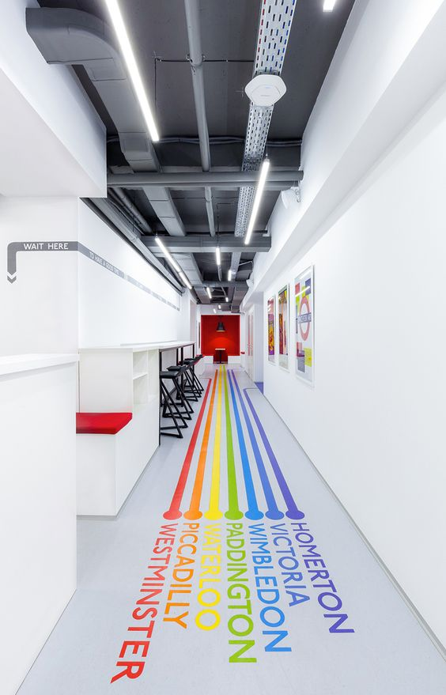
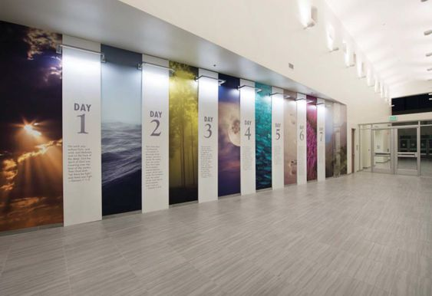

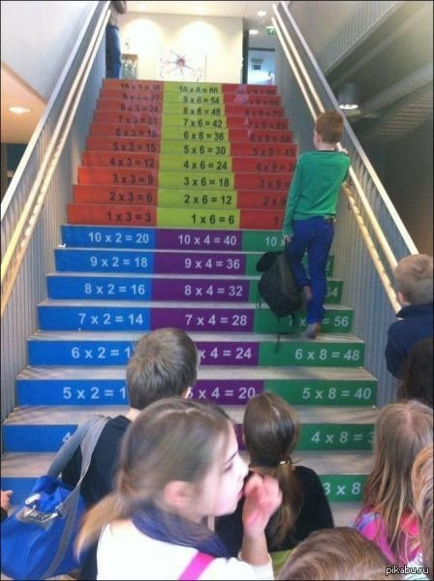
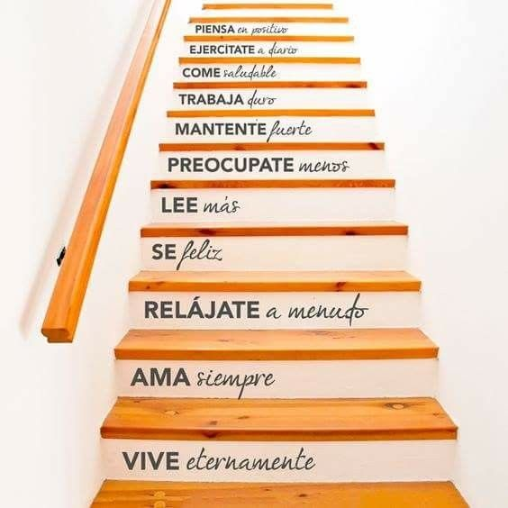
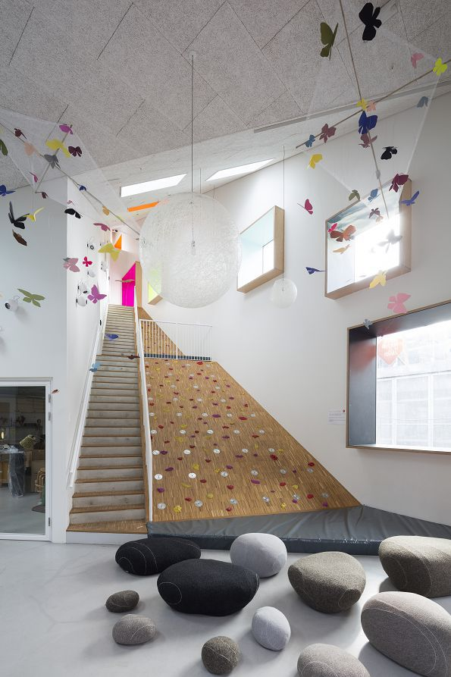
ЛЕСТНИЦЫ

БИБЛИОТЕКА
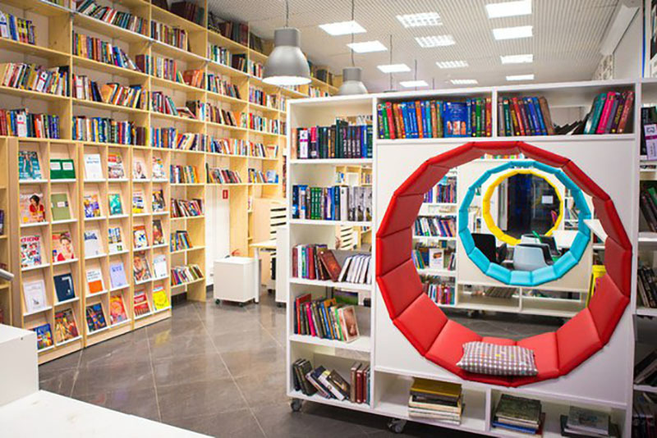
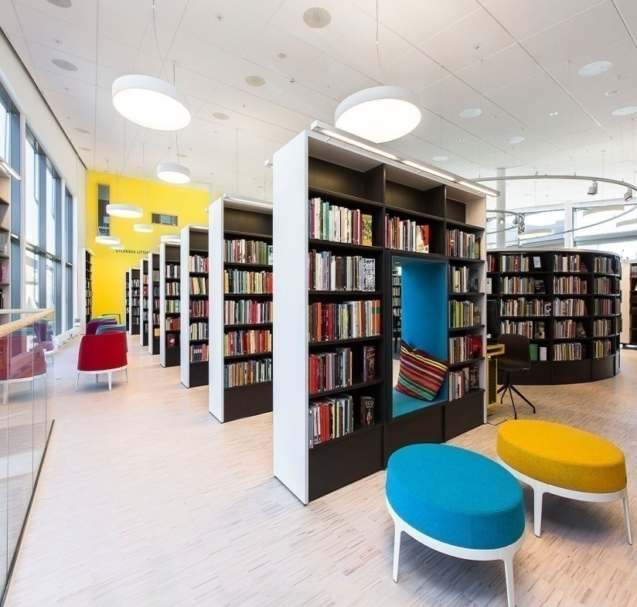
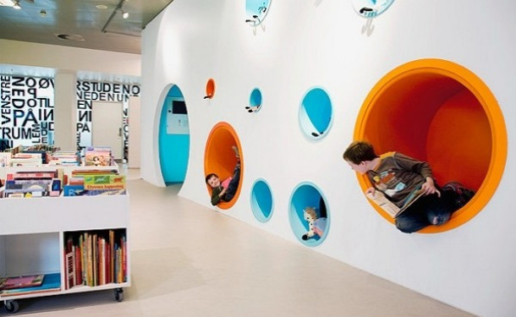
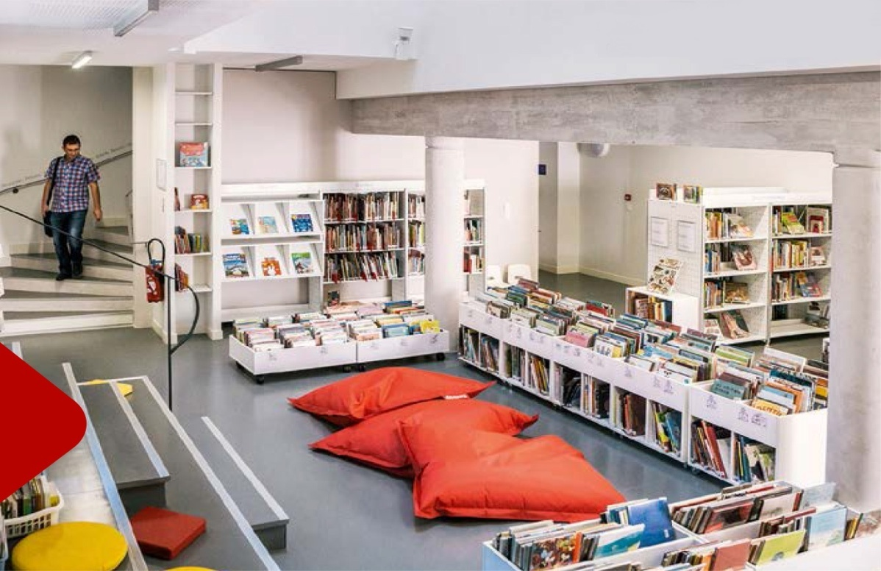

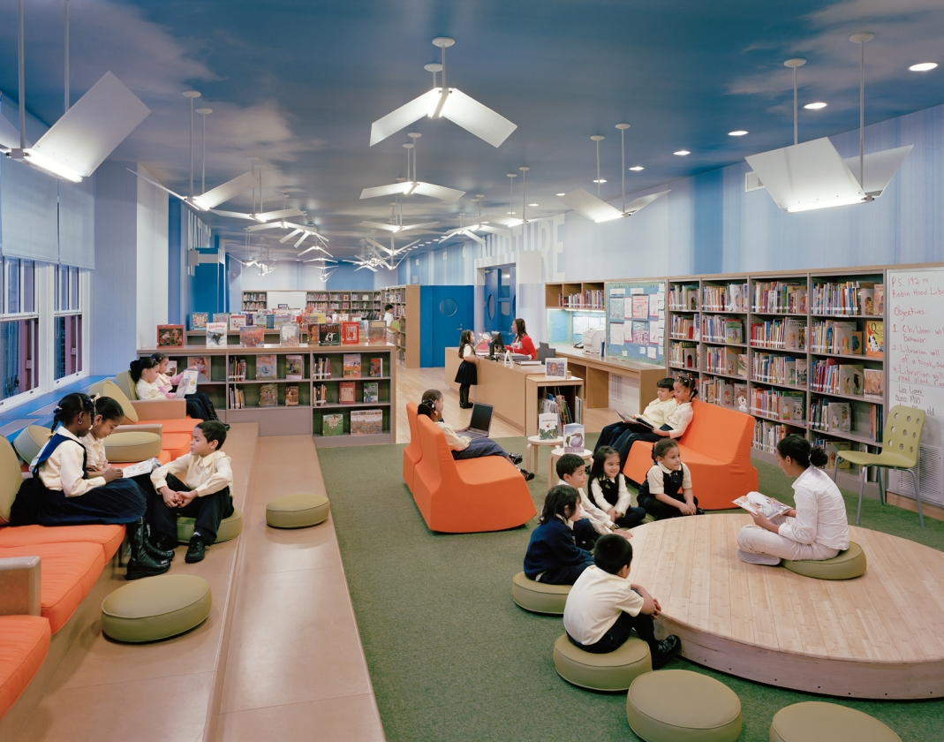
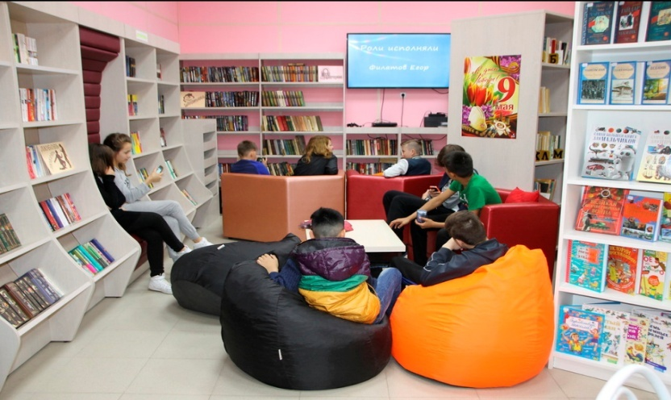
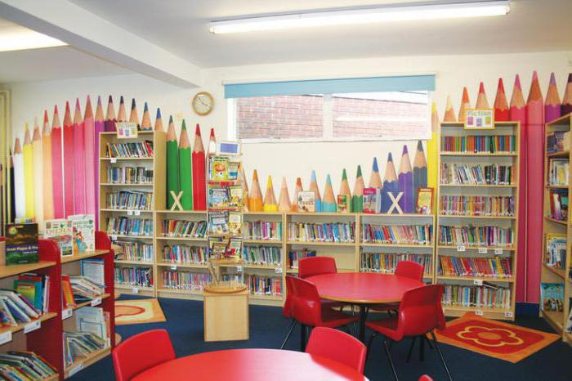

МЕСТА ОТДЫХА/СКАМЕЙКИ
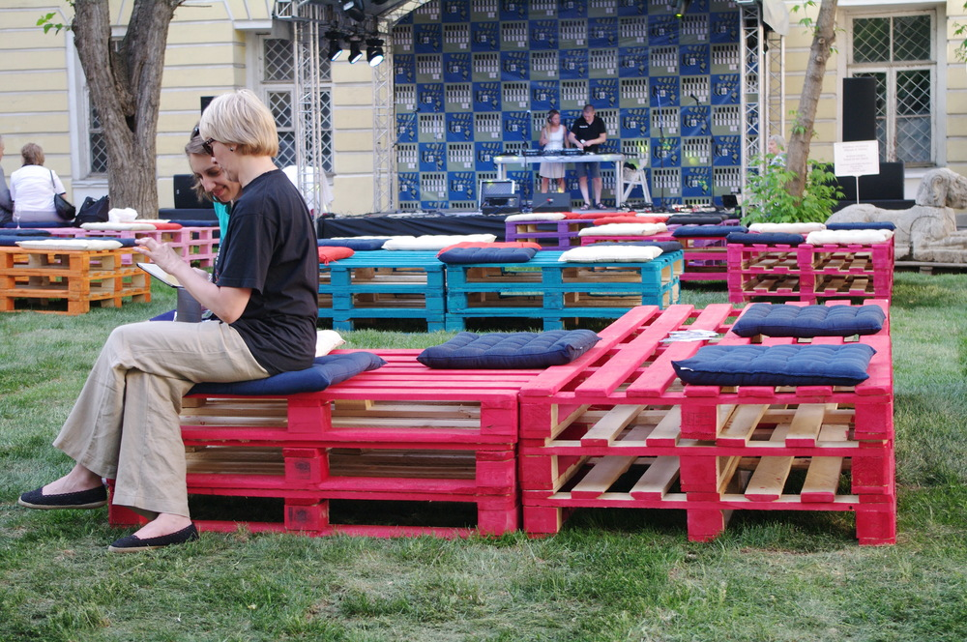
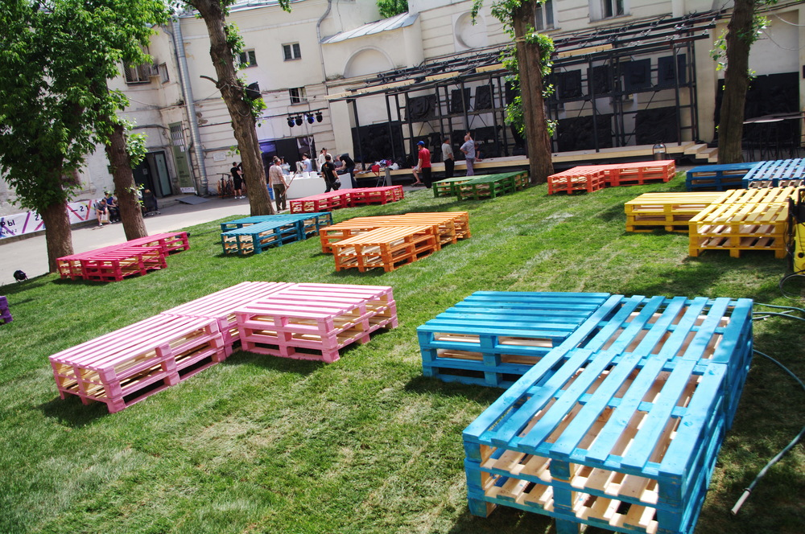
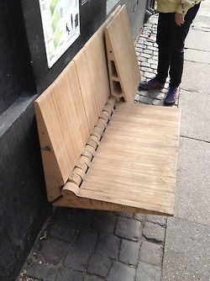
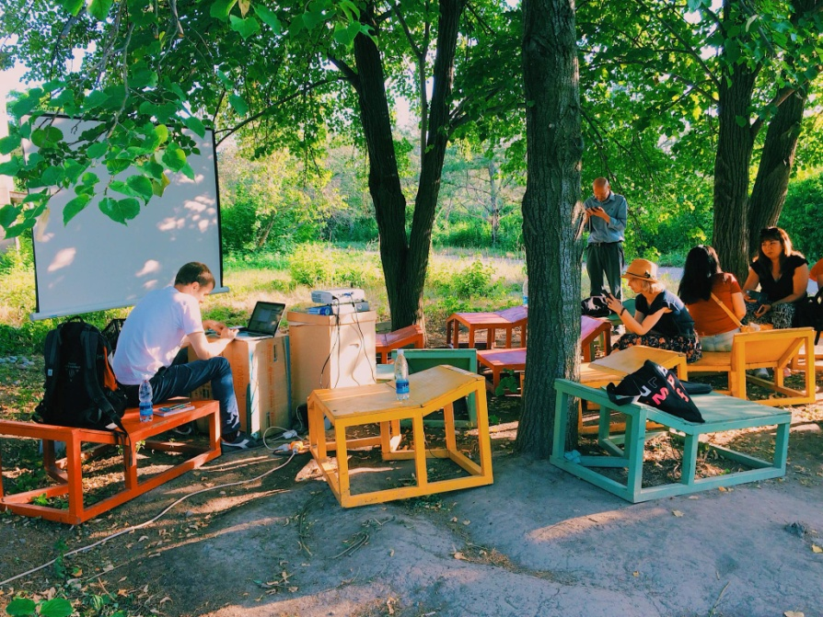
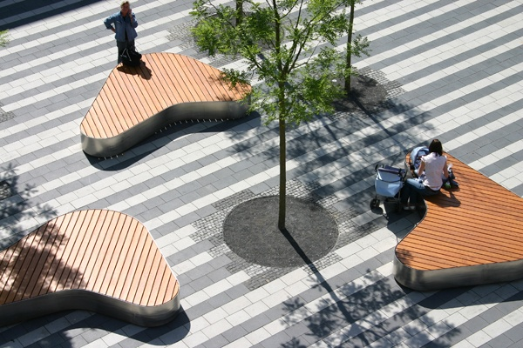
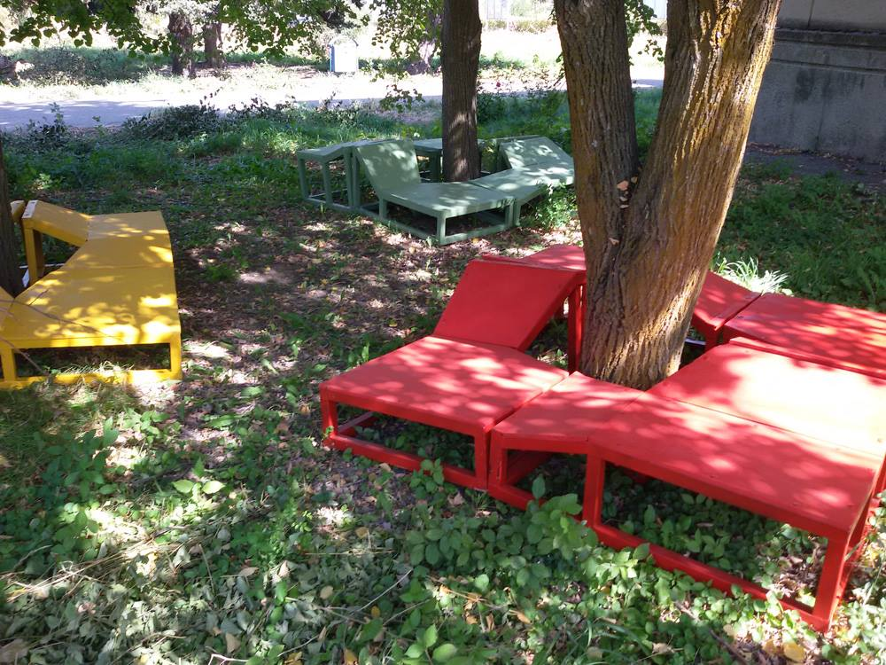

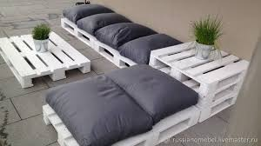

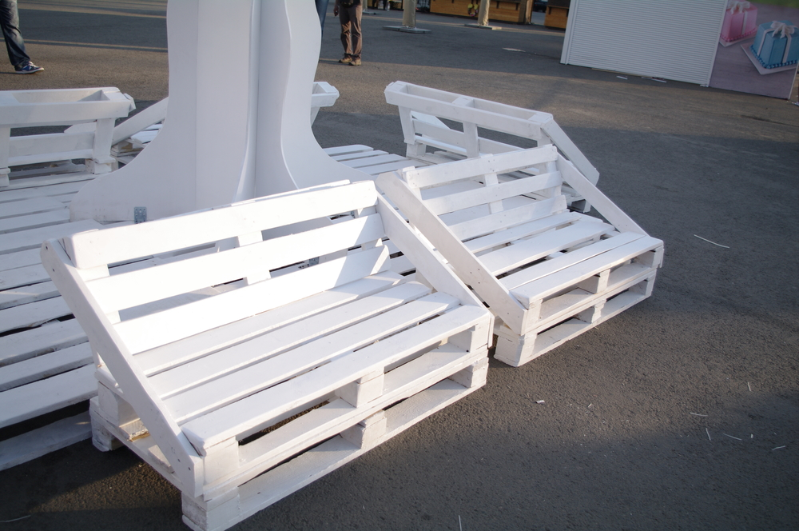

ПРИШКОЛЬНАЯ ТЕРРИТОРИЯ
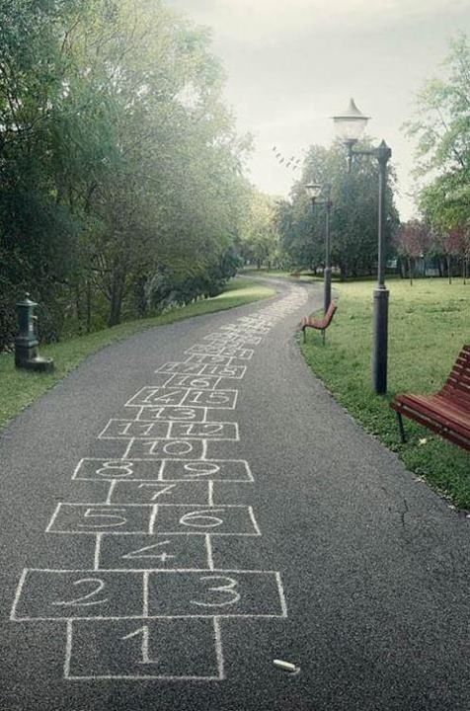

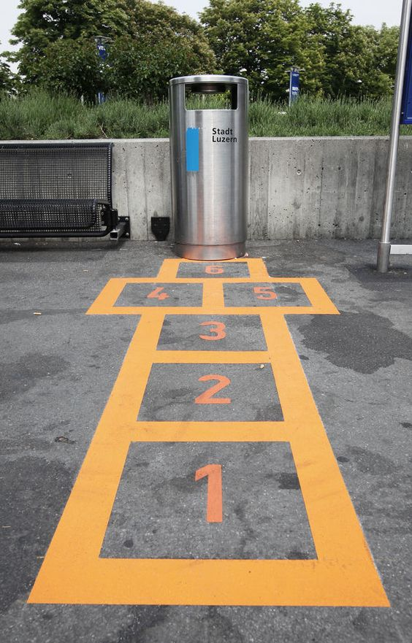
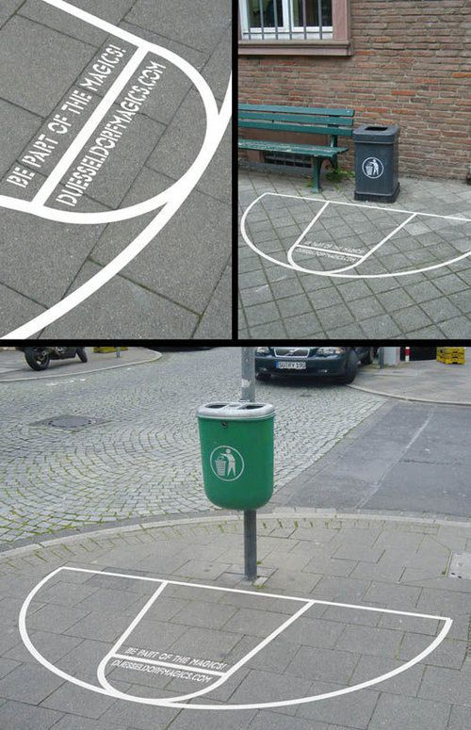

ПРИЛОЖЕНИЕ №12. ВОПРОСНИК ПО ПРОВЕДЕНИЮ САМООЦЕНКИ БЕЗОПАСНОСТИ ОБРАЗОВАТЕЛЬНОЙ СРЕДЫ В ШКОЛАХ
Показатель 1. Организация деятельности по безопасности образовательной среды. Охрана здоровья школьников
1 |  | Существует ли в школе план мероприятий по охране здоровья школьников и безопасности образовательной среды является ли эта деятельность одной из приоритетных  (если есть несколько планов по разным вопросам перечислите их в комментариях, а также ответственных на них) |  | 0 |  | 1 |  | 2 |  | 3
2 |  | Принимают ли участие в разработке плана мероприятий по безопасной образовательной среды родители, учащиеся, педагоги |  | 0 |  | 1 |  | 2 |  | 3
3 |  | В школе функционирует медицинский кабинет, в котором осуществляет прием медик, доступный в любое время |  | 0 |  | 1 |  | 2 |  | 3
4 |  | Аптечки в мед кабинете, кабинете труда и начальных классах существуют и обновляются по мере необходимости |  | 0 |  | 1 |  | 2 |  | 3
5 |  | Обобщённые результаты медицинских осмотров докладываются на школьной конференции, родительском собрании или доносятся до руководства школы |  | 0 |  | 1 |  | 2 |  | 3
6 |  | По данным медосмотров, принимаются решения по повышению показателей здоровья всеми участниками образовательного процесса |  | 0 |  | 1 |  | 2 |  | 3
7 |  | Есть ли в доступности менее 150 метров от школы пункты по продаже табака и алкоголя (есть 0, нет 3) |  | 0 |  |  |  |  |  | 3
8 |  | Проводятся ли мероприятия в школе против вредных привычек (наличие информационных материалов, пропаганда ЗОЖ) |  | 0 |  | 1 |  | 2 |  | 3
9 |  | Сколько занятий по вопросам ЗОЖ было проведено за учебный год в каждом классе каждой параллели (1-2,2-3-4, 3- 5 и более) |  | 0 |  | 1 |  | 2 |  | 3
10 |  | Сколько учителей прошли повышение квалификации или подготовку по вопросам психологии, реагирования на ЧС, вопросам здоровья (включая государственные курсы, тренинги международных организаций)  (1 балл до 5%, 2 балла 5-15%, 3 балла 15 и более) |  | 0 |  | 1 |  | 2 |  | 3
11 |  | Расписание занятий согласовано с территориальными отделениями ДГСЭН |  | 0 |  |  |  |  |  | 3
 |  | Итого:
Комментарии:
Предложения:
Показатель 2. Санитария и гигиена
1 |  | Достаточно ли воды хорошего качества в школе* |  | 0 |  | 1 |  | 2 |  | 3
2 |  | Есть ли место где можно помыть руки?  Из расчета 1 кран на 20 посадочных мест возле обеденного зала, плюс в туалетах |  | 0 |  | 1 |  | 2 |  | 3
3 |  | Беспрепятственный доступ к питьевой воде в любое время для любого ученика |  | 0 |  | 1 |  | 2 |  | 3
4 |  | Стационарные питьевые фонтанчики должны предусматривать наличие ограничительного кольца вокруг вертикальной водяной струи, высота которой должна быть не менее 10 см |  | 0 |  | Н/А |  | 2
5 |  | Состояние туалета
 |  | Достаточность  -1 унитаз на 20 девочек,  - 1 умывальник на 30 девочек,  - 1 унитаз, 1 писсуар и 1 умывальник на 30 мальчиков.  - комната личной гигиены для девушек.  - Для персонала отдельный санузел из расчета 1 унитаз на 20 человек. |  | 0 |  |  |  | 2
6 |  | Расположение: Внешний -0 Внутренний -2 |  | 0 |  |  |  | 2
7 |  | Чистота |  | 0 |  | 1 |  | 2 |  | 3
8 |  | Приватность |  | 0 |  | 1 |  | 2 |  | 3
9 |  | Устройство для мытья рук (с мылом и полотенцами +3), (вода и мыло +2) (просто вода +1) – нет – 0 баллов |  | 0 |  | 1 |  | 2 |  | 3
10 |  | Закрепление навыков гигиены – (уроки, информация на стенах и мытье рук – 3, классный час и плакаты – 2, единичные информационные мероприятия - 1) |  | 0 |  | 1 |  | 2 |  | 3
11 |  | Эксплуатация туалетов, уборка, хранение инвентаря* |  | 0 |  | 1 |  | 2 |  | 3
12 |  | Заболеваемость болезнями, связанными с водой и недостаточностью навыков гигиены (0 - очень часто 1-часто, 2-средне, 3-редко) |  | 0 |  | 1 |  | 2 |  | 3
13 |  | Наличие специальной площадки для сбора отходов на территории хозяйственной зоны (контейнеры). Площадка размещается на расстоянии не менее 25,0 м от входа в пищеблок, окон учебных классов, кабинетов и оборудуется водонепроницаемым твердым покрытием, размеры которого превышают площадь основания контейнеров на 1,0 м во все стороны. Мусоросборники должны иметь плотно закрывающиеся крышки. |  | 0 |  | 1 |  | 2 |  | 3
14 |  | В школе чисто, и регулярно происходит уборка |  | 0 |  | 1 |  | 2 |  | 3
 |  | Итого:
Комментарии:
Предложения:
Показатель 3. Озеленение и территория вокруг школы
1 |  | Озеленено коридоров (0-отсутствие, 1- единичные растения, 2 коридоры озеленены, есть композиции, 3- коридоры озеленены, композиции, зимний сад, определены ответственные за уход) |  | 0 |  | 1 |  | 2 |  | 3
2 |  | Озеленение в классах (0- более половины классов не имеют растений, 1- все классы имеют растения, но единичные, 2 – классы озеленены, растения разнообразны 3- классы озеленены, растения разнообразны, подписаны) |  | 0 |  | 1 |  | 2 |  | 3
3 |  | Использованы полезные растения (0- нет представления о полезных и не полезных растениях, 1- более 20% от всего состава растений обладают полезными свойствами, очистители воздуха, фитонцидная активность, 2- более 40% полезны, 3 – более 50-ти процентов полезны, есть база данных растений, растения подписаны) |  | 0 |  | 1 |  | 2 |  | 3
4 |  | Озеленена территория школы не менее 50%  (0- территория озеленена менее 30%, 1- озеленена от 30-40%, 2- озеленена 50% и выше, 3- озеленена более 50%, озеленение используется в образовательном процессе) |  | 0 |  | 1 |  | 2 |  | 3
5 |  | Озеленение школы организовано ярусно, с целью выполнения функции защиты здоровья учеников (от перегрева, шума, загрязнение воздуха и т.д.) |  | 0 |  | 1 |  | 2 |  | 3
6 |  | Наличие на территории микро заповедника |  | 0 |  | 1 |  | 2 |  | 3
7 |  | Наличие у школы приусадебного хозяйства |  | 0 |  | 1 |  | 2 |  | 3
8 |  | Ученики и родители вовлечены в деятельность по озеленению школы |  | 0 |  | 1 |  | 2 |  | 3
9 |  | Школа сотрудничает с ОМСУ, ГАООСиЛХ и т.д. по вопросам озеленения |  | 0 |  | 1 |  | 2 |  | 3
10 |  | Школа выглядит привлекательно: ученики, учителя и все, кто находится рядом, хотят оказаться в этом здании |  | 0 |  | 1 |  | 2 |  | 3
11 |  | Озеленение является элементом образовательного процесса |  | 0 |  | 1 |  | 2 |  | 3
 |  | Итого:
Комментарии:
Предложения:
Показатель 4. Освещение и качество воздуха, шум
1 |  | Наличие у школы светотехнического расчета * |  | 0 |  | 1 |  | 2 |  | 3
2 |  | Освещение в каждом классе на партах соответствует требованиям* |  | 0 |  | 1 |  | 2 |  | 3
3 |  | Наличие защитных плафонов на светильниках, исправность светильников  наличие слепящих источников света* |  | 0 |  | 1 |  | 2 |  | 3
4 |  | Пульсация светового потока* |  | 0 |  | 1 |  | 2 |  | 3
5 |  | Исключено использование в одном помещении люминесцентных ламп и ламп накаливания для общего освещения (0- нет 2 - да) |  | 0 |  |  |  | 2
5 |  | Состояние естественного освещения (наличие штор, цветов затеняющих естественный свет и т.д.) * (сильно затемняет – 0, затемняет 1, слабо но затемняет 2, не затемняет - 3) |  | 0 |  | 1 |  | 2 |  | 3
6 |  | Организовано освещение территории школы (0,1 – не достаточно, 2 есть отдельные сложности, 3 достаточно) Составление карты наиболее проблемных мест |  | 0 |  | 1 |  | 2 |  | 3
7 |  | Организовано проветривание на каждой перемене в каждом классе  Составление карты наиболее проблемных мест |  | 0 |  | 1 |  | 2 |  | 3
8 |  | Окна оборудованы откидными фрамугами с рычажными приборами или форточками, которые функционируют в любое время года. |  | 0 |  | 1 |  | 2 |  | 3
9 |  | Вентиляция в школе |  | 0 |  | 1 |  | 2 |  | 3
10 |  | Вентиляция в пищеблоке |  | 0 |  | 1 |  | 2 |  | 3
11 |  | Тепловой режим соответствует требованиям (18-24 Градуса) |  | 0 |  | 1 |  | 2 |  | 3
12 |  | Уровень шума в школе* (индивидуальное восприятие учеников и учителей по итогам опроса, составление карты наиболее шумных мест) |  | 0 |  | 1 |  | 2 |  | 3
 |  | Итого:
Комментарии:
Предложения:
Показатель 5. Питание учащихся*
1 |  | Организовано горячее питание для младших классов |  |  |  |  |  | 2
2 |  | Питание в школе (0-нет питания, 1- для младших классов молоко и булочка, 2 -горячее питание для младших классов, 3 - питание для младших классов и других групп) |  | 0 |  | 1 |  | 2 |  | 3
3 |  | В буфере исключена торговля вредными продуктами (чипсы, кириешки, жевательные резинки, газированные напитки, просроченные продукты). Продукты имеют документы о безопасности |  | 0 |  | 1 |  | 2 |  | 3
4 |  | Наличие согласованного меню, перспективного меню и т.д.* |  | 0 |  | 1 |  | 2 |  | 3
5 |  | Наличие бракеражного журнала сырья и готовых блюд* |  | 0 |  | 1 |  | 2 |  | 3
6 |  | Продукты хранятся в чистоте, в соответствующем тепловом режиме* |  | 0 |  | 1 |  | 2 |  | 3
7 |  | Разделены сырое и приготовленное, используется чистая, безопасная вода и сырье |  | 0 |  | 1 |  | 2 |  | 3
8 |  | Документация по нормам и качеству питания:  - соответствие меню с физиологическими потребностями детей  - соотношение белков, жиров и углеводов, калорийность. * |  | 0 |  | 1 |  | 2 |  | 3
9 |  | Документы, подтверждающие состояние здоровье персонала, и прохождение санитарно-гигиенического обучения |  | 0 |  | 1 |  | 2 |  | 3
10 |  | Наличие документов, подтверждающих качество и безопасность сырья, компонентов, тары, готовой продукции, упаковочного материала, утвержденной нормативной документации на производимую продукцию |  | 0 |  | 1 |  | 2 |  | 3
11 |  | Посуда безопасна, подвергается мойке в соответствии с требованиями |  | 0 |  | 1 |  | 2 |  | 3
12 |  | Налажено взаимодействие с родителями и ОМСУ, есть правила приема продуктов от родителей |  | 0 |  | Н/а |  | 2 |  | 3
 |  | Итого:
Комментарии:
Предложения:
Показатель 6. Физическая активность
1 |  | Наличие спортивного зала и спортплощадки (да 2, нет 0) |  | 0 |  | 1 |  | 2 |  | 3
2 |  | Спортивно-игровая площадка имеет твердое покрытие, (в беговой дорожке и спортивных площадок предусматривает дренаж, футбольное поле-травяной покров). |  | 0 |  | 1 |  | 2 |  | 3
2 |  | Журнал результатов испытаний инвентаря и оборудования (есть – 1, нет 0) |  | 0 |  | 1 |  | 2 |  | 3
3 |  | Проводится минимальное количество уроков физкультуры в неделю, предусмотренное учебной программой (да – 2, нет - 1) |  | 0 |  | 1 |  | 2 |  | 3
4 |  | Состояние спортивного инвентаря и оборудования |  | 0 |  | 1 |  | 2 |  | 3
5 |  | Проведение физкульт минуток в школе |  | 0 |  | 1 |  | 2 |  | 3
6 |  | В начальных классах (учитывать частоту и охват) |  | 0 |  | 1 |  | 2 |  | 3
7 |  | В средних классах (учитывать частоту и охват) |  | 0 |  | 1 |  | 2 |  | 3
8 |  | В старших классах (учитывать частоту и охват) |  | 0 |  | 1 |  | 2 |  | 3
9 |  | Проводятся занятия по предупреждению нарушения осанки, нарушения зрения |  | 0 |  | 1 |  | 2 |  | 3
10 |  | Организованы места для активных игр на переменах |  | 0 |  | 1 |  | 2 |  | 3
11 |  | Количество интерактивных уроков в неделю в каждом классе (1-3 урока-1, 3-6 уроков – 2, 7 и более уроков -3 ) |  | 0 |  | 1 |  | 2 |  | 3
 |  | Итого:
Комментарии:
Предложения:
Показатель 7. Мебель, оборудование, учебники стройматериалы для ремонта
1 |  | Существует ли тендерная комиссия по покупке мебели и материалов для ремонта и оборудования в школе |  | 0 |  | н/а* |  |  |  | 3
2 |  | Предъявляются ли требования безопасности при покупке оборудования, мебели и стройматериалов для ремонта |  | 0 |  | н/а* |  |  |  | 3
3 |  | Существуют ли правила приема от родителей мебели, оборудования и материалов для ремонта, в соответствии с требованиями безопасности |  | 0 |  |  |  |  |  | 3
4 |  | Мебель соответствует росто-возрастным особенностям |  | 0 |  | 1 |  | 2 |  | 3
5 |  | Мебель имеет маркировку в соответствии с СанПиНом |  | 0 |  | 1 |  | 2 |  | 3
6 |  | На мебель имеются документы, подтверждающее ее качество (сертификаты соответствия) * |  | 0 |  | 1 |  | 2 |  | 3
7 |  | На материалы для ремонта (ламинат, краска, линолеум и т.д.) имеются сертификаты соответствия, подтверждающие их безопасность* |  | 0 |  | 1 |  | 2 |  | 3
8 |  | Компьютеры имеют гарантийные талоны |  | 0 |  | 1 |  | 2 |  | 3
9 |  | Наличие лицензионного программного обеспечения |  | 0 |  |  |  | 2
10 |  | Существует система починки мебели, с учетом требований к мебели |  | 0 |  | 1 |  | 2 |  | 3
11 |  | Ученики оценивают свое рабочее место как удобное (15% учеников – 1, до 50%- 2, выше 50% -3 |  | 0 |  | 1 |  | 2 |  | 3
12 |  | Количество старых, ветхих учебников (30% и выше -1), 15-30% - 2, до 15% - 3) -опрос библиотекаря |  | 0 |  | 1 |  | 2 |  | 3
 |  | Итого:
Комментарии:
Предложения:
Показатель 8. Психологическая безопасность, комфортная среда
 | Среда управления
1 | В школе работает система школьного самоуправления (Школьный Парламент или аналогичная структура)  0 – отсутствует; 1 – существует формально; 2 –работает, но не участвует в принятии важных решений; 3 – активно работает, влияет на принятие решений  Ниже перечислите, пожалуйста, что именно работает и в каком режиме: | 0 | 1 | 2 | 3
2 | В школе есть механизмы получения обратной связи от родителей (анкетирование, специализированные родительские собрания и т.д.)  0 – отсутствует; 1 – существует формально; 2 –используются редко; 3 – используются регулярно  Ниже перечислите, пожалуйста, что именно работает и в каком режиме: | 0 | 1 | 2 | 3
3 | В школе есть четкие механизмы взаимодействия администрации и учителей (Выделенное время на педсоветах, процедуры обращения к директору или завучу и т.д.)  0 – отсутствует; 1 – существует формально; 2 –используются редко; 3 – используются регулярно  Ниже перечислите, пожалуйста, что именно работает и в каком режиме: | 0 | 1 | 2 | 3
4 | Школа взаимодействует с местным сообществом и местной властью, включая правоохранительные органы  0 – не взаимодействует; 1 – очень редко; 2 –время от времени; 3 –регулярно | 0 | 1 | 2 | 3
5 | В школе есть психолог или социальный педагог, который вовлечен в вопросы управления (обсуждения и принятия решений)  0 – отсутствует; 1 – есть, но не участвует в управлении; 2 – участвует редко; 3 – участвует регулярно | 0 | 1 | 2 | 3
6 | В школе есть механизмы или структуры, направленные на разрешение конфликтов любого уровня (комиссия при школьном парламенте, специальный комитет при совете попечителей и др.)  0 – отсутствует; 1 – существует формально; 2 –используются редко; 3 – используются регулярно  Ниже перечислите, пожалуйста, что именно работает и в каком режиме: | 0 | 1 | 2 | 3
 | Ученическая среда
5 | В школе происходят драки  0 – регулярно; 1 – время от времени; 2 – очень редко; 3 – нет | 0 | 1 | 2 | 3
6 | В школе возникают конфликты между классами или группами учеников  0 – регулярно; 1 – время от времени; 2 – очень редко; 3 – нет | 0 | 1 | 2 | 3
7 | В школе есть ученики, которые подвергаются травле  0 – регулярно; 1 – время от времени; 2 – очень редко; 3 – нет | 0 | 1 | 2 | 3
8 | В школе есть ученики, не включенные в общую жизнь класса 0 – единичные случаи; 1 – есть в нескольких классах; 2 – есть в каждом классе; 3 – ученики, не участвующие в жизни школы создают проблемы | 0 | 1 | 2 | 3
9 | В школе есть механизмы или структуры для разрешения конфликтов силами школьников (медиационные команды, комиссия школьного парламента и т.д.)  0 – отсутствует; 1 – существует формально; 2 –используются редко; 3 – используются регулярно  Ниже перечислите, пожалуйста, что именно работает и в каком режиме: | 0 | 1 | 2 | 3
10 | Школьный психолог или социальный педагог работает с не-включенными учениками (дети группы риска)  0 – не взаимодействует; 1 – очень редко; 2 –время от времени; 3 –регулярно | 0 | 1 | 2 | 3
 | Учительская среда
11 | В школе есть площадки для профессионального роста (методические объединения, тематические педсоветы и т.д.)  0 – отсутствует; 1 – существует формально; 2 –используются редко; 3 – используются регулярно  Ниже перечислите, пожалуйста, что именно работает и в каком режиме: | 0 | 1 | 2 | 3
12 | В школе есть механизмы или структуры, которые помогают учителям и другим педагогам справляться с выгоранием и другими психологическими проблемами  0 – отсутствует; 1 – разовые консультации внешних специалистов; 2 – консультации школьного психолога; 3 –регулярные групповые занятия и супервизия  Ниже перечислите, пожалуйста, что именно работает и в каком режиме: | 0 | 1 | 2 | 3
 | Административная среда
13 | В школе есть возможности для профессионального роста директоров, завучей и других административных сотрудников (участие в семинарах, доступ к литературе и т.д.)  0 – отсутствует; 1 – существует формально; 2 –используются редко; 3 – используются регулярно  Ниже перечислите, пожалуйста, что именно работает и в каком режиме: | 0 | 1 | 2 | 3
14 | В школе есть механизмы или структуры, которые помогают административным сотрудникам справляться с психологическими проблемами  0 – отсутствует; 1 – разовые консультации внешних специалистов; 2 – консультации школьного психолога; 3 –регулярные групповые занятия и супервизия  Ниже перечислите, пожалуйста, что именно работает и в каком режиме: | 0 | 1 | 2 | 3
 | Родительская среда и Попечительский совет
15 | В школе есть возможность для повышения потенциала активистов из числа родителей и членов попечительского совета  0 – отсутствует; 1 – разовые консультации внешних специалистов; 2 – консультации школьного психолога; 3 – регулярные тематические занятия  Ниже перечислите, пожалуйста, что именно работает и в каком режиме: | 0 | 1 | 2 | 3
 | Система двусторонних отношений Ученик - Учитель
16 | В школе есть механизмы или структуры, которые могут помочь школьникам в разрешении конфликтов с учителями («учитель доверия», комиссия при школьном парламенте, комиссия при педсовете и т.д.)  0 – отсутствует; 1 – существует формально; 2 –используются редко; 3 – используются регулярно  Ниже перечислите, пожалуйста, что именно работает и в каком режиме | 0 | 1 | 2 | 3
17 | В школе есть механизмы или структуры, которые могут помочь учителям в разрешении конфликтов с учениками («учитель доверия», комиссия при школьном парламенте, комиссия при педсовете и т.д.)  0 – отсутствует; 1 – существует формально; 2 –используются редко; 3 – используются регулярно  Ниже перечислите, пожалуйста, что именно работает и в каком режиме: | 0 | 1 | 2 | 3
18 | У учителей есть возможность работать с психологом или социальным педагогом, или др. над решением проблем в отношениях с учениками  0 – отсутствует; 1 – разовые консультации внешних специалистов; 2 – консультации школьного психолога; 3 – регулярные групповые занятия и обсуждения  Ниже перечислите, пожалуйста, что именно работает и в каком режиме: | 0 | 1 | 2 | 3
19 | У учеников есть возможность работать с психологом или социальным педагогом, или др. над решением проблем в отношениях с учениками  0 – отсутствует; 1 – разовые консультации внешних специалистов; 2 – консультации школьного психолога; 3 – регулярные групповые занятия или тренинги  Ниже перечислите, пожалуйста, что именно работает и в каком режиме: | 0 | 1 | 2 | 3
 | Система двусторонних отношений Учитель-Родитель
20 | В школе есть механизмы или структуры, которые могут помочь учителям в разрешении конфликтов с родителями (специальный комитет при совете попечителей, комиссия при педсовете, четкие процедуры обращения к администрации и т.д.)  0 – отсутствует; 1 – существует формально; 2 –используются редко; 3 – используются регулярно  Ниже перечислите, пожалуйста, что именно работает и в каком режиме: | 0 | 1 | 2 | 3
21 | В школе есть механизмы или структуры, которые могут помочь родителям в разрешении конфликтов с учителями (специальный комитет при совете попечителей, комиссия при педсовете, четкие процедуры обращения к администрации и т.д.) 0 – отсутствует; 1 – существует формально; 2 –используются редко; 3 – используются регулярно  Ниже перечислите, пожалуйста, что именно работает и в каком режиме: | 0 | 1 | 2 | 3
 | Среда взаимодействия
22 | В школе есть площадки для организации проектной деятельности с вовлечением детей, родителей, местного сообщества и других участников по их инициативе (школьные музеи, исследования, походы, экскурсии, клубы, кружки и т.д.)  0 – отсутствует; 1 – существует формально; 2 –используются редко; 3 – используются регулярно Ниже перечислите, пожалуйста, что именно работает и в каком режиме: | 0 | 1 | 2 | 3
23 | Школа участвует в различных проектах (доноров, местной власти и т.д.)  0 – не взаимодействует; 1 – очень редко; 2 –время от времени; 3 –регулярно | 0 | 1 | 2 | 3
Итого:
Комментарии:
Предложения:

Показатель 9. Информационная Безопасность
1 | Наличие подключения к интернету в школе |  | 0 |  |  |  | 2
2 | Количество компьютерных классов (0 отсутствует, 1 - 1 класс, 2 - 2 класса, 3 - более 2) |  | 0 |  | 1 |  | 2 |  | 3
3 | Свободный доступ к компьютерным классам во внеурочное время (0 - доступ только во время урока, 3 - возможность внеурочной работы для подготовки домашних заданий\ рефератов и т.д.) |  | 0 |  | 1 |  | 2 |  | 3
4 | Есть ли в школе беспроводная сеть которой могут пользоваться ученики? (да 1\нет-0) |  | 0 |  | 1
5 | Проводится ли фильтрация\отслеживание трафика? (0 - не проводится, 1 - контролируется учителем визуально во время уроков, 2 - используются программы для фильтрации контента) |  | 0 |  | 1 |  | 2 |  | 3
6 | Могут ли учащиеся пользоваться телефонами в школе (0 - телефоны сдают на время уроков, 1 - телефоны запрещены устно, 2 - можно пользоваться без ограничений, 3 телефонами можно пользоваться только в учебных целях, есть правила) |  | 0 |  | 1 |  | 2 |  | 3
7 | Есть ли технический специалист\системный администратор |  | 0 |  |  |  | 2
8 | Какой средний возраст компьютерного парка 0 - менее 3 лет, 1 - более 3 лет, 2 - более 5, 3 - более 7 лет? |  | 0 |  | 1 |  | 2 |  | 3
9 | Какие мониторы используются в ваших компьютерных классах (0 - ЭЛТ, 1 - ЖК, 2 - LED, 3-OLED, можно выбрать несколько вариантов) |  | 0 |  | 1 |  | 2 |  | 3
10 | Есть ли система хранения записей с видеокамер (0 - нет, 1 - запись хранится сутки, 2 - записи хранятся неделю и более, 3 - за камерами наблюдает человек в реальном времени) (может быть несколько пунктов) |  | 0 |  | 1 |  | 2 |  | 3
11 | Продолжительность использования мультимедийного оборудования\компьютеров во время урока, в соответствии с требованиями? |  | 0 |  | 1 |  | 2 |  | 3
12 | Проходили ли учителя повышение квалификации (внешние и внутренние) информационной безопасности |  | 0 |  | 1 |  | 2 |  | 3
 | Итого:
Комментарии:
Предложения:
Показатель 10. Охрана труда, пожарная безопасность и ЧС
1 | Персонал школы обучен действиям в чрезвычайных ситуациях, и мероприятиям по предотвращению аварийных ситуаций, сохранению жизни и здоровья |  | 0 |  | 1 |  | 2 |  | 3
2 | Обучающиеся и учителя могут оказать пострадавшим первую медицинскую помощь |  | 0 |  | 0,5 |  | 1 |  | 1,5
 | Учителя могут оказать пострадавшим первую медицинскую помощь |  | 0 |  | 0,5 |  | 1 |  | 1,5
3 | Проводится периодически инструктаж обучающихся по охране труда на учебных занятиях, воспитательных мероприятиях и других работах |  | 0 |  | 1 |  | 2 |  | 3
4 | Количество несчастных случаев с обучающимися и персоналом в школе (3 – 0 в год, 2 – 1-3 в год, 1 более 3 и более в год) |  | 0 |  | 1 |  | 2 |  | 3
5 | Наличие плана действий при пожаре и ЧС, плана эвакуации и запасных выходов |  | 0 |  | 1 |  | 2 |  | 3
6 | Проводятся учения по реагированию на ЧС |  | 0 |  | 1 |  | 2 |  | 3
7 | Наличие щитов противопожарной безопасности в необходимой комплектации (огнетушитель, ведро, яма с песком, штыковая лопата; пожарный топор; противопожарное полотнище; ведро в виде конуса; пожарный багор; пожарный лом, совковая лопата |  | 0 |  | 1 |  | 2 |  | 3
8 | Проведена оценка школы на предмет безопасности зданий и сооружений * |  | 0 |  |  |  |  |  | 3
9 | Проводится инструктаж по охране труда для технического персонала (истопников, электриков, учителей труда и т.д.), ведется журнал инструктажа по охране труда |  | 0 |  | 1 |  | 2 |  | 3
10 | Организованы места для отдыха и психологической разгрузки для педагогов |  | 0 |  | 1 |  | 2 |  | 3
11 | Школа активно привлекает и удерживает хороших педагогов (система стимулов для педагогов материальных и не материальных) – опрос педагогов |  | 0 |  | 1 |  | 2 |  | 3
12 | Наличие рекомендаций от ГЭТИ и ведется работа по устранению недостатков |  | 0 |  | 1 |  | 2 |  | 3
 | Итого:
Комментарии:
Предложения:
Показатель 11. Физическая безопасность и инклюзивная среда
1 | Наличие забора с целью недопущения на территорию посторонних |  | 0 |  | 1 |  | 2 |  | 3
2 | Для школ возле оживленных трасс наличие лежачего полицейского и знака |  | 0 |  | 1 |  | 2 |  | 3
3 | Наличие пандусов, перил, и оборудованных кабинок для ЛОВЗ в туалете |  | 0 |  | 1 |  | 2 |  | 3
4 | Наличие и функционирование видеонаблюдения в школе |  | 0 |  | 1 |  | 2 |  | 3
5 | Охрана |  | 0 |  | 1 |  | 2 |  | 3
6 | Пропускной режим |  | 0 |  | 1 |  | 2 |  | 3
7 | Наличие тревожной кнопки |  | 0 |  | 1 |  | 2 |  | 3
8 | Проведение инструктажа по предупреждению террористической угрозы |  | 0 |  | 1 |  | 2 |  | 3
9 | Все окна застеклены, территория охраняется в дневное и ночное время |  | 0 |  | 1 |  | 2 |  | 3
10 | Проводится обучение учащихся вопросам дорожной безопасности, проведению с незнакомыми людьми |  | 0 |  | 1 |  | 2 |  | 3
11 | Школа взаимодействует с МВД |  | 0 |  | 1 |  | 2 |  | 3
12 | Нравится ли учителям и ученикам пространство школы (анкетирование, создание карты наиболее приятных мест школы) |  | 0 |  | 1 |  | 2 |  | 3
13 | Энергоэффективность школы (согласно методике) |  | 0 |  | 1 |  | 2 |  | 3
 | Итого:
Комментарии:
Предложения:

По итогам оценки, подсчитывается сумма баллов по каждому показателю. Затем общее количество баллов отражается в Радаре безопасности школы.

РАДАР БЕЗОПАСНОСТИ ШКОЛЫ

ПРИЛОЖЕНИЕ № 13. QR-КОДЫ К ИСТОЧНИКАМ ЛИТЕРАТУРЫ

ЭЛЕКТРОННАЯ ЭКОЛОГИЧЕСКАЯ БИБЛИОТЕКА

КНИГИ /ПУБЛИКАЦИИ

ПЛАКАТЫ

ВИДЕОМАТЕРИАЛЫ

ЭКОЛОГИЧЕСКИЕ ПРИЛОЖЕНИЯ ДЛЯ СМАРТФОНА

КАК ПОЛЬЗОВАТЬСЯ QR-КОДОМ НА ТЕЛЕФОНЕ

ЧТО ТАКОЕ QR-КОД

QR-код (от английского quick response — быстрый отклик) – это двухмерный штриход, состоящий из точек, которые распознаются датчиком, переводятся в двоичные числа и преобразуются по определенному алгоритму (рис. 82).

QR-код

QR-код удобен тем, что позволяет в одной картинке зашифровать несколько тысяч символов. Считав QR-код при помощи смартфона, можно перейти по ссылке на сайт, получить и сохранить в телефон текстовую или визуальную информацию. При этом размер QR-кода может сильно варьироваться от маленького сантиметрового квадратика до крупного изображения.

ПРИЛОЖЕНИЯ ДЛЯ РАСПОЗНАВАНИЯ QR-КОДОВ НА СМАРТФОНЕ

Для чтения QR-кода необходим минимум средств: мобильный телефон с тыловой или фронтальной камерой и приложение, которое превратит камеру в QR-сканер (рис. 83).

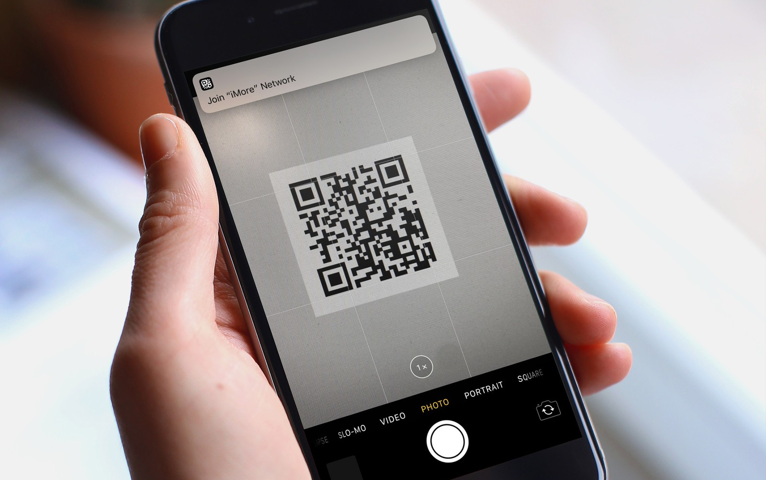
QR-сканнер на смартфоне
Как правило, производители смартфонов заранее предустанавливают в свои устройства программы для считывания QR-кодов. Возможно, на Вашем устройстве уже установлено такое приложение. Загляните в список приложений своего смартфона и поищите соответствующее приложение (обычно название такого приложения содержит слова «QR» и/или «scanner»).
Если на Вашем смартфоне отсутствует приложение для считывания QR-кодов, то Вы можете установить его самостоятельно, загрузив его из Google Play Market или Apple Store.
Самыми популярными приложениями для сканирования QR-кода являются:

QR Code Reader
https://play.google.com/store/apps/details?id=tw.mobileapp.qrcode.banner
Полностью бесплатное приложение, при этом без назойливой рекламы. При низкой освещенности программа автоматически включает фонарик, которые подсвечивает QR-код. После сканирования на смартфоне отобразится либо текст, либо появится кнопка для перехода на сайт.

QR Barcode Scanner
https://play.google.com/store/apps/details?id=appinventor.ai_progetto2003.SCAN
Одно из самых популярных приложений для распознавания QR-кодов. Работает быстро, не нагружает аккумулятор и процессор и при этом скачивается совершенно бесплатно.

КАК РАСПОЗНАТЬ QR-КОД

Независимо от того, какое приложение вы установите на свой смартфон, алгоритм действий будет схожим:

1. Установите на смартфон приложение по распознаванию QR-кода и запустите его.
2. Наведите объектив камеры на картинку с QR-кодом. Держите устройство над QR-кодом так, чтобы он был хорошо виден на экране вашего смартфона.
3. Дождитесь, когда приложение считает код. QR-код распознается автоматически либо приложение попросит Вас нажать на соответствующую кнопку для активации сканера.
4. После считывания QR-кода приложение действует в зависимости от типа закодированной информации. Если в QR-коде был зашифрован адрес веб-сайта - открывает в браузере этот адрес, если текстовая информация или изображение - выводит на экран (рис. 84).

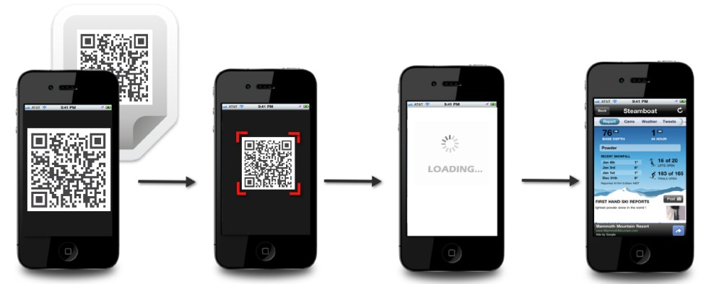
Процесс считывания QR-кода с использованием смартфона

«Пилотный мониторинг: Безопасность образовательной среды в школах Кыргызской Республики» публикация разработана и издана в рамках совместного проекта фонда им. К. Адэнауэра, ЭД «БИОМ» при поддержке Европейского союза «Стимулирование и мониторинг реформ в сфере образования»
На основании анализа медицинских данных по школе
Согласно СанПиН п.135 в учебных кабинетах, аудиториях, лабораториях уровни освещенности должны соответствовать следующим нормам: - на рабочих столах - 300-500 лк; - в кабинетах технического черчения и рисования – 500 лк; - в кабинетах информатики (на столах) - 300-500 лк; - на классной доске - 300-500 лк; - в актовых и спортивных залах (на полу) - 200 лк; - в рекреациях (на полу) - 150 лк. * Возможна дополнительная консультация с ДГСЭН
* при проведении закупок не на уровне школы

